广安市过境高速公路东环线及渝广高速支线项目（重庆合川境）（重新报批）
竣工环境保护验收调查报告
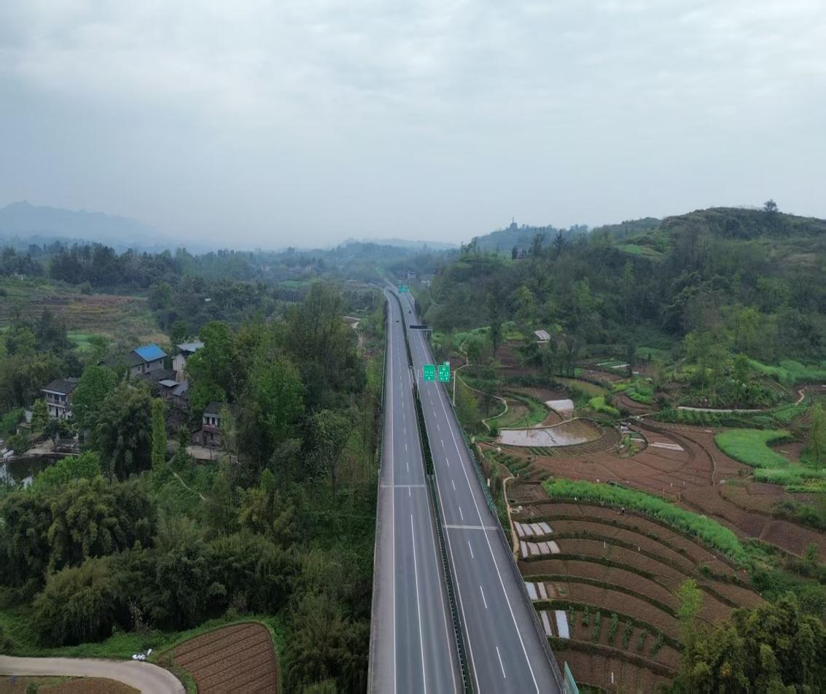
委托单位：四川广安绕城高速公路有限责任公司
编制单位：中圣环境科技发展有限公司
2026年5月
广安市过境高速公路东环线及渝广高速支线项目（重庆合川境）（重新报批）竣工环境保护验收调查报告

建设单位：四川广安绕城高速公路有限责任公司
编制单位：中圣环境科技发展有限公司
项目负责人：高蕊芳
技术负责人：张智锋
报告编制人员：范理、陈智恒、李鑫
审核：韩雪、黄磊

中圣环境科技发展有限公司
联系电话：029-68661155
邮编：710075
地址：陕西省西安市高新区锦业路旺都C座

目录
1.总则 1
1.1编制依据 1
1.2调查目的与原则 2
1.3调查方法 2
1.4调查因子、调查范围和验收标准 3
1.5调查重点 8
1.6环境保护目标 9
1.7调查工作程序 15
2.工程建设概况 16
2.1 建设过程回顾 16
2.2 地理位置与路线走向 16
2.3 工程概况 16
2.4 工程变化情况 35
2.5工程交通量 39
2.6环保投资 39
3 环境影响报告书回顾​ 43
3.1 项目环评相关工作情况简述​ 43
3.2环境影响报告书主要内容回顾 43
3.3环境影响报告书批复 50
4 环境保护措施落实情况调查​ 53
4.1环评阶段环境保护措施落实情况调查 53
5 生态环境影响调查​ 59
5.1工程建设对陆生植被的影响调查 59
5.2工程建设对陆生动物的影响调查 66
5.3工程建设对水生生态的影响调查 68
5.4工程占地对生态环境影响调查 69
5.5临时工程对生态环境影响调查 70
5.6 边坡防护和排水工程调查​ 74
5.7公路绿化工程调查 75
5.8水土流失影响调查 76
5.9景观影响调查 87
5.10小结 87
6声环境影响调查 89
6.1施工期声环境影响调查 89
6.2 运营期声环境保护措施落实情况​ 89
6.3运营期声环境影响调查 97
6.4声环境影响调查结论 112
7 环境空气影响调查​ 114
7.1 施工期环境空气影响调查 114
7.2 运营期大气环境影响及措施落实情况​ 116
7.3 与环评批复符合性分析​ 116
7.4 小结 117
8 水环境影响调查​ 118
8.1 地表水环境保护目标 118
8.2 施工期地表水环境保护措施调查 118
8.3营运期水环境保护措施 119
9 固体废物影响调查​ 126
9.1施工期固体废物处置情况 126
9.2运营期固体废物处置调查 126
9.3小结 127
10其他环境影响调查 128
10.1对区域城镇建设及路网建设的影响 128
10.2文物保护情况影响调查 128
10.3人群健康调查影响调查 128
11环境风险事故与应急措施调查 129
11.1项目建设存在的环境风险因素及其影响 129
11.2风险防范与应急措施落实情况调查 130
11.3应急预案 130
11.4结论及建议 136
12环境管理状况及监测计划落实情况调查 137
12.1环境管理工作调查 137
12.2环境监测计划落实情况 138
12.3环境保护投资落实情况 138
12.4环境保护管理状况的有效性 139
13公众意见调查 140
13.1调查目的 140
13.2调查方法 140
13.3调查对象及调查内容 140
13.4调查结果 142
13.5环保投诉情况调查 145
14调查结论与建议 146
14.1工程概况 146
14.2环境影响调查结论 146
14.3环境管理及监测计划调查结果 147
14.4公众意见调查结果 148
14.5结论与要求 148

附图、附件目录
附图
附图1项目地理位置图
附图2.1 项目地表水监测布点图
附图2.2 验收监测全线布点图
附图3.1线路起点至陈家坝大桥段沿线敏感点目标分布示意图
附图3-2 陈家坝大桥至团结水库中桥段沿线敏感点目标分布示意图
附图3-3 团结水库中桥至项目终点段沿线敏感点目标分布示意图
附件
附件1：《重庆市交通委员会关于广安主城区过境高速公路（含对渝合作园区连接支线）工程可行性研究路线及互通设置方案意见的函》（渝交委计〔2014〕51号）
附件2：《四川省发展和改革委员会重庆市发展和改革委员会关于广安市过境高速公路东环线及渝广高速支线项目核准的批复》（川发改基础〔2017〕317号）
附件3：《重庆市交通委员会关于渝广高速支线（重庆段）初步设计的批复》（渝交委路〔2017〕125号）
附件4：《重庆市交通委员会关于渝广高速支线（重庆段）施工图设计的批复》（渝交委路〔2018〕55号）
附件5：《重庆市国土房管局关于广安市过境高速公路东环线及渝广高速支线（重庆段）建设项目用地预审的意见》（渝国土房管规〔2016〕77号）
附件6：《建设项目用地预审与选址意见书》（用字第市政500000202000013号）
附件7：《重庆市建设项目环境影响评价文件批准书》（渝（合）环准〔2015〕152号）
附件8：《重庆市建设项目环境影响评价文件批准书》（渝（合）环准〔2026〕12号）
附件9：《广安绕城（重庆段）水保方案变更批复 渝水许可〔2021〕15号》
附件10：《重庆市合川区人民政府关于调整石庙子水库规划使用功能的函》
附件11：《四川广安绕城高速公路有限责任公司关于广安市过境高速公路东环线及渝广高速支线项目（重庆合川境）施工用地不涉及古树名木的说明》
附件12：《广安市过境高速公路东环线及渝广高速支线（重庆合川境）突发环境事件应急预案（2024版）》突发环境事件应急预案送达回执
附件13：《重庆市人民政府关于合川区建设渝广高速支线重庆段农用地转用和土地征收的批复》（渝府地〔2020〕1091号）
附件14：《使用林地（自然保护区）审核同意书》（渝林许可地〔2020〕320号）
附件15：《四川广安过境高速公路东环线及渝广高速支线（合川段）临时用地协议》
附件16：《重庆市合川区生态环境局关于未对四川广安绕城高速公路有限责任公司“未批先建”违法行为行政处罚的情况说明》
附件17：《重庆市合川区生态环境局行政处罚决定书》（合环罚〔2025〕59号）及罚款缴费单
附件18.1：引用《检测报告》（川绿检字（2022）第0710号）
附件18.2：引用《检测报告》（2510WT157号）
附件19：《检测报告》（九升（检）字〔2026〕第WT01021-2号）
附件20：《检测报告》（九升（检）字〔2026〕第YS03089号）
附件21.1：公参调查表（个人）
附件21.2：公参调查表（团体）

前言
广安市过境高速公路东环线及渝广高速支线（重庆合川境）是《重庆市高速公路网规划（2023—2035年）》和《重庆市综合交通运输“十三五”发展规划》的重要组成路段，是重庆市“四环二十二射六十联线”高速公路网布局中的“五十联”。该项目是重庆市和四川相连的又一出省通道，也是成渝经济区加强融合的重要经济走廊，其建设可以完善重庆的骨架公路网，对重庆市建设统筹城乡的工作具有十分重要的意义。工程前期工作和建设进度情况如下：
（1）2015年1月，四川省交通运输厅公路规划勘察设计研究院编制完成了《广安过境高速东环线及渝广高速支线工程可行性研究报告》。
（2）2015年10月，项目取得了原重庆市合川区环境保护局《重庆市建设项目环境影响评价文件批准书》（渝（合）环准〔2015〕152号）。批复的主要建设规模为：线路全长11.736km，设计时速80km/h，路基宽24.5m；全线设置桥梁1390m/7座，全为大桥，互通1座，无隧道工程，涵洞15道，通道10道，人行天桥2座；无服务区、收费站等附属设施。
（3）2016年9月18日，项目取得了重庆市国土房管局《关于广安市过境高速公路东环线及渝广高速支线（重庆段）建设项目用地预审的意见》（渝国土房管规〔2016〕77号）。
（4）2017年5月4日，本项目取得了四川省发展和改革委员会、重庆市发展和改革委员会《关于广安市过境高速公路东环线及渝广高速支线项目核准的批复》（川发改基础〔2017〕317号）。项目建设单位由“广安市交通运输局”变更为“四川广安绕城高速公路有限责任公司”。
（5）2017年7月，四川省交通运输厅公路规划勘察设计研究院完成了《广安过境高速东环线及渝广高速支线工程两阶段初步设计》，于2017年12月取得了重庆市交通委员会《关于广安市过境高速公路东环线及渝广高速支线（重庆合川境）初步设计的批复》（渝交委路〔2017〕125号）。主要考虑不跨越双槐运煤专线，结合路线地质条件与铁路干扰等因素，对线路终点进行了调整，长度由11.736km调整至10.979km，沿线控制点进行了相应调整，并新增匝道收费站、省界收费站和服务区。
（6）2018年4月，四川公路桥梁建设集团有限公司完成了《广安过境高速东环线及渝广高速支线两阶段施工设计》，于2018年6月7日取得了重庆市交通委员会《关于渝广高速支线（重庆段）施工图设计的批复》（渝交委路〔2018〕55号）。根据批复内容，线路长度9.668km（其中主线长度9.668km，加上小沔枢纽互通式立交全线共计10.979km），全线设大中桥481m/3座，涵洞及通道43道，车行天桥4座，设置小沔枢纽互通式立交1处，匝道收费站1处。全线设服务区1处（设于省界主线收费站侧），省界主线收费站1处（同址合建），匝道收费站1处。
（7）2018年12月，建设单位与重庆市合川区高速公路建设指挥部签订了四川广安过境高速公路东环线及渝广高速支线合川段临时用地协议，由重庆市合川区高速公路建设指挥部负责办理该项目临时占地手续。
（8）2019年5月，委托四川省林业科学研究院对线路变更后的使用林地可行性进行了调查，编制了《广安市过境高速公路东环线及渝广高速支线（重庆段）项目使用林地可行性报告》。2020年9月8日，取得了重庆市林业局《使用林地审核同意书》（渝林许可地〔2020〕320号），取得了变更后的林地使用手续。
（9）2020年10月23日，取得了重庆市人民政府《关于合川区建设渝广高速支线重庆段农用地转用和土地征收的批复》（渝府地〔2020〕1091号），取得了线路变更后的用地手续。
（10）2020年12月25日，取得了重庆市交通运输综合行政执法总队工程质量监督支队《关于渝广支线（重庆段）高速公路工程交工质量核验意见的报告》（渝交执质文〔2020〕31号）。实际建设内容取消了省界收费站和服务区。
（11）项目于2018年9月开工，2020年12月主体、辅助工程完工开始通车。根据现场调查，项目主要临时工程已采取的生态恢复措施效果较好，并完成了水保验收工作。
（12）项目于2018年9月开工建设，2020年12月主体及辅助工程完工并通车运行。重庆市合川区生态环境局在2025年9月3日现场检查中发现该项目属于“未验先投”，下达了行政处罚决定书，建设单位接受了行政处罚，并启动了项目竣工验收调查和监测工作。在验收调查过程中发现该项目存在重大变动，建设单位重新报批了环评，取得了《重庆市建设项目环境影响评价文件批准书》（渝（合）环准〔2026〕12号）。
综上，本次竣工环保验收调查在本次重新报批的基础上，编制完成了《广安市过境高速公路东环线及渝广高速支线（重庆境合川）（重新报批）竣工环保验收调查报告》。

1.总则

1.1编制依据

1.1.1 国家相关法律、法规
（1）《中华人民共和国环境保护法》（2015年1月1日起施行）；
（2）《中华人民共和国环境影响评价法》（2018年12月29日修正）；
（3）《中华人民共和国噪声污染防治法》（2022年6月5日起施行）；
（4）《中华人民共和国水污染防治法》（2018年1月1日起施行）；
（5）《中华人民共和国固体废物污染环境防治法》（2020年9月1日起施行）；
（6）《中华人民共和国大气污染防治法》（2018年10月26日起施行）；
（7）《建设项目环境保护管理条例》（国务院令第682号，2017年10月1日起施行）；
（8）《建设项目竣工环境保护验收暂行办法》（国环规环评〔2017〕4号）。

1.1.2 地方性法规与规章
（1）《重庆市环境保护条例》（2018年7月26日修正）；
（2）《重庆市噪声污染防治办法》（2024年2月1日起施行）；
（3）《重庆市大气污染防治条例》（2021年5月27日修正）。

1.1.3 技术规范
（1）《建设项目竣工环境保护验收技术规范 生态影响类》（HJ/T 394-2007）；
（2）《建设项目竣工环境保护验收技术规范 公路》（HJ 552-2010）；
（3）《建设项目环境影响评价技术导则 总纲》（HJ 2.1-2016）。

1.1.4 本项目相关文件
（1）《广安市过境高速公路东环线及渝广高速支线项目（重庆合川境）（重新报批）环境影响报告书》（报批稿）及其批复文件（渝（合）环准〔2026〕12号）；
（2）施工图设计文件及变更记录（含取消省界收费站和服务区的批复）。
（3）项目可行性研究报告、初步设计；
（4）项目水土保持方案及验收资料；
（5）其他施工期环境监理、监测资料。

1.2调查目的与原则

1.2.1 调查目的
（1）调查工程在建设过程中，对《广安市过境高速公路东环线及渝广高速支线项目（重庆合川境）（重新报批）环境影响报告书》及其批复文件中所提出的各项环境保护措施、要求的落实情况。
（2）通过现场调查与监测，核查工程已采取的生态保护与恢复、污染治理、环境风险防范措施的实施情况及运行效果，评估其有效性。
（3）分析工程实际建设内容（特别是线路变动部分）产生的环境影响，针对已存在的环境问题或潜在影响，提出切实可行的补救或改进措施。
（4）结合公众意见调查，了解工程建设及试运行期间的环境影响和社会反馈。
（5）根据调查结果，从技术上综合论证本工程是否符合建设项目竣工环境保护验收条件。

1.2.2 调查原则
（1）坚持污染防治与生态保护并重。
（2）坚持客观、公正、科学、实用的原则。
（3）充分利用已有资料与现场踏勘、现状监测相结合。
（4）借鉴四川段竣工环保验收的调查方法与重点，结合重庆段工程实际变动情况及环境特点，突出调查重点。

1.3调查方法
（1）文件资料核查：收集并研阅工程设计、环评、批复、监理、监测等文件，核实环保措施落实情况。
（2）现场踏勘调查：对公路全线，特别是线路变动路段、临时占地、声环境敏感目标、水环境敏感路段、边坡及绿化等进行实地勘查。
（3）环境现状监测：委托有资质的监测单位对沿线声环境敏感点、收费站污水等进行现状监测。
（4）公众意见调查：采用问卷与走访相结合的方式，征求沿线受影响的单位及居民意见。

1.4调查因子、调查范围和验收标准

1.4.1调查因子和调查范围
根据工程环境影响评价范围、公路实际建设情况以及环境影响调查的一般要求，确定各项目的调查范围和调查内容见下表。本次验收调查范围原则上与重新报批的环评文件评价范围相一致，具体见下表。
表1.4-1竣工环保验收调查范围和因子
调查项目 | 重新报批环评阶段评价范围 |  | 验收阶段调查范围 | 评价因子 | 调查因子 | 变动情况
生态环境 | 陆生生态 | 公路中心线两侧各300m以内的范围。未涉及自然保护区、风景名胜区、公益林、重要植物物种、重要保护野生动物、生态保护红线 | 公路中心线两侧各300m以内的范围。未涉及自然保护区、风景名胜区、公益林、重要植物物种、重要保护野生动物、生态保护红线 | 占地、施工行为产生的破坏、生物量损失、生态阻隔等 | 占地、施工行为产生的破坏、生物量损失、生态阻隔等 | 无变化
生态环境 | 水生生态 | 项目施工占地不占用水域，项目跨越河流区域均不涉及自然保护区、风景名胜区、水生生态重要生境、生态红线，不需进行水生生态评价。 | 项目施工占地不占用水域，项目跨越河流区域均不涉及自然保护区、风景名胜区、水生生态重要生境、生态红线，不需进行水生生态评价。 | 占地、施工行为产生的破坏、生物量损失、生态阻隔等 | 占地、施工行为产生的破坏、生物量损失、生态阻隔等 | 无变化
声环境 | 公路两侧距离中心线200m范围。 |  | 公路两侧距离中心线200m范围。 | 等效连续A声级Leq（A） | 等效连续A声级Leq（A） | 无变化
水环境 | 项目未跨越河流段评价范围为公路中心线两侧各200m范围；  项目新桂大桥上跨代峨溪，跨河位置评价范围为跨河位置上游200m，下游1000m。 |  | 项目未跨越河流段评价范围为公路中心线两侧各200m范围；  项目新桂大桥上跨代峨溪，跨河位置评价范围为跨河位置上游200m，下游1000m。 | 施工期的影响及采取的措施；桥面排水方式及收集装置；危险品运输、应急措施 | 施工期的影响及采取的措施；桥面排水方式及收集装置；危险品运输、应急措施 | 无变化
水环境 | 收费站、路段管理处生活污水处理设施运行效果及排放情况 |  | 收费站、路段管理处生活污水处理设施运行效果及排放情况 | pH、COD、SS、BOD₅、NH₃-N、TP；污水产生量、达标排放及排放去向 | pH、COD、SS、BOD₅、NH₃-N、TP；污水产生量、达标排放及排放去向 | 无变化
环境空气 | 不设评价范围。 |  | 不设评价范围。 | 施工期TSP、沥青烟气，运营期NO₂ | 施工期TSP、沥青烟气、运营期NO₂ | 有变化，营运期无相关监测要求
固体废物 | 收费站、路段管理处产生的生活垃圾 |  | 收费站、路段管理处产生的生活垃圾 | 固体废物的产生、收集和处置情况 | 固体废物的产生、收集和处置情况 | 无变化
社会环境 | 本项目直接影响区（合川区） |  | 本项目直接影响区（合川区） | 征占地、交通出行、经济等 | 征占地、交通出行、经济等 | 无变化

1.4.2验收标准
本次环境保护验收调查执行的环境标准及指标原则上与《四川广安绕城高速公路有限责任公司广安市过境高速公路东环线及渝广高速支线项目（重庆合川境）（重新报批）》中所采取的评价标准一致，环评时期《环境空气质量标准》（GB 3095-2012）已更新为《环境空气质量标准》（GB 3095-2026）。
表1.4-2“环评报告书”及本次验收调查中采用的相关标准
环境要素 | “环评报告书”采用的评价标准及排放标准 | 验收调查采用的标准
地表水环境 | 《地表水环境质量标准》（GB3838-2002）中Ⅲ类水质标准 | 同环评标准
地表水环境 | 服务区、收费站等污水执行《城市污水再生利用 城市杂用水水质》中相关标准 | 根据污水最终去向调整
环境空气 | 《环境空气质量标准》（GB 3095-2026）中的二级标准 | 已更新标准
环境空气 | 《重庆市大气污染物综合排放标准》（DB 50/418-2016）中相关标准 | 同环评标准
声环境 | 公路两侧红线外35m以内区域执行《声环境质量标准》（GB3096-2008）4a类标准；公路两侧红线外35m以外的评价范围和沿线特殊敏感建筑，如学校、医院等，执行《声环境质量标准》（GB3096-2008）2类标准 | 同环评标准
生态环境 | 以不减少区域内濒危珍稀动植物和不破坏生态系统完整性为标准；水土流失以不加剧现有土壤侵蚀强度为标准。 | 同环评标准

1.4.2.1环境质量标准
1、环境空气
SO₂、NO₂、PM₁₀、PM_{2.5}、CO、O₃、TSP执行《环境空气质量标准》（GB 3095-2026）中二级标准，详见下表。
表1.4-3环境空气评价标准
污染物 | 各项污染物的浓度限值（μg/m³） |  |  | 执行标准
污染物 | 1h平均 | 24h平均 | 年平均 | 执行标准
SO₂ | — | 50 | 20 | 《环境空气质量标准》（GB 3095-2026）二级标准
NO₂ | — | 50 | 30 | 《环境空气质量标准》（GB 3095-2026）二级标准
PM₁₀ | — | 50 | 100 | 《环境空气质量标准》（GB 3095-2026）二级标准
PM_{2.5} | — | 50 | 25 | 《环境空气质量标准》（GB 3095-2026）二级标准
CO | — | 10000 | 4000 | 《环境空气质量标准》（GB 3095-2026）二级标准
O₃ | 160 | 200 | — | 《环境空气质量标准》（GB 3095-2026）二级标准
TSP | — | 300 | 200 | 《环境空气质量标准》（GB 3095-2026）二级标准
2、地表水
区域地表水执行《地表水环境质量标准》（GB3838-2002）中Ⅲ类标准，具体标准限值见下表。
表1.4-4《地表水环境质量标准》（GB3838-2002）中Ⅲ类标准
序号 | 项目 | 标准值（mg/L） | 标准
1 | pH | 6~9（无量纲） | 《地表水环境质量标准》（GB3838-2002）表1中标准限值
2 | 溶解氧 | ≥5 | 《地表水环境质量标准》（GB3838-2002）表1中标准限值
3 | 高锰酸盐指数 | ≤6.0 | 《地表水环境质量标准》（GB3838-2002）表1中标准限值
4 | COD_{Cr} | ≤20 | 《地表水环境质量标准》（GB3838-2002）表1中标准限值
5 | BOD₅ | ≤4 | 《地表水环境质量标准》（GB3838-2002）表1中标准限值
6 | NH₃-N | ≤1.0 | 《地表水环境质量标准》（GB3838-2002）表1中标准限值
7 | 总磷 | ≤0.2（湖、库0.05） | 《地表水环境质量标准》（GB3838-2002）表1中标准限值
8 | 阴离子表面活性剂 | ≤0.2 | 《地表水环境质量标准》（GB3838-2002）表1中标准限值
9 | 石油类 | ≤0.05 | 《地表水环境质量标准》（GB3838-2002）表1中标准限值
10 | 粪大肠菌群 | ≤10000（个/L） | 《地表水环境质量标准》（GB3838-2002）表1中标准限值
3、声环境
根据《重庆市合川区人民政府办公室关于印发合川区声环境功能区划分调整方案的通知》（合川府办发〔2023〕56号），本项目高速公路两侧红线40m范围内执行4a类，红线40m外区域执行2类。位于4a类、2类的学校、医院（疗养院、敬老院）等特殊敏感建筑，其室外昼间按60分贝、夜间按50分贝执行。
表1.4-5环境噪声执行标准单位：Leq（dB（A））
类别 | 昼间 | 夜间
2类标准 | 60 | 50
4a类标准 | 70 | 55

1.4.3污染物排放标准
1、废气
施工期：颗粒物和沥青烟执行《重庆市大气污染物综合排放标准》（DB 50/418-2016）中二级标准，具体标准值见下表。
表1.4-6《重庆市大气污染物综合排放标准》（DB 50/418-2016）污染物排放限值
污染物 |  | 污染物最高允许排放浓度 | 无组织排放监控浓度限值 | 执行标准
沥青烟（mg/m³） |  | 75（建筑搅拌） | 生产设备不得有明显的无组织排放 | 重庆市地方标准《大气污染物综合排放标准》（DB50/418-2016）
颗粒物（mg/m³） | 其他  区域 | 120 | 1.0 | 重庆市地方标准《大气污染物综合排放标准》（DB50/418-2016）
2、废水
施工期：执行《污水综合排放标准》（GB8978-1996）一级标准。
运营期：服务区、收费站生活污水经处理后用于绿化，执行《城市污水再生利用 城市杂用水水质》（GB/T18920-2020）中绿化标准。
表1.4-7《城市污水再生利用 城市杂用水水质》
序号 | 项目 | 城市绿化
1 | pH（无量纲） | 6.0~9.0
2 | 色度，铂钴色度单位 | ≤30
3 | BOD₅（mg/L） | ≤10
4 | 氨氮（mg/L） | ≤8
5 | 阴离子表面活性剂（mg/L） | ≤0.5
6 | 溶解性总固体（mg/L） | ≤1000
7 | 溶解氧（mg/L） | ≥2.0
3、噪声
施工期执行《建筑施工噪声排放标准》（GB 12523-2025）环境噪声排放限值，详见下表。
表1.4-8噪声排放标准（dB（A））
排放标准 | 昼间 | 夜间
《建筑施工噪声排放标准》（GB 12523-2025） | 70 | 55
4、生态环境
本项目线路经过的河流水域，不涉及自然保护区、重要水生生物的“三场一通道”（产卵场、索饵场、越冬场和洄游通道）等重要水生生态敏感区；陆域范围亦不涉及自然保护区、风景名胜区、公益林、重要保护动植物集中分布区及生态保护红线。
主要保护要求如下：​
（1）保持生态系统结构与功能的完整性，不得对区域生态系统的连通性与稳定性造成破坏；
（2）严格控制施工过程中的水土流失，确保项目实施后不加剧当地现有土壤侵蚀强度。

1.5调查重点
结合四川段验收经验及重庆段工程特点，本次验收调查重点为：
（1）工程线路变动情况及由此带来的实际环境影响调查。
（2）生态环境影响：重点调查5处弃土场、施工便道等临时占地的选址合规性、生态恢复与土地复垦效果；工程占地对沿线耕地、林地的实际影响及补偿情况；边坡防护工程稳定性及全线绿化实施效果。
（3）声环境影响：重点调查线路变动后沿线27处声环境保护目标受交通噪声影响的实际情况，核实已建1058m声屏障的降噪效果，对预测超标的敏感点提出后续措施建议。
（4）环保措施落实情况：逐项核实重新报批环评及其批复中要求的各项污染治理、生态保护与环境风险防范措施的落实情况及有效性。
（5）施工期环境影响回顾及“未批先建”整改情况的符合性分析。

1.6环境保护目标

1.6.1生态环境保护目标
根据重新报批的环评文件及现场核实，本项目验收阶段涉及的环境保护目标与重新报批环评阶段基本一致，详见下表。
表1.6-1主要生态环境保护目标表
序号 | 保护目标 | 重新报批环评阶段主要保护内容 | 验收阶段主要保护内容 | 变化情况
1 | 耕地（基本农田） | 永久占用耕地58.64hm²（含基本农田49.04hm²）；临时占用耕地5.43hm²（含基本农田3.51hm²）。 | 调查永久占地的合规手续及补偿情况；调查临时占地的复垦效果。 | 已履行用地审批，临时占地已按要求完成恢复。
2 | 沿线植被及野生植被 | 占用乔、竹林地约4.00hm²。 | 占用乔、竹林地约4.00hm²。 | 与重新报批环评阶段一致，临时占地已按要求完成恢复。
3 | 临时占地 | 弃土场、施工便道等共5.64hm²。 | 弃土场、施工便道等共5.64hm²。 | 与重新报批环评阶段一致，临时占地已按要求完成恢复。

1.6.2水环境保护目标
项目公路沿线评价范围内涉及地表水主要有渠江一级支流代峨溪以及石庙子水库等；项目路线共涉及1座跨河桥梁（新桂大桥，中心桩号K71+465），主要跨越代峨溪，其跨河位置上游200m，下游1000m不涉及集中式饮用水源保护区、取水口；距道路主线中心线约280m外的重庆市合川区石庙子水库是一座以农业灌溉为主的中型水利工程，水库正常蓄水位280.5米，规划总库容1060万立方米，道路主线与水库高差约40m；匝道与水库最近距离约20m。根据《重庆市合川区人民政府关于调整石庙子水库规划使用功能的函》（见附件），石庙子水库原规划的饮用水源功能已取消。
项目评价范围内不涉及集中式饮用水源保护区、集中式饮用水源取水口等地表水环境保护目标，项目地表水环境保护目标详见下表。
表1.6-2 道路沿线地表水环境保护目标一览表
序号 | 保护  目标 | 中心桩号 | 桥名 |  | 孔数及跨径  （孔-m） | 桥长（m） | 环境特征 |  | 水环境功能 | 水质类别 | 有无涉水桥墩
一、河流
1 | 代峨溪 | K71+465 | 新桂大桥 |  | 5×20 | 106.5 | 河宽约3～6m，河水流量较小。 |  | 农业  用水 | 参照Ⅲ类 | 无
二、水库
2 | 团结水库 | K77+138右侧，道路中心线距离水域水库及大坝约375m，道路中心线与水库高差约-12m。 |  |  |  |  | 小二型水库，主要功能为农业灌溉。 |  | 农业  用水 | 参照Ⅲ类 | 无
3 | 石庙子  水库 | 小沔枢纽互通A匝道AK1+232.451左侧，道路主线中心线距离水域最近距离约280m，距离水库大坝约710m，道路主线中心线与水库高差约40m；匝道与水库最近距离约20m。 |  |  |  |  | Ⅲ等中型水库，主要功能为农业灌溉。 |  | 农业  用水 | 参照Ⅲ类 | 无
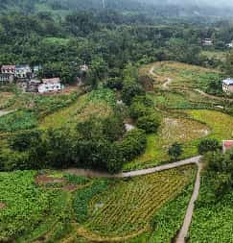 |  |  |  | 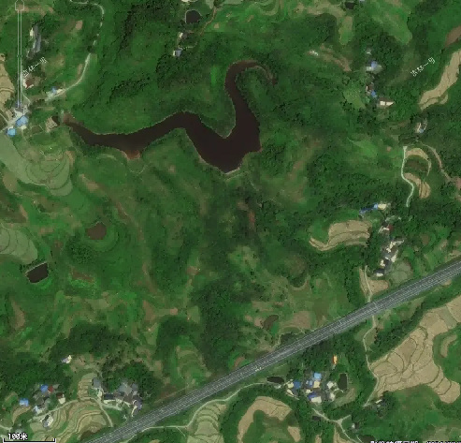 |  |  |  | 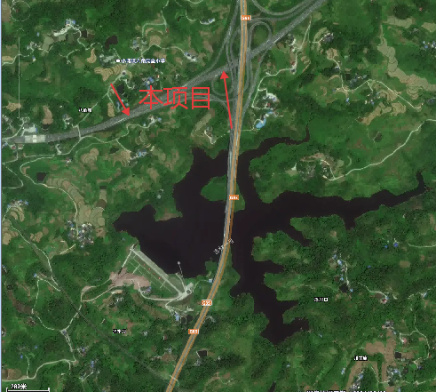
代峨溪 |  |  |  | 项目与团结水库关系图 |  |  |  | 项目与石庙子水库关系图

1.6.3声环境及环境空气保护目标
根据现场踏勘，项目线路沿线主要声环境敏感点共有27处，本项目沿线声环境保护目标详见下表及附图。根据项目所在区域的合川区三汇镇总体规划、小沔镇总体规划，评价范围内无规划声环境保护目标。

表1.6-3项目环境空气及声环境保护目标一览表
环境保护目标名称 | 所在路段 | 里程范围 | 线路形式 | 方位 | 声环境保护目标预测点与路面高差/m |  | 距道路边界（红线）距离/m |  | 距道路中心线距离/m |  | 不同声功能区户数 |  | 环境保护目标情况说明
 |  |  |  |  | 4a类 | 2类 | 4a类 | 2类 | 4a类 | 2类 | 4a类 | 2类 | 环境保护目标情况说明
三汇镇桂花村卿家院子居民点 | 主线 | K68+922-K69+060 | 路堤 | 路右 | / | 27 | / | 120 | / | 132.75 | / | 21 | 21栋砖混楼房，主要以1-2层为主，约21户65人，房屋侧向、背向公路。
三汇镇桂花村莲花坝居民点 | 主线 | K68+945-K69+200 | 路堤 | 路左 | -2 | -10 | 30 | 70 | 42.75 | 82.75 | 1 | 19 | 20栋砖混楼房，主要以1-2层为主，约20户70人，房屋侧向、背向公路。
三汇镇桂花村官山梁子居民点 | 主线 | K69+660-K69+878 | 路堤 | 路左 | / | -3 | / | 50 | / | 62.75 | / | 12 | 12栋砖混楼房，主要以1-2层为主，约12户40人，房屋侧向、背向公路。
三汇镇桂花村蒋家石桥居民点 | 主线 | K70+100-K70+260 | 路堤 | 路右 | -4 | -4 | 10 | 165 | 22.75 | 177.75 | 6 | 7 | 13栋砖混楼房，主要以1-2层为主，约13户45人，房屋侧向、背向公路。
三汇镇桂花村吊脚楼居民点 | 主线 | K70+100-K70+165 | 路堤 | 路左 | -2 | -2 | 30 | 40 | 42.75 | 52.75 | 2 | 6 | 8栋砖混楼房，主要以1-2层为主，约8户25人，房屋侧向、背向公路。
三汇镇桂花村庙子湾居民点 | 主线 | K70+330-K71+200 | 路堤 | 路左 | -8 | -10 | 20 | 80 | 32.75 | 92.75 | 4 | 35 | 39栋砖混楼房，主要以1-2层为主，约39户130人，房屋侧向、背向公路。
三汇镇桂花村桂花桥居民点 | 主线 | K71+100-K71+300 | 路堤 | 路右 | / | 4 | / | 135 | / | 147.75 | / | 20 | 20栋砖混楼房，主要以1-2层为主，约20户70人，房屋正向公路。
三汇镇1#桂花村油竹湾居民点 | 主线 | K71+500-K72+350 | 路堤 | 路右 | -6 | -8 | 10/30 | 50 | 22.75/42.75 | 62.75 | 3 | 28 | 31栋砖混楼房，主要以1-2层为主，约31户100人，房屋侧向、正向公路。
三汇镇2#桂花村油竹湾居民点 | 主线 | K71+300-K71+500 | 桥 | 路左 | -10 | -10 | 30 | 42 | 42.75 | 54.75 | 3 | 10 | 13栋砖混楼房，主要以1-2层为主，约10户40人，房屋侧向公路。
三汇镇1#响水村陈家坝居民点 | 主线 | K72+450-K73+150 | 路堤 | 路右 | -11 | -15 | 25 | 55 | 37.75 | 67.75 | 12 | 13 | 25栋砖混楼房，主要以1-2层为主，约25户80人，房屋侧向、背向公路。
三汇镇2#响水村陈家坝居民点 | 主线 | K73+400-K73+550 | 路堤 | 路左 | -3 | -7 | 20 | 45 | 32.75 | 57.75 | 2 | 13 | 15栋砖混楼房，主要以1-2层为主，约15户40人，房屋侧向、背向公路。
三汇镇响水村双龙屋基居民点 | 主线 | K73+530-K73+750 | 路堤 | 路右 | / | 19 | / | 100 | / | 112.75 | / | 8 | 8栋砖混楼房，主要以1-2层为主，约8户22人，房屋侧向、背向公路。
三汇镇响水村蔡家垭口居民点 | 主线 | K73+700-K74+500 | 路堤 | 路左 | -2 | -9 | 30 | 45 | 42.75 | 57.75 | 3 | 17 | 20栋砖混楼房，主要以1-2层为主，约20户65人，房屋侧向、背向公路。
三汇镇大田村小屋基居民点 | 主线 | K74+650-K74+900 | 路堤 | 路右 | 15 | 18 | 20 | 60 | 32.75 | 72.75 | 4 | 10 | 14栋砖混楼房，主要以1-2层为主，约14户40人，房屋侧向、背向公路。
三汇镇大田村柏树园居民点 | 主线 | K74+900-K75+300 | 路堑 | 路右 | / | -2 | / | 80 | / | 92.75 | / | 10 | 10栋砖混楼房，主要以1-2层为主，约10户28人，房屋侧向、背向公路。
三汇镇大田村老院子居民点 | 主线 | K75+310-K75+350 | 路堤 | 路左 | / | 14 | / | 115 | / | 127.75 | / | 7 | 7栋砖混楼房，主要以1-2层为主，约7户20人，房屋侧向、背向公路。
三汇镇大田村华家屋基居民点 | 主线 | K75+600-K75+800 | 路堑 | 路左 | / | 14 | / | 55 | / | 67.75 | / | 28 | 28栋砖混楼房，主要以1-2层为主，约28户60人，房屋侧向、背向公路。
三汇镇大田村狮子寨居民点 | 主线 | K76+110-K76+160 | 路堤 | 路左 | / | -10 | / | 60 | / | 72.75 | / | 6 | 6栋砖混楼房，主要以1-2层为主，约6户10人，房屋侧向、背向公路。
三汇镇大田村瓦房沟居民点 | 主线 | K76+540-K76+600 | 路堤 | 路左 | -7 | -10 | 20 | 45 | 32.75 | 57.75 | 2 | 6 | 8栋砖混楼房，主要以1-2层为主，约8户25人，房屋侧向、背向公路。
小沔镇斑竹村卢家院子居民点 | 主线 | K77+000-K77+100 | 路堤 | 路右 | / | -4 | / | 45 | / | 57.75 | / | 9 | 9栋砖混楼房，主要以1-2层为主，约9户40人，房屋侧向、正向公路。
小沔镇斑竹村马鞍桥居民点 | 主线 | K77+250-K77+600 | 路堤 | 路左 | / | -2 | / | 42 | / | 54.75 | / | 12 | 12栋砖混楼房，主要以1-2层为主，约12户45人，房屋侧向、背向公路。
小沔镇斑竹村石梁子居民点 | 主线、小沔枢纽互通 | K77+250-K77+600 | 路堤 | 主线路左/匝道D右 | -5 | -8 | 38 | 45 | 50.75 | 57.75 | 1 | 16 | 17栋砖混楼房，主要以1-2层为主，约17户60人，房屋侧向、背向公路。
小沔镇斑竹村新竹湾居民点 | 主线 | K77+570-K77+880 | 路堤 | 路右 | 2 | 5 | 20 | 42 | 32.75 | 54.75 | 2 | 18 | 20栋砖混楼房，主要以1-2层为主，约20户55人，房屋侧向、正向公路。
小沔镇1#斑竹村长五间居民点 | 主线及匝道B | / | 路堤 | 路右 | 2 | 4 | 25 | 45 | 37.75 | 57.75 | 4 | 13 | 17栋砖混楼房，主要以1-2层为主，约17户50人，房屋侧向、背向公路。
小沔镇2#斑竹村长五间居民点 | 主线及匝道D | / | 路堤 | 路右 | 2 | 5 | 30 | 50 | 42.75 | 62.75 | 5 | 10 | 15栋砖混楼房，主要以1-2层为主，约15户40人，房屋侧向、背向公路。
小沔镇1#石窝村八角庙居民点 | 主线 | K79+110-K79+760 | 路堤 | 路右 | -2 | -3 | 30 | 50 | 42.75 | 62.75 | 5 | 26 | 31栋砖混楼房，主要以1-2层为主，约31户100人，房屋侧向、背向公路。
小沔镇2#石窝村八角庙居民点 | 主线 | K79+110-K79+760 | 路堤 | 路左 | 2 | 6 | 35 | 100 | 47.75 | 112.75 | 6 | 7 | 13栋砖混楼房，主要以1-2层为主，约13户40人，房屋侧向、北向公路。

1.7调查工作程序
调查工作程序见下图。
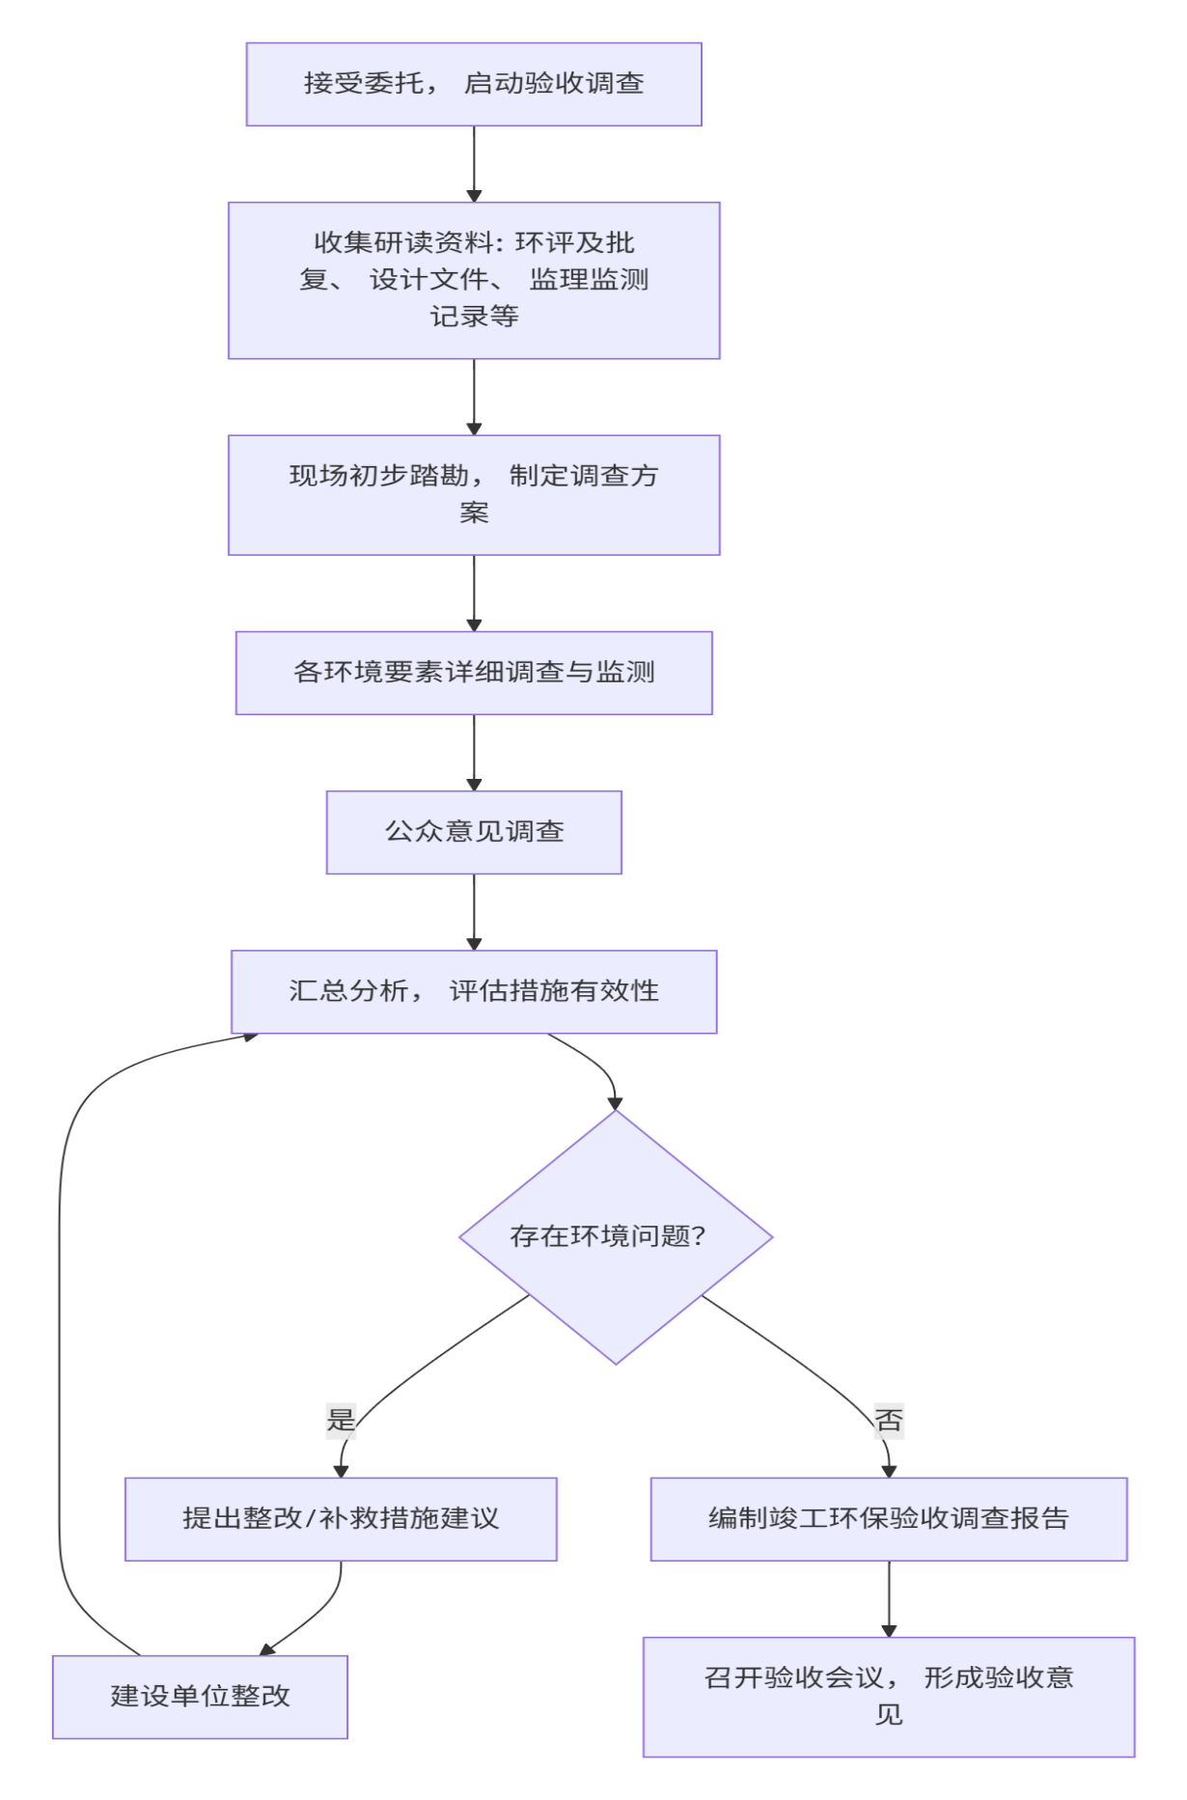
图1.7-1竣工环境保护验收调查工作流程图

2.工程建设概况

2.1 建设过程回顾
广安市过境高速公路东环线及渝广高速支线（重庆合川境）为新建双向四车道高速公路。原建设单位委托编制的《广安市过境高速公路东环线及渝广高速支线（重庆合川境）环境影响报告书》于2015年10月获原重庆市合川区环境保护局批复（渝(合)环准〔2015〕152号）。项目于2018年9月开工建设，2020年12月主体及辅助工程完工并通车运行。建设过程中，线路较原环评方案发生重大变动（线路横向位移超过200米的长度累计达原线路长度的77.96%），建设单位依法重新报批并取得《重庆市建设项目环境影响评价文件批准书》（渝(合)环准〔2026〕12号）。因未在重大变动后重新报批及“未验先投”，建设单位接受了重庆市合川区生态环境局的行政处罚（合环罚〔2025〕59号），现已完成罚款缴纳。
项目于2026年完成重新报批，并取得《广安市过境高速公路东环线及渝广高速支线项目》（渝（合）环准〔2026〕12号）批复。

2.2 地理位置与路线走向
本项目位于重庆市合川区境内。路线总体呈南北走向，起于合川区三汇镇斑竹院子（川渝界，接四川境段），经三汇镇桂花村、响水村、大田村及小沔镇竹湾村、石窝村，止于小沔镇东北侧石窝村，设小沔枢纽互通与G85渝广高速相接，并设置小沔收费站连接地方公路。项目地理位置及路线走向详见附图。

2.3 工程概况

2.3.1 主要技术指标
采用高速公路标准，主线全长9.668km（加上小沔枢纽互通式立交全线共计10.979km），设计速度80km/h，整体式路基宽25.5m，分离式路基宽12.75m，桥涵设计荷载为公路-I级。

2.3.2 建设规模
工程实际主要建设内容为：主线长9.668km（加上小沔枢纽互通式立交全线共计10.979km），设大中桥3座（总长481m），涵洞及通道57道，车行天桥4座；设互通式立交1处（小沔枢纽互通），匝道收费站1处（小沔收费站）。实际建设取消了原初步设计批复的省界收费站和服务区。工程无隧道。

2.3.3 主要工程量及变化情况
工程实际建设规模和工程量与重新报批环评阶段相比发生变化，具体见下表。
表2.3-1 工程实际建设规模和工程量变化一览表
项目 | 单位 | 重新报批批复数量 | 实际建设数量 | 变化情况 | 备注
一、路线长度 | km | 9.668 | 9.668 | 无变化 | 无
二、设计速度 | km/h | 80 | 80 | 无变化 | 无
三、路基宽度 | m | 25.5 | 25.5 | 无变化 | 无
四、占地情况
1、永久占地 | hm² | 66.98 | 66.98 | 无变化 | 无
2、临时占地 | hm² | 5.64 | 5.64 | 无变化 | 无
五、路基工程
1、挖方量 | 万m³ | 223.44 | 223.44 | 无变化 | 无
2、填方量 | 万m³ | 193.26 | 193.26 | 无变化 | 无
3、弃方量 | 万m³ | 30.18 | 30.18 | 无变化 | 无
六、桥涵工程
1、大、中桥 | m/座 | 481/3 | 481/3 | 无变化 | 无
2、涵洞及通道 | 道 | 57 | 57 | 无变化 | 无
七、交叉工程
1、互通式立交 | 处 | 1 | 1 | 无变化 | 无
2、分离式立交 | 处 | 0 | 0 | 无变化 | 无
八、附属工程
1、服务区 | 处 | 0 | 0 | 无变化 | 无
2、省界收费站 | 处 | 0 | 0 | 无变化 | 无
3、匝道收费站 | 处 | 1 | 1 | 无变化 | 无
九、环保工程
1、声屏障 | m | 1423 | 1058 | 减少365m | 现状监测达标，资金预留，后续超标后建设
十、总投资 | 亿元 | 8.86 | 8.86 | 无变化 | 无

2.3.3.1 路基设计
项目实际建设情况同本次重新报批建设内容一致，采用高速公路技术标准，K68+921-K79+900主线按双向四车道设计，设计速度80km/h，整体式路基宽度25.5m，分离式路基宽度12.75m；互通工程匝道设计速度40～60km/h，匝道宽度9～10.5m。
（1）主线整体式路基横断面
路基横断面：路基全宽25.5m，其路幅构成为：0.75m（土路肩）+3.0m（硬路肩）+2×3.75m（行车道）+0.5m（路缘带）+2m（中间带）+0.5m（路缘带）+2×3.75m（行车道）+3.0m（硬路肩）+0.75m（土路肩）=25.5m。
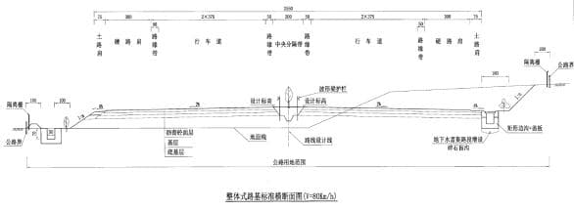
图2.3-1 整体式路基标准横断面
（2）主线分离式路基横断面
路基单幅宽12.75m，其路幅构成为：
左幅0.75m（土路肩）+3.0m（硬路肩）+2×3.75m（行车道）+0.75m（硬路肩）+0.75m（土路肩）=12.75m。
右幅0.75m（土路肩）+0.75m（硬路肩）+2×3.75m（行车道）+3.0m（硬路肩）+0.75m（土路肩）=12.75m。
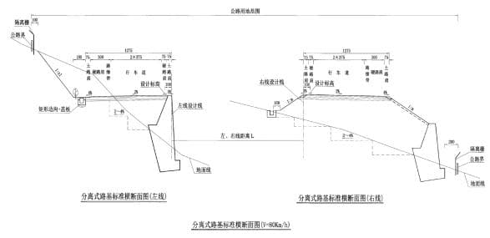
图2.3-2 分离式路基标准横断面
（3）匝道路基横断面
单向单车道匝道路基横断面：路基全宽9m，其路幅构成为：0.75m（土路肩）+1.0m（硬路肩）+3.5m（行车道）+3.0m（硬路肩）+0.75m（土路肩）=9m。
单向双车道匝道路基横断面：路基全宽9m，其路幅构成为：0.75m（土路肩）+1.0m（硬路肩）+2×3.5m（行车道）+1.0m（硬路肩）+0.75m（土路肩）=10.5m。
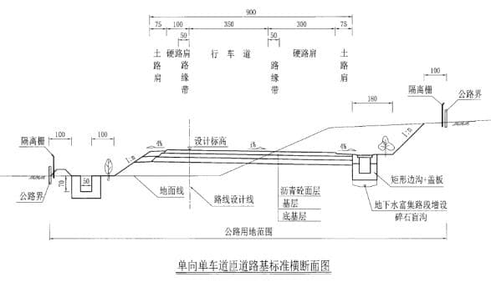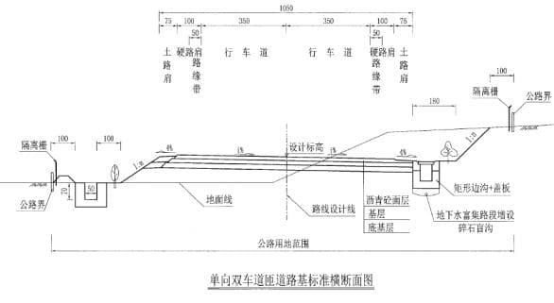
图2.3-3 匝道路基标准横断面图

2.3.4 路面工程
（1）主线和匝道路面：项目全路主线及立交各匝道采用沥青砼路面，结构型式：4cmSBS改性SMA-13上面层＋6cmSBS改性AC-20C中面层＋8cmAC-25C下面层+20cm水泥稳定碎石基层＋20cm水泥稳定碎石底基层+20cm水泥稳定碎石路基改善层。
（2）桥面铺装：4cmSBS改性SMA-13上面层＋6cmSBS改性AC-20C中面层+ 8cmAC-25C下面层，下设防水黏结层，总厚度18cm。
（3）其他路面：收费站采用水泥砼路面；机耕通道根据道路等级采用水泥混凝土路面或泥结碎石路面；土路肩采用培土植草绿化。

2.3.3.3 路基防护
（1）路基边坡
①填方路堤：当路堤填筑高度小于8.0m时，边坡坡度采用1 :1.5；当填筑高度＞8m时，则按第一级高度6～8m以上，第二级高度8～12m以下分级，并设置不小于2m宽的边坡平台，第一级边坡坡度采用1:1.5，第二级边坡坡度采用1:1.75 。
②挖方路堑：当路堑边坡平均坡度采用1:0.5 ~1.5，边坡高度每隔6～10m，设一碎落平台，平台宽2.0。
（2）防护工程
本项目针对线路经过的不同地形、地质环境条件和稳定性的边坡，分别采用不同的路基及边坡防护措施，具体见下表。
表 2.3-2 路基防护措施布设情况表
类别 | 布置位置 | 本项目采取的措施类型
路堑边坡防护 | 坡比缓于1:1 ，边坡总高度小于3m的土质边坡 | 采用直接喷播植草护坡
路堑边坡防护 | 整体边坡稳定，坡比不陡于1:0.75的砂泥岩互层边坡或边坡整体稳定，土建未采取工程防护措施，但岩体较为破碎的粉质泥岩、泥质砂岩（砂质泥岩）以及粉砂岩边坡 | 采用挂铁丝网喷有机基材护坡
路堑边坡防护 | 对软质岩、顺层及风化破碎岩质路堑边坡和自稳能力较差的二级及以上的挖方边坡 | 采用框格锚杆+喷播灌草护坡
路堤边坡防护 | 边坡高度≤4m的填方边坡 | 采用直接喷播植草护坡
路堤边坡防护 | 边坡高度＞4m的填方边坡 | 采用菱形网格护坡
路堤边坡防护 | 边坡高度＞4m，且为超高单向横坡平曲线内侧边坡、凹形竖曲线底部两侧边坡以及桥头路堤（设置长度≥23m）两侧边坡 | 采用拱形骨架护坡
路堤边坡防护 | 经过堰塘、河流地段常年受水流侵蚀或冲刷的路堤 | 采用实体护坡
路堤边坡防护 | 陡山坡上的半填半挖路基 | 护肩、护面墙及护脚防护
路堤边坡防护 | 斜坡路段或与建筑物发生干扰路段的路堤、半路半桥路段和左右存在高差的分离式路基路段 | 挡土墙防护
（3）高填深挖路段
项目由于路线地形起伏较大，虽通过平纵调整，本项目仍有2处深挖路堑，分别位于 K76+240~K76+310右侧、K73+765~K73+895右侧，对深挖路堑采用框格锚杆进行支护；另小沔枢纽互通有1处高填路堤，位于K78+650~K78+850，对高填路段边坡采用了拱形骨架护坡。具体见表2.5-2。
表2.3-4 项目高路堤和深路堑路段一览表
序号 | 起讫桩号 | 位置 | 类型 | 长度（m） | 边坡最大高度（m） | 边坡处置方式
1 | K73+765~K73+895 | 右侧 | 深挖路堑 | 130 | 35.80 | 4m×3m框格锚杆
2 | K76+240~K76+310 | 右侧 | 深挖路堑 | 70 | 35.12 | 4m×3m框格锚杆
3 | K78+650~K78+850 | 右侧 | 高填路堤 | 200 | 23.9 | 拱形骨架护坡

2.3.3.4 路基、路面排水设计
全线按照集中排水与分散排水相结合的方式进行排水，公路沿线布置的排水设施主要有截水沟、排水沟（边沟）、边坡平台排水沟、急流槽等；其中排水沟（边沟）主要布置在公路两侧，包括路堑排水沟和路堤排水沟，主要是将路面和坡面来水横向就近引至桥涵进出水口，排入附近自然沟道；视挖方边坡开挖线上方山坡汇水面积大小，酌情在山坡开挖线上方适当位置设置截水沟，将坡面来水引至挖方边坡以外的附近自然沟道内；在挖填边坡平台内侧设平台排水沟，在地处陡坡地段的截（排）水沟设急流槽。路基路面排水方式布置情况表详见表2.5-3。
表2.3-5 路基路面排水方式布置情况表
类别 | 位置 |  | 排水方式
路面排水 | 挖方路段 |  | 路面来水由路拱自由排出路肩外，经路堑排水沟、急流槽等排入自然沟道。
路面排水 | 填方路段 | 边坡高度＜4m | 路面来水由路拱自然排出路肩外， 由边坡坡面汇入路堤排水沟后，通过顺接排水沟等排入自然沟道。
路面排水 | 填方路段 | 边坡高度＞4m | 路面来水由路拱自然排出路肩外，由平台排水沟汇入路堤排水沟后，通过急流槽等排入自然沟道。
自然坡面及路基排水 | 挖方边坡 | 挖方边坡上游  坡面 | 挖方边坡上方自然坡面来水汇入截水沟，通过截流槽等排入自然沟道。
自然坡面及路基排水 | 挖方边坡 | 挖方边坡 | 挖方边坡来水汇入边坡平台排水沟，通过截水沟、急流槽等排入自然沟道。
自然坡面及路基排水 | 填方路基 | 边坡高度＜4m | 边坡坡面来水自由汇入路堤排水沟排出。
自然坡面及路基排水 | 填方路基 | 边坡高度＞4m | 边坡坡面来水由边坡平台排水沟汇集，经骨架泄水槽汇入路堤排水沟后排出。
另在中央分隔带下面设置纵向渗沟，渗沟内填碎石，收集渗入绿化带的水，通过纵向排水管和横向排水管，将水引入地下综合排水管网。

2.3.5 桥涵工程
本项目主线设桥梁481m/3座，全部为大桥，根据沿线地形、地质情况，全线一般桥梁结构形式主要采用预应力砼简支小箱梁和预应力砼简支T梁结构；另小沔枢纽互通工程无主线桥，设置了匝道桥1915.2m/12座。匝道桥梁采用20、30m预制预应力混凝土先简支后桥面连续小箱梁、T梁及现浇连续箱梁；桥梁均为跨越代峨溪、团结水库泄流沟和道路而设，项目所有桥梁无涉水基础；全线天桥7座，另设涵洞及通道共计57道，其中30处排水涵洞、1处车行通道、1处人行通道、2处排水兼车行通道、13处排水兼人行通道、9处机耕通道）；项目主线桥梁设置情况详见下表，互通桥梁设置情况详见下表。
表2.3-6 主线桥梁设置一览表
序号 | 中心桩号 | 河名及桥名 | 桥面宽度（m） | 最大桥高（m） | 孔数及跨径（孔-m） | 桥梁全长  (m) | 结构类型 |  |  | 备注
 |  |  |  |  |  |  | 上部构造 | 下部构造 |  | 备注
 |  |  |  |  |  |  |  | 墩及基础 | 台及基础 | 备注
1 | K71+465.00 | 新桂大桥 | 25.50 | 13.0 | 5-20 | 106.50 | 预应力砼简支  小箱梁 | 柱式墩、桩基础 | 肋板式桥台、重力式台 | 上跨代峨溪、  道路；不涉及涉水桥墩
2 | K73+286.827 | 陈家坝大桥 | 25.50 | 27.0 | 9-30 | 277.50 | 预应力砼简支T梁 | 柱式墩、桩基础 | 重力式台、扩大基础 | 上跨道路；不涉及涉水桥墩
3 | K77+138.000 | 团结水库大桥（左幅） | 12.75 | 5.0 | 5-20 | 97.00 | 预应力砼简支  小箱梁 | 柱式墩、桩基础 | 肋板式桥台、重力式台 | 上跨团结水库泄流沟、道路；不涉及涉水桥墩
3 | K77+128.000 | 团结水库大桥（右幅） | 12.75 | 5.0 | 4-20 | 87.00 | 预应力砼简支  小箱梁 | 柱式墩、桩基础 | 肋板式桥台、重力式台 | 上跨团结水库泄流沟、道路；不涉及涉水桥墩

表2.3-7 互通桥梁设置一览表
序 号 | 中心桩号 | 河名及桥名 | 桥面宽度（m） | 最大桥高（m） | 孔数及跨径（孔-m） | 桥梁全长（m） | 结 构 类 型 |  |  | 备注
 |  |  |  |  |  |  | 上部构造 | 下部构造 |  | 备注
 |  |  |  |  |  |  |  | 墩及基础 | 台及基础 | 备注
1 | AK0+986.550 | A 匝道 1#大桥 | 10.50 | 14.5 | 2-20+2-25+5-20 | 198.0 | 预应力砼现浇箱梁+预应力砼简支小箱梁 | 柱式墩、桩基础 | 重力式台、柱式桥台 | 跨高速公路主线
2 | AK1+323.451 | A 匝道 2#大桥 | 变宽 | 32.0 | 3-20+3-30 | 155.0 | 预应力砼现浇箱梁+预应力砼简支小箱梁 | 柱式墩、桩基础 | 重力式台 | 接渝广高速加宽桥
3 | CK0+546.480 | C 匝道大桥 | 9.00 | 21.5 | 2-20+2-25+4-20 | 176.0 | 预应力砼现浇箱梁+预应力砼简支小箱梁 | 柱式墩、桩基础 | 肋板式桥台 | 跨渝广高速
4 | EK0+453.180 | E 匝道大桥 | 10.50 | 31.0 | 4-20+（23+23+34+23)+（23+34+23+23) | 294.0 | 预应力砼现浇箱梁+预应力砼简支小箱梁 | 柱式墩、桩基础 | 重力式台、肋板式桥台 | 跨 F 、A 匝道及渝广高速
5 | EK0+746.130 | E 匝道中桥 | 10.50 | 14.0 | 3-30 | 99.0 | 预应力砼简支 T 梁 | 柱式墩、桩基础 | 肋板式桥台、重力式台 | 跨高速公路主线
6 | FK0+585.00 | F 匝道大桥 | 9.00 | 23.0 | 8-20.4 | 171.2 | 预应力砼简支小箱梁 | 柱式墩、桩基础 | 重力式台 | 跨高速公路主线
7 | GK0+152.138 | G 匝道 1#中桥 | 变宽 | 10.0 | 2-30 | 64.0 | 预应力砼简支T 梁 | 柱式墩、桩基础 | 重力式台 | 接渝广高速加宽桥
8 | GK0+527.265 | G 匝道 2#中桥 | 9.00 | 8.0 | 2-30 | 72.0 | 预应力砼简支T 梁 | 柱式墩、桩基础 | 重力式台 | 跨高速公路主线
9 | YGK48+395.00 | 双河口左幅加宽大桥 | 变宽 | 37.0 | 10-30 | 300.0 | 预应力砼简支 T 梁 | 柱式墩、桩基础 |  | 渝广高速加宽桥
10 | YGK48+530.00 | 双河口右幅加宽大桥 | 变宽 | 33.0 | 7-30 | 210.0 | 预应力砼简支 T 梁 | 柱式墩、桩基础 |  | 渝广高速加宽桥
11 | YGK48+994.70 | 渝广高速主线跨线桥 | 24.50 | 8.0 | 3-30 | 104.0 | 预应力砼简支 T 梁 | 柱式墩、桩基础 | 柱式桥台、重力式台 | 跨高速公路主线
12 | YGK49+193.00 | 渝广高速A匝道跨线桥 | 变宽 | 8.0 | 2-30 | 60 | 预应力砼简支T 梁 | 柱式墩、桩基础 | 重力式台、柱式桥台 | 跨 A 匝道

2.3.5.1 陈家坝大桥
本桥跨小沟渠和道路而设，桥位处上覆粉质粘土，下伏粉砂质泥岩，细砂岩、泥质砂岩。桥梁全长277.5m，最大桥高27m，桥梁交角90°。桥梁上部结构采用3×30+3×30+3×30m预应力砼（后张）先简支后桥面连续T梁。全桥共设置3联，起终点桥台均设置80型伸缩缝，4号桥墩处设置80型伸缩缝。下部结构桥墩采用双柱式桥墩，桩基础。起终点桥台采用重力式桥台，明挖扩大基础。桩基均按端承桩设计。桥位区交通条件较好，有乡道可到达桥位区。

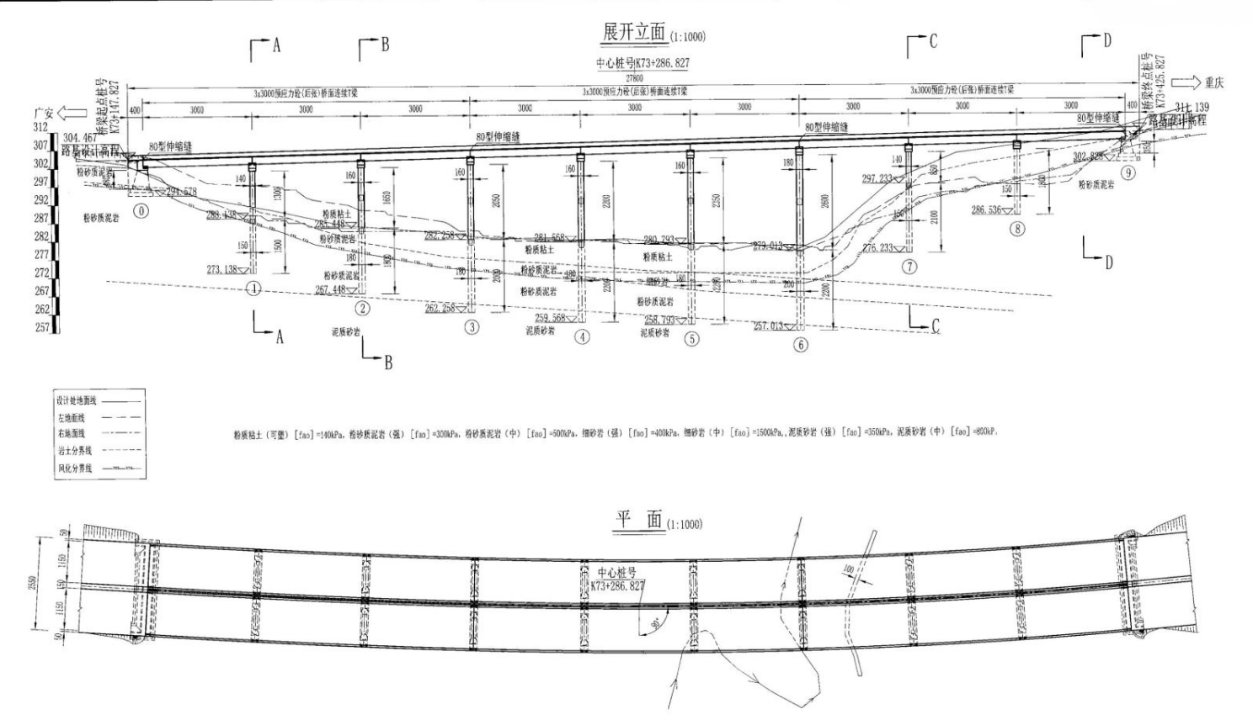

图2.3-4 陈家坝大桥总平面布置图

2.3.5.2 新桂大桥
本桥为跨代峨溪和道路而设，代峨溪下穿桥梁第2、3孔，代峨溪水宽2～5m，平常水流较缓，水深1～2m之间；道路下穿桥梁第4、5孔。桥位处上覆粉质粘土，下伏粉砂质泥岩，细砂岩。桥梁全长106.5m，最大桥高13m，桥梁交角90°。桥梁上部结构采用（2x20+3x20）m预应力砼（后张）先简支后桥面连续小箱梁。全桥共设置2联，起终点桥台均设置80型伸缩，4号桥墩处设置80型伸缩缝。下部结构桥墩采用双柱式桥墩，桩基础：起点桥台采用肋板式桥台，基础；终点桥台采用重力式桥台，明挖扩大基础。桩基均按端承桩设计。施工时可根据开挖后的实际地质情况酌情调整桩长。桥位区交通条件较好，有乡道可到达桥位区。

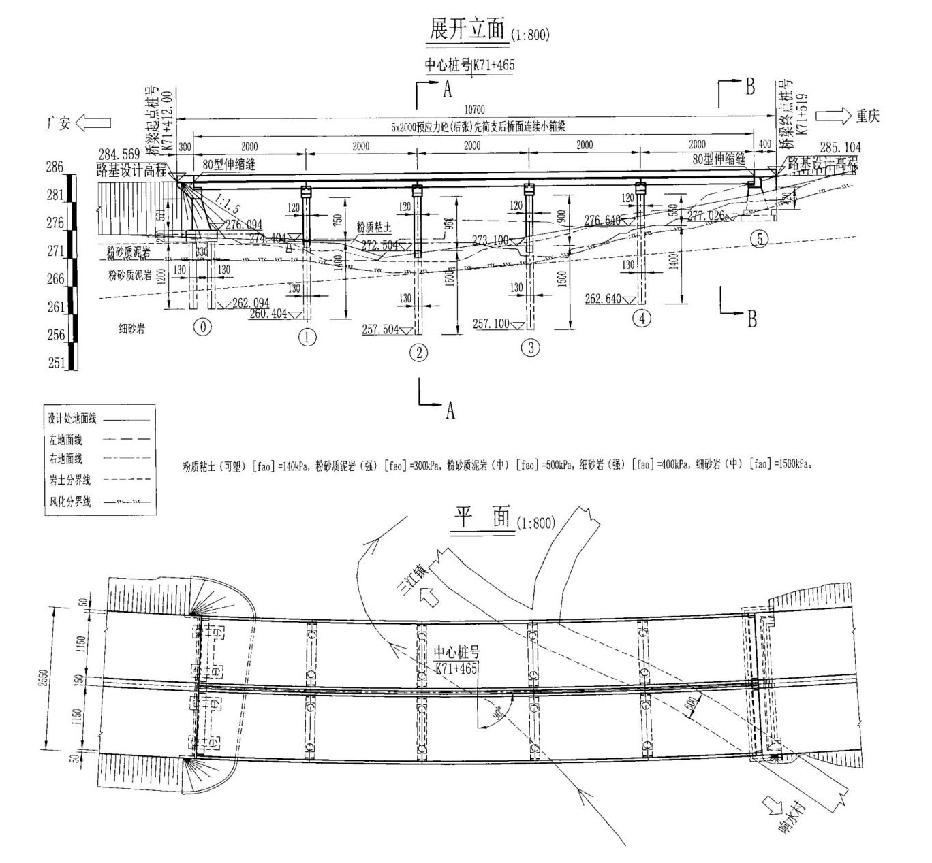

图2.3-5 新桂大桥总平面布置图

2.3.5.3 团结水库大桥
本桥为跨团结水库泄流沟和道路而设，桥位处上覆粉质粘土，下伏粉砂质泥岩，细砂岩。桥梁全长左幅97m，右幅87m。最大桥高5m，桥梁交角90°。桥梁上部结构左幅采用（5x20）m预应力砼（后张）先简支后桥面连续小箱梁，右幅采用（4x20）m预应力砼（后张）先简支后桥面连续小箱梁。桥位区交通条件较好，有乡道可到达桥位区。

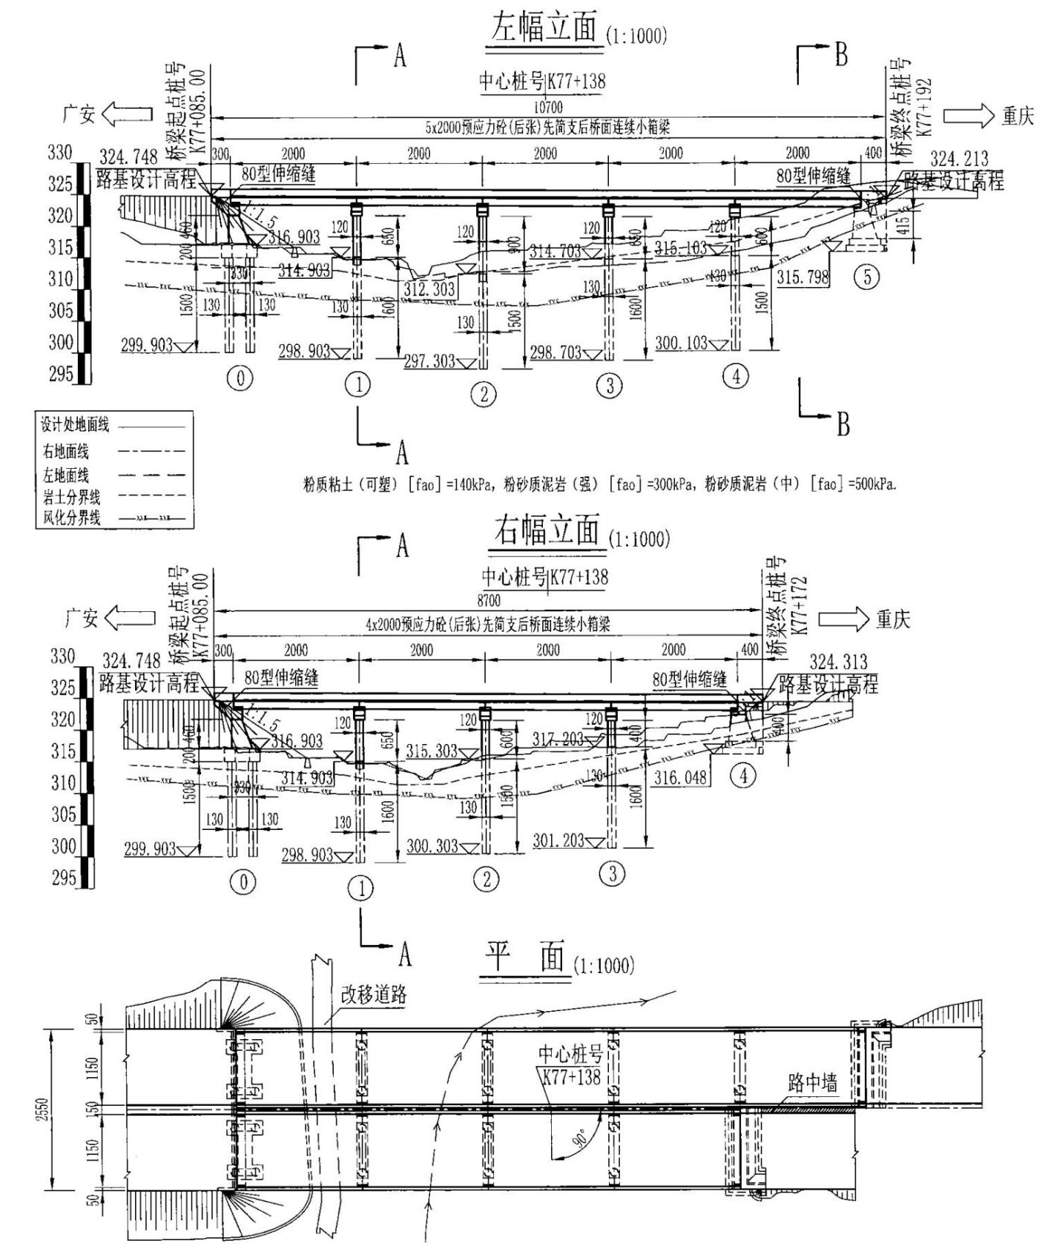

图2.3-6 团结水库大桥总平面布置图

2.3.6 交叉工程
本项目全线共设1处互通式立交，为小沔枢纽互通；项目交叉工程一览表见下表。
表2.3-8 项目交叉工程一览表
序号 | 名称 | 交叉桩号 | 互通型式 | 占地面积 | 土地利用类型 | 交叉道路/等级
1 | 小沔枢纽互通 | K78+588.995 | 半枢纽半一般互通式立交 | 29.43hm² | 耕地、林地、住宅用地、交通运输用地 | G85渝昆高速公路
小沔枢纽互通位于主线K78+588.994~K79+900，地处合川区小沔镇斑竹村，与G85渝昆高速公路相接，交叉中心为K78+588.994，为枢纽式互通。该互通主要解决渝广高速与G85渝昆高速公路以及小沔等周边乡镇间的交通转换。
小沔枢纽互通匝道全长7464.829m，主线路基段无主线桥，设置匝道桥1915.2m/12座，共设置车行天桥1处，涵洞及通道5道，匝道收费站1座（3进3出）；匝道路基宽度分别为9m（单向单车道）、10.5m（单向双车道），设计载荷公路-Ⅰ级，设计速度40km/h，共设置A、B、C、D、E、F、G、H共8个匝道；各匝道进出高速公路主线，减速车道采用直接式，加速车道采用平行式。主要经济技术指标详见下表。

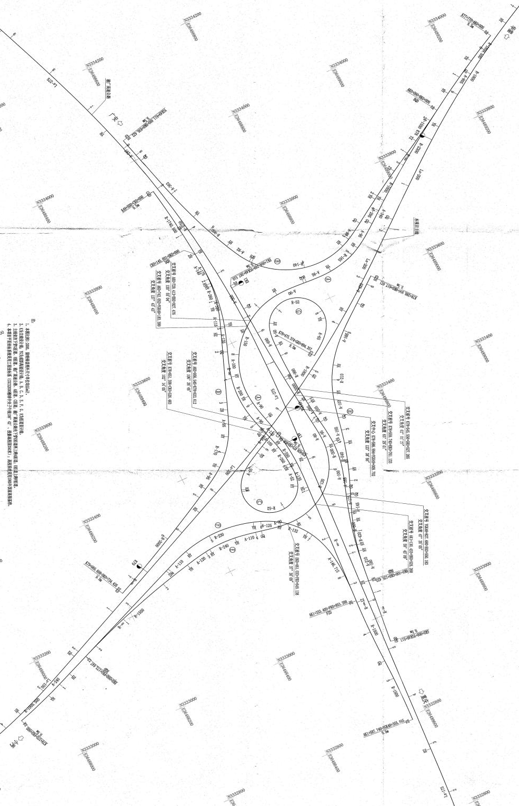

图2.3-7 小沔枢纽互通各匝道平面图
表2.3-9 小沔枢纽互通主要经济技术指标
序号 | 指标名称 | 单位 | 小沔枢纽互通
序号 | 指标名称 | 单位 | 主线 | 匝道
1 | 设计速度 | 公里/小时 | 80 | 40
2 | 最大纵坡 | % | 2.555 | 4.38
3 | 路基宽度 | m | 25.5（双向四车道） | 9（单向单车道）/10.5（单向双车道）
4 | 凸形竖曲线最小半径 | m | 4500 | 1500
5 | 凹形竖曲线最小半径 | m | 3000 | 1500
6 | 路面结构类型 | / | 沥青砼 | 沥青砼
7 | 车辆荷载 | / | 公路-I级 | 公路-I级

2.3.7 沿线设施
项目沿线设施只包括1处匝道收费站，不设置管理中心、服务区、停车区、养护工区等。沿线设施一览表见下表。
表2.3-10 公路服务设施设置一览表
编号 | 设施名称 | 中心桩号 | 功能及人员值守 | 占地面积（hm²） | 土地利用类型 | 备注
1 | 小沔收费站 | K79+710 | 匝道收费3进3出，常驻按15人计 | 0.67 | 耕地 | 收费站主要包括：管理用房、收费岛、收费亭、收费车道等，建筑面积约1050m²，设置厨房

2.3.8 景观绿化工程
本项目景观绿化工程包括：中央分隔带、路侧景观、互通式立交，弃土场等绿化。
（1）中央分隔带绿化
中央分隔带绿化的目的是遮光防眩、诱导视线和改善景观，同时还考虑司乘人员出现眩晕感和疲惫感。防眩植物全线均采用塔柏。由于本合同段并无整体式路基断面，所有中间带小于4米的分离式路基均按照整体式路基中央分隔带的种植方式处理。中央分隔带绿化的目的是遮光防眩、诱导视线和改善景观，同时还考虑司乘人员出现眩晕感和疲惫感，防眩植物全线均采用塔柏。采用凸形，两侧设置缘石，缘石高出路面18～25cm；全线设置中央分隔带绿化面积2.04hm²。
（2）互通式立交、路侧景观绿化
对互通工程道路、匝道两侧至界桩占地范围内进行景观绿化，采用乔灌草结合的方式进行绿化。对仅有一级边坡的低挖路堑路段，由于其坡顶处于行车时的视线可视范围，在隔离栅内侧的坡口附近点缀乔灌木，增设点线景观效果。对填方路段，则可充分利用填方边坡和平台的位置，在不影响行车安全的前提下种植花乔灌木，形成郁郁葱葱的路侧风景林带，美化路侧环境，引导行车视线，丰富沿线景观色彩。边沟碎落台上的绿化主要为撒播草籽，栽植常绿灌木和小乔木，在消除公路带来的硬质景观效应的同时，又能与边坡自然衔接，将路基与边坡连接成一个有机的整体景观。对主体在挖方路段设置的路堑墙，采用藤蔓植物垂直绿化对砌体圬工进行掩饰。同时，在墙顶平台或坡面间距种植攀爬植物。互通式立交、路侧景观绿化采取直接喷播植草42757m²，中央分隔带0.21hm²，景观绿化5.96hm²，桥下植被恢复1.18hm²。

2.3.9 隔声屏障工程
为保护公路沿线声环境保护目标，建设单位已在距离公路较近的声环境保护目标路段安装有隔声屏障，安装隔声屏障共计1058m，安装的隔声屏障高度为3m。隔声安装路段以及长度见下表。根据重新报批预测结果还需在大田村华家屋基居民点、1#斑竹村长五间居民点、桂花村吊脚楼居民点、2#斑竹村长五间居民点需增加365m的隔声屏，验收期间实际监测发现，该区域实际未超标，因此该部分隔声屏列入后续建设规划，待后续跟踪监测不满足相应标准后通过预留资金进行建设。
表2.3-11 公路沿线隔声屏障设置情况
序号 | 设置桩号 | 声环境敏感点 | 方位/距离  （m) | 高度  （m) | 长度  （m)
1 | K73+900至K74+102 | 响水村蔡家垭口居民点（已建） | 左侧30 | 3 | 202
2 | K76+120至K76+298 | 大田村狮子寨居民点（已建） | 左侧60 | 3 | 178
3 | K76+500至K76+640 | 大田村瓦房沟居民点（已建） | 左侧20 | 3 | 140
4 | K77+000至K77+172 | 斑竹村卢家院子居民点（已建） | 右侧45 | 3 | 172
5 | K77+300至K77+466 | 斑竹村马鞍桥居民点（已建） | 左侧42 | 3 | 166
6 | K77+550至K77+650 | 斑竹村新竹湾居民点（已建） | 右侧20 | 3 | 100
7 | K77+950至K78+050 | 1#斑竹村长五间居民点（已建） | 右侧20 | 3 | 100
8 | K77+000-K77+100 | 大田村华家屋基居民点（未建） | 右侧20 | 3 | 100
9 | K78+150至K78+250 | 1#斑竹村长五间居民点（未建） | 右侧20 | 3 | 100
10 | K70+100-K70+165 | 桂花村吊脚楼居民点（未建） | 左侧20 | 3 | 65
11 | 主线及匝道D | 2#斑竹村长五间居民点（未建） | 右侧20 | 3 | 100
已建合计 |  |  |  |  | 1058
隔声屏障钢立柱选用国家标准热轧H型钢。吸声屏采用彩钢板复合吸声板结构，中部透明隔声屏采用PC双面防紫外线板；背板、面板采用彩钢板材料，折弯制作，复合吸声屏体采用定型产品，所有连接件金属表面采用喷塑或其他防腐措施。下部封盖板使用Q235镀锌钢板，厚度为1.5mm，预先防腐封盖板与型钢立柱间现场铆钉连接，两者制作时在图示位置预先钻孔封盖板内需塞放吸声棉，封盖板与立柱底板、护栏或基础上沿使用橡胶条配合密封胶处理好缝隙；立柱与底板焊接应在工厂内完成；板材与板材、板材与基础的连接缝密实，不留缝隙；声屏障通透隔声板安装完毕后，对通透隔声板底部进行密封，防止漏声。
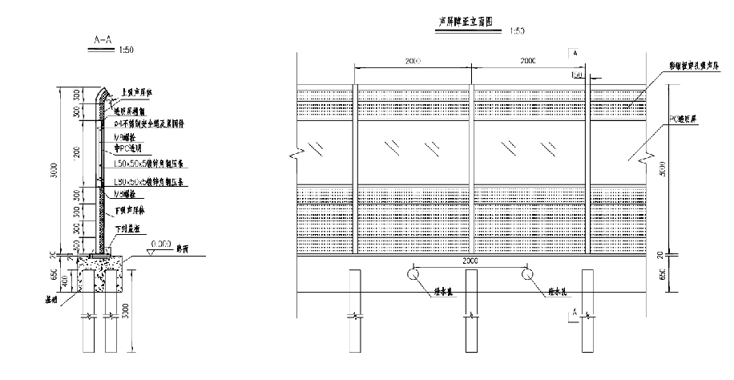
图2.3-8 3m隔声屏障典型设计图

2.3.10 改移工程
本项目高速公路与地方道路多处相交，需对相交的地方公路进行改移，以维持原有路网的通畅。本项目共改移道路4158.321m/9处，原有道路为2.5m～5.0m宽的水泥砼路面，改移后，分别设置通道下穿/天桥上跨主线，改移后路基宽度4.5m～6.5m。
表2.3-12 改移地方道路一览表
序号 | 中心桩号 | 原路状况 | 改移方案简述 | 路面宽度 | 长度 | 道路等级
 |  |  |  | (m) | (m) | 道路等级
1 | K79+270 | 4.5m水泥砼 | 设置天桥上跨主线 | 4.5 | 715.416 | 等级外
2 | K78+180 | 4.5m水泥砼 | 设置通道下穿主线 | 4.5 | 1011.771 | 等级外
3 | K77+680 | 4.0m水泥砼 | 设置通道下穿主线 | 4.5 | 378.260 | 等级外
4 | K75+858 | 3.5m水泥砼 | 设置天桥上跨主线 | 4.5 | 374.500 | 等级外
5 | K74+540 | 4.5m水泥砼 | 设置天桥上跨主线 | 4.5 | 494.270 | 等级外
6 | K72+454 | 4.0m水泥砼 | 设置通道下穿主线 | 4.5 | 334.807 | 等级外
7 | K71+465 | 5.0m水泥砼 | 下穿新桂大桥 | 6.5 | 260.265 | 四级公路
8 | K70+738 | 3.5m水泥砼 | 设置通道下穿主线 | 4.5 | 382.132 | 等级外
9 | K70+225 | 2.5m水泥砼 | 设置通道下穿主线 | 4.5 | 206.900 | 等级外

2.3.11 临时工程

2.3.11.1 土石方工程
根据设计文件和施工情况，项目挖方223.44万 m³，填方193.26万 m³，余方30.18万 m³。工程土石方平衡见下表。
根据项目施工方案，项目未设置取土场；项目建设中施工产生的弃渣全部运往设计的弃土场，在公路沿线共设置5处临时弃土场，总设计容量为44.78万m³，满足项目弃方（30.18万m³）的要求，目前全部弃土场现已封场，已进行生态恢复。具体情况见表2.7-2。

2.3.11.2 表土剥离及堆放
根据设计文件和施工情况，全线剥离表土共计6.65万m³。表土剥离后，运至就近的弃土场，在弃土场内单独划出部分区域设置表土临时堆放场，并对表土临时堆放场四周设置截排水沟，对表土进行遮盖；根据现场踏勘，现状情况无遗留环境问题，表土已全部回用于主体工程绿化设施用土和临时工程的植被恢复。

表2.3-13 项目土石方平衡表 单位：万m³
项目 | 挖方 |  |  | 填方 |  |  | 调入 |  | 调出 |  | 余方
项目 | 土石方 | 表土剥离 | 小计 | 土石方 | 表土回覆 | 小计 | 数量 | 来源 | 数量 | 去向 | 土石方 | 松方 | 去向
道路工程 | 131.53 | 4.34 | 135.87 | 104.84 | 2.04 | 106.88 | / | / | 6.44 | 桥涵工程、互通工程、服务管理、设施、改移道路、施工便道、弃土场 | 22.55 | 29.32 | 弃土场
桥涵工程 | 0.72 | / | 0.72 | 0.12 | 0.29 | 0.41 | 0.29 | 道路工程 | / | / | 0.60 | 0.78 | 弃土场
互通工程 | 77.82 | 2.31 | 80.13 | 80.52 | 2.31 | 82.83 | 4.14 | 道路工程 | / | / | 1.44 | 1.87 | 弃土场
服务管理设施 | 0.83 |  | 0.83 | 0.64 | 0.03 | 0.67 | 0.03 | 道路工程 |  | / | 0.19 | 0.25 | 弃土场
改移道路 | 5.49 | / | 5.49 | 0.38 | 0.09 | 0.47 | 0.09 | 道路工程 | / | / | 5.11 | 6.64 | 弃土场
施工便道 | 0.40 | / | 0.40 | 0.11 | 0.14 | 0.25 | 0.14 | 道路工程 | / | / | 0.29 | 0.38 | 弃土场
弃土场 | / | / | / | / | 1.75 | 1.75 | 1.75 | / | 6.44 | / | / | / | /
合计 | 216.79 | 6.65 | 223.44 | 186.61 | 6.65 | 193.26 | 6.44 | / | 6.44 | / | 30.18 | 39.24 | /

表2.3-14 项目弃土场基本情况一览表
弃土场  编号 | 桩号 | 与路线位置关系  （m) | 平均堆高（m） | 弃渣量  （万m³） | 最大堆高（m） | 渣场类型 | 容渣量  （万m³） | 占地类型及面积（hm²）
 |  |  |  |  |  |  |  | 耕地 | 林地 | 交通运输用地 | 合计
1# | K69+900 | 路基左侧 | 3.4 | 1.40 | 8 | 坡地型 | 2.04 | 0.53 | / | / | 0.53
2# | K72+350 | 路基左侧 | 5.6 | 3.66 | 10 | 坡地型 | 5.52 | 0.70 | 0.11 | 0.04 | 0.85
3# | K73+080 | 路基左侧 | 7.3 | 3.08 | 20 | 坡地型 | 4.56 | 0.55 | / | / | 0.55
4# | K74+740 | 路基左侧150m | 9.8 | 14.78 | 44 | 坡地型 | 21.52 | 1.96 | / | / | 1.96
5# | 小沔枢纽互通D匝道DK0+250右侧 | 路基右侧 | 5.8 | 7.26 | 10 | 填凹型 | 11.14 | 1.55 | 0.06 | / | 1.62
合计 | / | / | / | 30.18 | / | / | 44.78 | 5.29 | 0.17 | 0.04 | 5.50

2.3.11.3 施工场地
（1）拌和场
由于项目混凝土使用量较大，公路在小沔收费站永久占地区内设置1处混凝土拌和场，临时拌和场设置情况见下表。
表2.3-15 项目建设临时拌和场设置情况
序号 | 名称 | 所在桩号与  主线位置关系 | 面积（hm^{2）} | 占地类型 | 所属县、乡（镇） | 备注
1 | 拌合场 | K79+650~K79+760 | 0.55 | / | 合川区小沔镇 | 利用小沔收费站管理用房占地
（2）预制场
建设单位在沿线设置2处预制场，设置情况见下表。
表2.3-16 项目建设临时预制场设置情况
序号 | 名称 | 所在桩号及与主线位置关系 | 面积  （hm²⁾ | 占地类型 | 所属县、乡（镇） | 备注
1 | 1#预制场 | K72+800~K73+100 | 0.77 | / | 合川区三汇镇 | 利用成型路基  道路红线范围内
2 | 2#预制场 | K78+470~K78+810 | 0.96 | / | 合川区小沔镇 | 利用成型路基  道路红线范围内
（3）施工营地
项目主要为租用三汇镇响水村当地居民用房，不新增临时占地。

2.3.11.4 施工便道
工程区内有多条乡、村道路分布，项目沿线施工便道大多利用旧路为主，同时也临时新建部分施工便道。经统计，项目建设过程中修建了1条施工便道，用于连接主线道路及4#弃土场，施工便道长120m，基宽度 6.5m，道路临时边坡面积612m²，采用泥结碎石路面，含道路边坡临时占地面积约为0.14hm²；占地类型主要为耕地，已进行了表土回覆及复耕。

2.3.11.5 筑路材料
本项目所用的筑路材料全部采用外购形式，由建设单位统一购买。项目区域可利用的施工便道较多，运输条件相对较好，可选择市场化的运输方式，以满足本项目的运输需求。
①机制砂
项目机制砂主要来源于三汇镇睿繁建材料场，料场位于重庆市三汇镇唐家乡五组，料场石质主要为灰岩，岩质较硬；交通便利，有便道通往料场，上路桩号K72+000，外运距离约16km。
②天然砂
项目天然砂主要来源于重庆市合川区云门南岸码头砂场，料场位于云门镇云门南岸码头，石质成分以灰岩、花岗岩、石英砂岩为主，岩质较硬；交通便利，有便道通往料场，上路桩号K79+900，外运距离约37km。
③块、片石
项目块片石材料来源于合川三汇坝采石场，灰色石灰岩，交通便利，有现有道路通往采石场，上路桩号K79+900。
④水泥、钢筋
项目水泥从合川区附近水泥厂购买。钢筋从合川区城区购买。公路沿线均有机耕道与干线公路相连接，材料运输条件较好。
⑤沥青混凝土
项目使用的沥青混凝土依托广安市过境高速公路东环线及渝广高速支线在四川境内设置的热拌站，不在本项目公路沿线（重庆市合川境内）设置热拌合场。

2.4 工程变化情况

2.4.1 线路变化及原因
项目验收内容同重新报批内容情况见下表。
表2.4-1 建设内容及规模对比情况一览表
序号 | 项目 |  | 重新报批内容 | 验收内容 | 变化情况
一、项目的基本情况
1 | 建设地点 |  | 合川区 | 合川区
2 | 建设规模 |  | 双向四车道高速公路，路线总长10.979km，设计速度80km/h，路基宽25.5m。 | 双向四车道高速公路，路线总长10.979km，设计速度80km/h，路基宽25.5m。 | 一致
二、主要技术经济指标及工程数量
类别 | 指标名称 | 单位 | 重新报批内容 | 验收内容 | 变化情况
主体  工程 | 路线长度 | km | 10.979 | 10.979 | 一致
主体  工程 | 路基宽度 | m | 25.5 | 25.5 | 一致
主体  工程 | 桥梁工程 | m/座 | 481/3 | 481/3 | 一致
主体  工程 | 涵洞及通道 | 道 | 57 | 57 | 一致
主体  工程 | 隧道工程 | m/座 | 0 | 0 | 一致
配套  工程 | 互通式  立交 | 处 | 1 | 1 | 一致
配套  工程 | 分离式立交 | 处 | 0 | 0 | 一致
配套  工程 | 收费站 | 处 | 1 | 1 | 一致
配套  工程 | 养护工区 | 处 | 0 | 0 | 一致
配套  工程 | 管理中心 | 处 | 0 | 0 | 一致
临时  工程 | 弃土场 | hm²/处 | 5.50/5 | 5.50/5 | 一致
临时  工程 | 施工营地 | hm²/处 | 0/3 | 0/3 | 一致
临时  工程 | 施工便道 | hm²/km | 0.14/0.12 | 0.14/0.12 | 一致
环保  工程 | 声屏障 | m/段 | 1058/8 | 1058/8 | 一致
其他 | 永久占地 | hm² | 66.98 | 66.98 | 一致
其他 | 临时占地 | hm² | 5.64 | 5.64 | 一致
根据《中华人民共和国环境影响评价法》、《建设项目环境保护管理条例》等法律、法规相关要求，对照《高速公路建设项目重大变动清单（试行）》，本项目重大变动情况分析如下表所示，
表2.4-2 重大变动核查情况表
重大变动梳理项 |  | 重新报批阶段情况 | 验收阶段情况 | 变动情况说明 | 是否重大变动
规模 | 车道数或设计车速增加 | 双向四车道，设计车速80km/h | 双向四车道，设计车速80km/h | / | 否
规模 | 线路长度增加30%及以上 | 线路主线全长10.979km | 线路主线全长10.979km | / | 否
地点 | 线路横向位移超出200米的长度累计达到原线路长度的30%及以上 | K69+700~K70+600 | K69+700~K70+600 | / | 否
地点 | 线路横向位移超出200米的长度累计达到原线路长度的30%及以上 | K73+300~K79+900 | K73+300~K79+900 |  | 否
地点 | 工程线路、服务区等附属设施或特大桥、特长隧道等发生变化，导致评价范围内出现新的自然保护区、风景名胜区、饮用水水源保护区等生态敏感区，或导致出现新的城市规划区和建成区。 | 重新报批阶段沿线不涉及自然保护区、风景名胜区、饮用水水源保护区（项目小沔枢纽互通南侧临近石庙子水库，根据《重庆市合川区人民政府关于调整石庙子水库规划使用功能的函》，已取消石庙子水库原规划的饮用水源使用功能）等生态敏感区，建成后未出现新的城市规划区和建成区。 | 验收阶段沿线不涉及自然保护区、风景名胜区、饮用水水源保护区（项目小沔枢纽互通南侧临近石庙子水库，根据《重庆市合川区人民政府关于调整石庙子水库规划使用功能的函》，已取消石庙子水库原规划的饮用水源使用功能）等生态敏感区，建成后未出现新的城市规划区和建成区。 | / | 否
地点 | 项目变动导致新增声环境保护目标数量累计达到原敏感目标数量的30%及以上。 | 重新报批阶段沿线声环境保护目标共27处，均为居民点。 | 验收阶段沿线声环境保护目标共27处，均为居民点。 | / | 否
生产工艺 | 项目在自然保护区、风景名胜区、饮用水水源保护区等生态敏感区内的线位走向和长度、服务区等主要工程内容，以及施工方案等发生变化。 | 原环评阶段沿线不涉及自然保护区、风景名胜区、饮用水水源保护区等生态敏感区。 | 现阶段沿线不涉及自然保护区、风景名胜区、饮用水水源保护区等生态敏感区。 | / | 否
环保措施 | 取消具有野生动物迁徙通道功能和水源涵养功能的桥梁，噪声污染防治措施等主要环境保护措施弱化或降低。 | 重新报批阶段未设置野生动物迁徙通道；已设置声屏障1058m，补充建设声屏障365m。 | 验收阶段未设置野生动物迁徙通道；声屏障已建设完成1058米，仍有365米暂未实施。本次验收监测结果符合标准，相关资金已预留，用于后续如例行监测出现超标时的补充工程建设。 | / | 否

2.4.2 与《建设项目竣工环境保护验收暂行办法》符合性分析
表2.4-3 《建设项目竣工环境保护验收暂行办法》符合性分析
序号 | 不得提出验收合格意见的情形 | 本工程实际情况 | 是否属于不得提出验收合格意见的情形
1 | 未按环评及批复要求建成环境保护设施，或设施不能与主体工程同时投产使用。 | 已按重新报批的环评文件（渝(合)环准〔2026〕12号）及批复要求落实了环保设施，并与主体工程同步投入运行。 | 不属于
2 | 污染物排放不符合国家和地方相关标准、环境影响报告书（表）及其审批部门审批决定或者重点污染物排放总量控制指标要求的 | 根据验收监测，运营期污水、噪声等污染物排放符合标准。项目不涉及总量控制指标。 | 不属于
3 | 环境影响报告书（表）经批准后，该建设项目的性质、规模、地点、采用的生产工艺或者防治污染、防止生态破坏的措施发生重大变动，建设单位未重新报批环境影响报告书（表）或者环境影响报告书（表）未经批准的 | 根据验收调查，项目现已依法完成重新报批并取得批复（渝(合)环准〔2026〕12号）。 | 不属于
4 | 建设过程中造成重大环境污染未治理完成，或者造成重大生态破坏未恢复的 | 施工期未发生重大环境污染或生态破坏事件。临时用地已完成生态恢复或复垦 | 不属于
5 | 纳入排污许可管理的建设项目，无证排污或者不按证排污的 | 本工程不属于纳入排污许可管理的建设项目 | 不属于
6 | 分期建设、分期投入生产或者使用依法应当分期验收的建设项目，其分期建设、分期投入生产或者使用的环境保护设施防治环境污染和生态破坏的能力不能满足其相应主体工程需要的 | 本工程未分期建设和分期验收，工程环保设施已按环保“三同时”制度落实 | 不属于
7 | 建设单位因该建设项目违反国家和地方环境保护法律法规受到处罚，被责令改正，尚未改正完成的 | 根据验收调查，建设过程中存在线路重大变动未重新报批环评、环保设施未验收即投入运营的违法行为，已接受行政处罚并完成重新报批并取得批复。 | 不属于
8 | 验收报告的基础资料数据明显不实，内容存在重大缺项、遗漏，或者验收结论不明确、不合理的 | 本次验收调查报告确保基础资料真实、内容完整、结论明确 | 不属于
9 | 其他环境保护法律法规规章等规定不得通过环境保护验收的 | 不涉及 | 不属于

经对照，本工程不存在《建设项目竣工环境保护验收暂行办法》中规定的不得提出验收合格意见的情形。

2.5工程交通量

2.5.1重新报批环评阶段预测交通量
广安市过境高速公路东环线及渝广高速支线项目（重庆合川境）（重新报批）于2020年12月底建成通车，重新报批环评阶段选取特征年为2026年、2032年、2040年。各特征年交通量如下表所示。
表2.5-1预测年主线交通量 单位：pcu/d
起、止点 | 运营近期（2026年） | 运营中期（2032年） | 运营远期（2040年）
省界-小沔枢纽互通（主线） | 9063 | 14382 | 23802
小沔枢纽互通A匝道 | 896 | 1198 | 1772
小沔枢纽互通B匝道 | 2246 | 3352 | 4962
小沔枢纽互通C匝道 | 896 | 1198 | 1772
小沔枢纽互通D匝道 | 2624 | 4528 | 6152
小沔枢纽互通E匝道 | 1326 | 1578 | 1808
小沔枢纽互通F匝道 | 2624 | 4528 | 6152
小沔枢纽互通G匝道 | 1326 | 1578 | 1808
小沔枢纽互通H匝道 | 2246 | 3352 | 4962

2.5.2验收调查阶段实际交通量
根据验收调查阶段24h噪声连续监测记录的交通量（2026年1月22日至2026年1月23日），统计可得：
根据桂花村官山梁子处24小时监测数据，该点位车流量为8442pcu/日，为重新报批环评阶段营运近期2026年车流量（9063pcu/日）的93.15%。
注：鉴于验收检测期间，车流量计数过程中未详细列出中小型车辆数目，本次统计过程中考虑最不利原则，中、小型车辆折算系数为1.5。
表2.5-2工程车流量及车型比情况
路段 | 车型 | 车流量（辆）
路段 | 车型 | 昼间 | 夜间 | 全天
桂花村官山梁子（C1） | 大型车 | 468 | 105 | 573
桂花村官山梁子（C1） | 中、小型车 | 4146 | 402 | 4548
桂花村官山梁子（C1） | 合计（pcu） | 6921 | 1521 | 8442

2.6环保投资
重新报批环评阶段估算的环保投资为8061.52万元，占工程总投资88635.60万元的比例为9.1%。根据核查，验收调查阶段实际已投入的环保投资为7886.52万元，占工程投资的8.90%。工程环保投资具体见下表。
表2.6-1工程环境保护环评、实际投资情况一览表
时段 |  | 环境 要素 | 环保设施 | 实施部位 | 实施效果 | 费用估算  （万元） | 责任  主体 | 实施保障
施工期 |  | 噪声 | 低噪设备、优化布置及施 工组织、施工场地围挡 | 施工场地 | 施工场界达标 | / | 施工  单位 | 已实施
 |  | 废气 | 车辆清洗池、围挡、喷淋设施、拌合场进行密闭等 | 施工场地 | 满足《重庆市大气  污染物综合排放  标准》（DB50/418-2016  ) | 400 | 施工  单位 | 已实施
 |  | 废水 | 施工生产废水沉淀池 | 施工场地 | 水环境质量  不受影响 | 100 | 施工  单位 | 已实施
 |  | 固废 | 施工人员生活垃圾处置 | 施工营地 | 处置率100% | 50 | 施工  单位 | 已实施
 |  | 生态恢复 | 项目临时工程弃土场等植被恢复 | 弃土场 | 土地使用功能恢  复到位，路域景观 恢复效果佳。 | 70 | 施工  单位 | 已实施
 |  | 生态恢复 | 沿线采取临时水保措施 | 全线 | 防治施工期  水土流失 | 5710.52 | 施工  单位 | 已实施
运营期 | 噪声 |  | 根据现场调查，目前建设单位已建设有3m高直立式声屏障1058m。 | 斑竹村马鞍桥居民点、斑竹村新竹湾居民点、1#斑竹村长五间居民点（K77+950-K78+050）、斑竹村卢家院子居民点以及预测未超标的响水村蔡家垭口居民点、大田村狮子寨居民点、大田村瓦房沟居民点 | 环境保护目标声环境质量满足《声环境质量标准》 （GB3096-2008）  对应标准 | 225 | 建设  单位 | 已实施
运营期 |  |  | 运营近期、中期预测超标但未安装隔声屏的声环境敏感目标需补充安装365m的隔声屏。 | 桂花村吊脚楼居民点、大田村华家屋基居民点、1#斑竹村长五间居民点（K78+150-K78+250）、2#斑竹村长五间居民点 | 环境保护目标声环境质量满足《声环境质量标准》 （GB3096-2008）  对应标准 | 75 | 建设  单位 | 采取预留资金和跟踪监测的方式，对因车流量增加而产生的环境影响采取相应措施
运营期 |  |  | 对运营近期、中期未超标，但是远期预测超标的敏感目标采取运营期跟踪监测，预留噪声治理费用。 | 桂花村蒋家石桥居民点、桂花村庙子湾居民点、桂花村桂花桥居民点、1#桂花村油竹湾居民点、2#桂花村油竹湾居民点、1#响水村陈家坝居民点、大田村小屋基居民点、大田村柏树园居民点 | 环境保护目标声环境质量满足《声环境质量标准》 （GB3096-2008）  对应标准 | 100 | 建设  单位 | 采取预留资金和跟踪监测的方式，对因车流量增加而产生的环境影响采取相应措施
运营期 | 废水 |  | 运营期1处收费站等服务设施设置有5m³/d的一体化污水处理设施（工艺为调节+厌氧+缺氧+好氧+沉淀），生活污水处理后回用于场地绿化和道路边坡绿化用水，不外排 | 收费站 | 不外排 | 30 | 建设  单位 | 已实施
运营期 | 固废 |  | 收费站设置生活垃圾收集点，对垃圾进行分类收集，收集后交由当地的环卫部门送往附近的城市垃圾处理场进行处理处置 | 收费站 | 合法处置，处置率100% | 25 | 建设  单位 | 已实施
运营期 | 生态 |  | 景观绿化 | 沿线中央分  隔带、立交、  边坡 | 美化景观、水土保 持 | 1251 | 建设  单位 | 已实施
运营期 | 环境 风险 |  | 在桥梁上设置有桥面径流收集系统、警示牌、加强防撞栏等设施。 | 沿线桥梁 | 有效防止其对地表水环境造成污染和破坏。 | 15 | 建设  单位 | 已实施
运营期 |  |  | 环境风险应急预案和污染事故应急预案 | 沿线饮用水源保护区 | 有效防止其对周边环境造成污染和破坏。 | 10 | 建设  单位 | 已实施
三、 | 总环保费用估算： |  |  |  |  | 8061.52 | 万元
从整个环保投资对照表来看，建设单位基本按照重新报批环评阶段的要求落实了相关环保措施及投资，使生态环境保护、水环境、声环境等得到更好、更有效地保护，公路建设对环境的影响得到有效控制。

3 环境影响报告书回顾​

3.1 项目环评相关工作情况简述​
广安市过境高速公路东环线及渝广高速支线（重庆合川境）于2015年10月取得原环评批复（渝(合)环准〔2015〕152号），批复线路全长11.736km。验收调查期间，发现项目因实际建设线路横向位移超200米的长度累计达到原线路长度的77.96%，超出《高速公路建设项目重大变动清单（试行）》30%阈值，构成重大变动。
建设单位依法重新委托编制环境影响报告书，并于2026年取得重新报批批复（渝(合)环准〔2026〕12号）。

3.2环境影响报告书主要内容回顾

3.2.1工程概况
项目总体为南北走向，起点位于重庆市合川区三汇镇斑竹院子附近（川渝界），经三汇镇桂花村、响水村、大田村、小沔镇竹湾村、石窝村，同时在小沔镇石窝村设置小沔收费站连接合川区地方公路，终点位于小沔镇石窝村。
工程实际主要建设内容为：主线长9.668km（加上小沔枢纽互通式立交全线共计10.979km），设大中桥3座（总长481m），涵洞及通道57道，车行天桥4座；设互通式立交1处（小沔枢纽互通），匝道收费站1处（小沔收费站）。实际建设取消了原初步设计批复的省界收费站和服务区。工程无隧道。
项目于2018年9月开工建设，2020年12月主体及辅助工程完工并通车运行。

3.2.2环境现状
根据《2025年合川区统计公报》相关数据。
1、环境空气质量现状
空气环境（大幅改善）：空气质量优良天数较上年增加了16天；PM2.5浓度同比下降9.3%。
2、地表水环境质量现状
水环境（全优）：国控考核断面、集中式饮用水水源地、水功能区水质达标率均保持在100%；嘉陵江、渠江、涪江（统称“三江”）干流水质稳定保持Ⅱ类；城市生活污水处理厂三期建成投用。
3、声环境质量现状
由监测结果及评价标准可知，各敏感点噪声均满足《声环境质量标准》（GB3096-2008）4a及2类标准。
4、生态环境
（1）植物物种、植被
现场调查情况，评价区地带性植物为亚热带常绿阔叶林，植被覆盖度较高，亚热带针叶林、阔叶林植被，亚热带灌丛、草丛植被较为常见，具有明显的热带特征，评价区内天然植被和人工栽植植被均广泛分布。
按照《四川植被》中的分区，评价区的植被区划属于：亚热带常绿阔叶林区——川东盆地偏湿性常绿阔叶林亚带——盆地底部丘陵低山植被地区——川东平行岭谷植被小区。原生植被已极罕见，天然次生林和人工林是主要现存的植被，自然植被组合单纯，如马尾松林、柏木林、毛竹林、黄荆灌丛和亚热带低山禾草草丛等。
按照《中国植被》的植被分类原则、单位和系统，以及野外调查、整理出的样地资料，对工程评价区的植被类型进行划分。结果表明，评价区植被类型可以划分成3个植被型组、8个群系组、8个群系。
本次评价范围内的林地主要为人工林，区域植物种类主要为马尾松、杉木、青冈、竹类及其他常见灌草植物和经济林木等。按照现行的《中国生物多样性红色名录》、《国家重点保护野生植物名录》（国家林业和草原局农业农村部公告2021年第15号）、《重庆市重点保护野生植物名录》（渝林规范〔2023〕2号、《全国古树名木普查建档技术规定（2001）》以及相关科考资料，评价区无国家和市级重点保护、濒危、特有野生植物和古树名木等重要物种分布，另由于现已结束施工期，在施工范围内未发现名木古树、珍稀濒危野生植物，建设单位已出具了施工用地不涉及古树名木的说明（详见附件）。
综上所述，项目沿线评价范围内没有古树名木分布。
（2）动物
经实地调查、访问并结合相关历史资料，评价区及周边物种组成如下：
1）两栖类
评价区内两栖动物主要为蟾蜍科、蛙科，评价区内无国家级和市级保护两栖物种。
2）爬行类
评价区主要分布游蛇科、壁虎科。有重庆市市级保护物种1种：乌梢蛇。
3）鸟类
评价区内鸟类以雀形目为主。常见的有画眉科、鸫科等；无国家级保护物种，有重庆市市级保护物种1种：四声杜鹃。
4）兽类
评价区兽类较少，主要为小型兽类（如兔目、啮齿目等）为主，草兔、小家鼠等，多与人类的经济活动区重叠。有重庆市市级保护物种1种：黄鼬。项目沿线评价范围内无国家重点保护野生动物及其生境集中、成规模分布。
（3）水生生态
项目所在区域属嘉陵江流域，项目沿线评价范围内的河流主要有代峨溪（属于渠江一级支流）、团结水库泄流沟，水库有石庙子水库。
根据调查访问及近期相关区域的调查数据，参考《四川鱼类志》、《中国淡水鱼类的分布区划》等，评价区分布有泥鳅、鲫鱼、鲤鱼等常见鱼类，未发现珍稀保护鱼类。项目区不涉及鱼类重要生境、鱼类“三场”和鱼类洄游通道分布，也无国家级和重庆市级重点保护鱼类和特有鱼类分布。
（4）生态系统
根据野外调查，拟建公路沿线的生态系统可分为灌草丛生态系统，湿地生态系统，农田村落生态系统，城镇生态系统和道路生态系统。

3.2.3环境影响评价结论
1、社会影响
项目建成后将直接加强广安市华岳前经济圈与渝广达发展带的联系，增强广安作为成渝北环线快速通达重要节点的带动作用，有利于合川区为重庆西向开放前沿阵地功能的发挥，强化和支撑成渝经济区渝广达发展带的产业布局和社会经济发展。
本项目的建设，有利于合川与广安各经济走廊的联系，打通与四川的连接通道，能加快广安市融入重庆经济圈，承接重庆的产业转移，实现川渝合作新局面。
本项目符合重庆市西扩、跨江发展思路，有利于改善合川各重要经济组团的交通及出行条件，带动合川区社会经济发展，挖掘经济发展潜力，缩小与重庆其他经济区域间的发展差距。
本项目的建设能屏蔽合川主城区过境交通、方便各组团快速接入高速公路路网、构建合川区域性次级交通枢纽。
本项目的建设将重点改善革命老区的交通基础设施，为革命老区的经济发展提供基础条件；整合区域特色资源，大力发展红色旅游业和绿色农业；打造经济通道，带动沿线相关产业发展，促进革命老区经济建设，进一步实现区域协调发展。
根据重新报批回顾性分析，本项目总占地面积为72.62hm²，其中永久占地66.98hm²，临时占地5.64hm²，涉及合川区三汇镇和小沔镇，主要占地类型包括耕地、林地、水域及水利设施用地、住宅用地以及交通用地；主体、辅助工程永久占地包括路基工程、桥梁工程、互通立交、沿线设施、改移工程等；临时占地主要为弃土场、施工便道等；2020年10月，重庆市人民政府以文件（渝府地〔2020〕1091号）和2020年9月重庆市林业局以文件（渝林许可地临〔2020〕320号）批复了项目建设用地，原农用地、林地等用地现已经转变为交通用地；项目临时占地也已经签订了用地协议（详见附件）。
项目建设过程中拆除了位于道路工程占地范围内的房屋，共拆迁94户，拆迁各类房屋建筑面积约18200.4m²，包括砖混平房308m²，土墙瓦房1294m²，砖混楼房17698.4m²。迁建电力线路5.04km（其中10kV高压线1.65km，220V～380V照明线3.39km），迁建通信线、电视光纤等线路0.51km；采取了货币安置及线路迁改的方式进行补偿。
2、生态环境
由于桥梁沿线群落植物种类均为区域常见和广布种，且沿线绝大部分地区为农业生态区，植被的次生性较强，因此工程施工对沿线植物多样性的影响相对较小。工程施工对植物的干扰和影响只体现在工程施工局部地段，除了永久性占用植被的破坏程度是长期的、不可恢复的外，临时用地是短期的、可恢复的。
公路沿线评价范围内无野生的国家重点保护植物分布。
评价区内的两栖类主要生活在农田、溪流及附近的草丛及灌丛中，施工区与其邻近区域的植被、生境相同，它们会迁移到非施工区，对其种群的生存不会造成大的威胁。爬行类将由原来的生境转移到远离施工区的相似生境的生活，拟建公路在施工期对其影响是暂时的。鸟类具有很强的迁移能力，无论对食物的寻觅，饮水的获得，公路的修建对它们都没有太大的影响。在公路的线路及附近区域有许多兽类的替代生境，且兽类的活动能力较强，可以比较容易地在评价区周围找到相似生境，施工活动不会对其生存有大的影响，加之这些种的分布范围较广，繁殖力也较强，且均具有较强的适应性，因此本公路工程的施工对其影响有限。
项目沿线评价范围内无国家重点保护野生动物及其生境集中、成规模分布。
3、声环境
（1）现状噪声监测显示，本项目监测点位昼间、夜间声环境质量现状满足2类、4a类标准，总体来说，声环境质量良好。
交通噪声衰减断面监测结果显示。交通噪声的衰减规律：距离路肩的距离增加一倍，交通噪声衰减量在3-6dB左右；在不考虑降噪措施的情况下，距离路肩40米左右，声环境昼间、夜间基本上可满足2类标准要求。
（2）施工噪声将对沿线声环境质量产生一定的影响，这种影响昼间主要出现在距施工场地130m的范围内，夜间将出现在距施工场地220m的范围内。从具体工程构筑物施工场地来说，路基施工在昼间距施工场地40m以外可基本达到标准限值，夜间在200m处基本达到标准限值。桥梁施工打桩时影响较远，昼间在130m处才能达标。
（3）根据验收期间监测，项目敏感点均能满足2类、4a类标准。通过绿化降噪、安装隔声窗、设置声屏障等措施缓解本项目营运期交通噪声的影响。
根据现场调查，目前建设单位已建设有3m高直立式声屏障7处，声屏障合计1058m，投资225万；运营近期、中期预测超标但未安装隔声屏的声环境敏感目标需补充安装365m的隔声屏，投资75万。对运营近期、中期未超标，但远期预测超标的敏感目标采取运营期跟踪监测，预留噪声治理费用100万元。
（4）做好和严格执行好公路两侧土地使用规划，搞好公路两侧新建各种民用建筑物的噪声防治工作。在本项目路中心线两侧100m范围内不宜批准修建学校、医院等对声环境质量要求高的建筑物，如果一定要建，则其声环境保护措施应由建设单位自行解决。
4、水环境
（1）根据现状代峨溪监测数据，代峨溪除总氮、总磷因子外，化学需氧量、五日生化需氧量、氨氮、高锰酸盐指数、石油类因子能够满足《地表水环境质量标准》（GB3838-2002）中III类水域水质标准要求。总氮、总磷超标的原因为代峨溪周边农田分布较多，受农村面源污染影响所致。
（2）本项目施工期间水环境影响主要有：桥梁在下部结构施工时可能导致钻渣污染河流水质，施工机械跑、冒、滴、漏的污油及露天机械被雨水等冲刷后产生油污染，施工驻地的生活污水、生活垃圾管理不当也会对周围水体造成一定的污染，临河路段进行路基开挖、填筑时若防护不当会有土石进入河流，堆放的建筑材料管理防护不当被雨水冲刷；营运期间的水环境影响主要有：初期雨污水在无防护措施的情况下污染水体，危化品运输事故污染水体。
（3）施工期间驻地采用租用当地民房，利用现有化粪池或旱厕处理后用作农肥，影响较小。对施工期沿河及跨河路段产生的拌和废水和油污水进行单独收集、并设置沉淀池处理后回用。
（4）营运期间项目沿线辅助设施的规模、污水产生量、沿线水体的要求以及辅助设施周围的环境状况等因素，项目服务设施生活污水经一体化生活污水处理装置处理后，回用于收费站场地绿化和道路边坡绿化用水、道路清扫，不外排。采取以上措施后，本工程服务设施生活污水对水环境影响很小。
在降雨初期，路面径流通过降水稀释、边坡的吸附等作用。路面径流从公路边沟、雨水管出口进入周边水体后，将在径流落水点附近的局部小范围内造成污染物浓度的瞬时升高，但随着水体的湍流混合，污染物迅速在整个断面上混合均匀，其对受纳水体污染物浓度升高的贡献微乎其微，基本不会对沿线水体水质造成影响。
综上所述，营运期间项目对周边水环境影响较小。
5、环境空气
（1）根据《2024年重庆市生态环境状况公报》，本项目所在的合川区环境空气基本因子PM_{2.5}、O₃ 不满足《环境空气质量标准》（GB3095-2012）中二级标准，本项目所在区域为环境空气不达标区。
（2）施工期的环境空气污染主要是TSP，但时间是短暂的。采用施工现场定期洒水，合理设置施工场地位置，运输筑路材料的车辆加盖篷布，料场远离居民点并掩盖等措施，可以减轻其影响程度。
（3）项目运营期主要环境空气影响是汽车尾气排放对周边环境的影响，而且随着我国执行单车排放标准的不断提高，单车尾气的排放量将会不断降低，汽车尾气对沿线环境空气质量带来的影响将逐渐降低，汽车尾气NO₂对环境空气的影响较小。
综上所述，营运期项目对沿线空气质量带来的影响较小。

3.2.4环境风险分析结论
本项目涉及地表水体或桥梁路段危险品运输（石化产品、矿建材料和农药化肥）的车辆平均发生概率小。但是只要发生危险化学品（主要是石化产品、矿建材料和农药化肥）风险事故，对敏感路域环境都将可能造成严重的污染和破坏。通过制定应急预案和设置相应的警示、防撞、收集处理设施后，因交通事故而污染桥下水体的情况能够得到有效控制。

3.2.5综合评价结论
项目是带动区域社会经济发展，强化成渝经济区渝广达发展带的需要；是加快广安融入重庆经济圈，实现川渝合作的需要；是改善川东北经济区发展条件，促进四川五大经济区域协调发展的需要；是构建广安区域性次级交通枢纽，完善区域综合运输系统的需要；是加快广安革命老区发展，实现区域协调发展的需要；是积极承接产业转移，实现产业结构优化升级的需要。
本项目施工期对环境的影响已通过全过程环境管理得到有效控制。建设单位在施工阶段严格落实了环境保护责任制，通过强化施工队伍环保教育、实施文明施工考核及合同履约管理，确保了污染防治措施的执行到位。经核实，工程承包商在承接合同中均明确了施工期环保责任条款，并按约定全面落实了各项生态保护与污染防治义务。
结合前期环境比选成果，工可推荐路线方案的实施未引发不可接受的环境影响。建设过程中，工程设计确定的环境保护方案及环评报告提出的各项对策措施均已全部落实，经跟踪监测与效果评估，工程建设产生的不利环境影响已控制在可接受范围内。
根据项目建设期间开展的公众参与工作记录，沿线地方政府、群众及受影响居民对项目建设的支持态度明确，未收到因环境问题引发的群体性投诉或反对意见。
施工期内，工程监理单位严格依据环评报告及其批复文件、设计文件、施工合同及监理规范，编制并实施了环境监理专项方案，实现了对施工全过程的环境监管。同步开展的环境监测计划（含定期与不定期监测）数据表明，各项环保措施落实到位，主要污染物达标排放，生态保护目标未受显著影响。
针对跨越渠江路段，设计单位在后续施工图阶段进一步优化了桥梁方案及施工工艺，通过采用环境友好型施工方式，已将桥梁建设对地表水环境的影响降至最低程度，相关优化措施已纳入工程竣工档案。
综上所述，广安市过境高速公路东环线及渝广高速支线（重庆合川境）的建设从环境保护的角度而言是可行的。

3.3环境影响报告书批复

3.3.1 批复内容
2026年3月3日重庆市合川区生态环境局以渝（合）环准〔2026〕12号对《广安市过境高速公路东环线及渝广高速支线项目（重庆合川境）（重新报批）》（项目编码：2017-500117-54-02-009910）进行了批复；批复意见如下：
一、项目主要建设内容：该项目位于重庆市合川区，建设单位于2015年10月16日取得环评批复，批准书文号为渝（合）环准〔2015〕152号，在建设过程中，项目所涉及的线位走向和长度等主要工程内容等发生变化，属于重大变动，重新报批环评。项目总体为南北走向，起点位于重庆市合川区三汇镇斑竹院子附近（川渝界），接广安市过境高速公路东环线及渝广高速支线（四川段），经三汇镇桂花村、响水村、大田村、小沔镇竹湾村、石窝村，止于小沔镇东北侧（K79+900），在小沔镇竹湾村设小沔枢纽互通与渝广高速相接，同时在小沔镇石窝村设置小沔收费站连接合川区地方公路，终点位于小沔镇石窝村。项目主线全长10.979千米，采用双向四车道高速公路标准设计，整体式路基宽度为25.5m，分离式路基宽度12.75m，设计速度80千米/小时。设计近期、中期、远期分别为2026年、2032年、2040年，全线桥梁481米（共3座），设置互通式立交1座、收费站1处。
项目总投资88635.60万元，其中环保投资约8061.52万元，占总投资的9.1%。
二、项目施工与运营管理中，必须认真落实环境影响报告书中提出的各项生态保护措施和污染防治措施，减轻生态影响，减少污染物产生和排放，重点应做好以下工作：
（一）严格落实水污染防治措施。
施工期：拌和场和预制场生产废水经沉淀池处理后回用于生产和场界内的洒水降尘。初期雨水经沉淀池处理后回用于生产和场界内的洒水降尘。车辆冲洗废水经隔油沉淀后，用于冲洗车辆、场地洒水等。施工人员生活污水依托租用民房的污水处理设施收集后作农肥用。运营期：收费站污水经一体化污水处理设施处理达到《城市污水再生利用城市杂用水水质》（GB/T18920-2020）标准后用于场区绿化和道路边坡绿化用水、道路清扫等。
（二）严格落实废气污染防治措施。
施工期加强管理，严格控制尘污染。施工期：主要采取洒水降尘、及时清扫路面、对运输车辆加盖篷布等措施，弃土场远离居民点并遮盖，路基填筑时及时洒水。运营期：加强公路管理和路面养护，加强绿化。
（三）严格落实噪声污染防治措施。
施工期：加强管理，选用低噪声施工机械和工艺，振动较大的固定机械设备加装减振基座；合理安排施工时间，高噪声设备避免夜间施工；因工艺要求或特殊需要必须夜间连续作业的，施工单位应完善相应手续；施工车辆进出场减速慢行；施工场地周边设置围挡隔声。
运营期：运营近期、中期预测超标的声环境敏感目标处共7处，按要求设置声屏障。远期预测超标的8处声环境敏感目标采取预留资金设置声屏障的方式。建设单位应加强对沿线噪声敏感点跟踪监测，根据监测结果及时增补和完善噪声防治措施。配合有关部门合理规划沿线土地利用，线路两侧预测噪声超标范围内，不宜新建学校、医院、疗养院及集中居民住宅区等敏感建筑。
（四）严格落实固体废物分类处置和综合利用措施。
废油、废含油棉纱手套和废弃的汽、柴油罐等危险废物收集后按规定交有危险废物处理资质的单位处置。施工弃土运至合规的弃土场；建筑垃圾运至合规的建筑垃圾消纳场处置；生活垃圾集中收集后交由当地环卫部门统一处理。
（五）严格落实生态保护措施。
施工期：剥离的表土妥善堆存，施工结束后采取复绿复垦综合利用；施工过程中弃土场按照“先挡后弃、分层堆放”的原则处置废弃土石方并采取临时防护和排水工作，堆方结束后顶面采取复垦、边坡绿化等，并采用当地物种进行植被恢复；项目设置桥梁、涵洞等保持线路两侧生态连通。施工结束后及时进行植被的恢复，落实补偿措施，加强管理和宣传教育，确保公路绿化林带不受破坏。跨林区的路段采用加密绿化带，防止灯光和噪声对动物的不利影响。
（六）严格落实环境风险防范措施。
严格落实报告书中提出的各项风险防范措施。拟采取的主要环境风险防范措施包括：做好工程防护措施和管理措施，在大桥路段两侧采用加强型防撞栏设计，并设置警示、减速标识标牌，确保行车安全并在收费站配备应急物资。编制环境风险应急预案。
三、项目建设必须严格执行环境保护设施与主体工程同时设计、同时施工、同时投入使用的环境保护“三同时”制度。项目环保投资应纳入工程投资概算并予以落实。项目投入运行前，应依据有关规定向生态环境行政主管部门申请排污许可，不得无证排污或不按证排污。项目竣工后，你公司应按照有关规定对配套建设的环境保护设施进行验收，编制验收报告并依法向社会公开验收报告，公示期满后5个工作日内，应登录全国建设项目竣工环境保护验收信息平台，填报验收等相关信息。
四、若项目的性质、规模、地点、采用的生产工艺或者防治污染措施发生重大变动的，应依法重新报批项目环境影响评价文件。自批准之日起超过5年该项目方开工建设的，其环评文件应当报我局重新审核。
五、本批准书内容依据你公司报批的建设项目环境影响评价
文件推荐方案预测的环境状态和相应条件作出，若项目实施或运行后，国家和本市提出新的环境质量要求，或发布更加严格的污染物排放标准，或项目运行出现明显影响区域环境质量的状况，你公司有义务按照国家及本市的新要求或发生明显影响环境质量的新情况，采取有效的改进措施确保项目满足新的环境保护管理要求。
六、项目的日常监督管理由重庆市合川区生态环境保护综合行政执法支队依法实施。

4 环境保护措施落实情况调查​

4.1环评阶段环境保护措施落实情况调查
本项目环评报告书提出的环境保护措施以及落实情况见表4.1-1，本项目环评批复提出的环境保护措施以及落实情况见表4.1-2。
由表4.1-1、表4.1-2可知，本工程施工期基本上按照环境影响报告书要求，采取了相应的环境保护措施，落实情况较好。同时，建设单位还针对工程建成后的实际影响情况对生态保护措施与环境污染治理措施进行了补充与完善，取得了较好的环境效益和社会效益。运营期对噪声敏感点应采取的噪声污染防治措施以及为保护沿线水体的桥、路面径流收集系统，建设单位已按照重新报批阶段的要求进行了落实。

表4.1-1环评报告提出的环保措施与实际采取的环保措施对比表
项目 | 重新报批阶段报告提出的环保措施 | 验收阶段工程实际采取的环保措施
生态  环境 | （1）环境管理  加强公路环境保护管理，设立运营期环境保护管理机制；确保公路各项环保设施正常运行，做好环境保护宣传工作。  加强运营期管理，保证各项工程设施完好和确保安全生产是生态保护最基本的措施，建议开展相关环保培训和认证，以提高环境管理水平，杜绝环境风险事故发生。  禁止运输未经覆盖的煤、石灰、水泥等散货的车辆上桥行驶，禁止漏油、漏料的罐装车和超载的卡车上桥行驶，贯彻落实危险物品运输车辆安全通过及事故处理的保证措施，尤其是涉及生态环境敏感区路段。并做好公路沿线固体废弃物清理收集、储存。  （2）生态保护设施  营运期间做好植被的恢复，落实补偿措施，加强管理和宣传教育，确保公路绿化林带不受破坏。跨林区的路段采用加密绿化带，防止灯光和噪声对动物的不利影响。对边坡处尽快尽好地做好植被恢复，使之有利于动物适应新的生境。  做好外来物种的检疫及已有入侵植物的防治和清理工作。对进入的交通工具及设施进行严格的外来物种及病虫害检疫，一旦发现立即清除，同时也应该在公路两侧检查是否有遗留的入侵物种，发现后也应该采取措施进行清除。  （3）生态恢复  边坡绿化应定期进行维护，绿化植被的选择应以适应当地生长的草坪植物或低灌木为主，同时根据生态系统自身演替规律分步骤分阶段进行；部分立地条件太差的区域，自然恢复要辅以人工促进措施，因地制宜地补充种源、促进种子发芽、幼苗生长、密度调控、结构调整等。  （4）生态影响减缓措施  生态排水系统：采用透水路面、植被过滤带吸收污染物，减少融雪剂使用。  路域生态修复：在公路两侧种植本土蜜源植物和浆果灌木，为传粉昆虫和鸟类提供补给站。  （5）加大宣传  加强宣传教育，保护公路绿化林带和沿线林地不受破坏，强化向司乘人员进行保护环境宣传工作。 | 已落实。  （1）环境管理​  建设单位已建立运营期环境保护管理机制，配备专职环保管理人员，定期开展环保培训与考核，确保环保设施稳定运行。施工期严格落实车辆准入制度，禁止未覆盖散货车辆、漏油漏料罐装车及超载车辆上桥行驶，制定并实施了危险物品运输车辆安全通行与事故应急处置预案。沿线固体废弃物实行分类收集、定期清运，未发生环境污染事件。  环保投资实际落实7886.52万元（执行率97.83%）。  （2）生态保护设施​  营运期植被恢复与补偿措施已全部完成，公路绿化林带及边坡植被长势良好，跨林区路段通过加密绿化带有效降低了灯光与噪声对野生动物的影响。施工期对外来物种及病虫害实施严格检疫，未发现入侵物种扩散现象，公路两侧区域生态状况稳定。  （3）生态恢复​  边坡绿化采用本地适生植物（如狗牙根、紫穗槐等），结合自然恢复与人工补植，植被覆盖率达95%以上。针对立地条件较差区域，通过客土喷播、土壤改良等措施促进生态修复，已形成稳定的边坡植物群落。  （4）生态影响减缓措施​  全线采用透水路面与植被过滤带，有效削减路面径流污染物；公路两侧种植本土蜜源植物（如荆条、紫菀）及浆果灌木（如枸杞、沙棘），为传粉昆虫与鸟类提供了栖息地，生态廊道功能初步显现。  （5）宣传教育​  通过设立环保宣传牌、发放宣传手册等方式，向司乘人员普及生态保护知识，公路绿化设施未遭破坏，沿线群众环保意识显著提升。
环境  空气 | 公路营运期的废气主要为车辆尾气，加强道路交通管理，禁止尾气超标车辆上路行驶；在公路两侧，特别是居民点附近多植树、种草，既可净化吸收车辆尾气中的污染物，又可美化环境和改善公路沿线景观；定期对路面进行清扫，减少路面扬尘 | 已落实。营运期间实施机动车尾气抽检制度，禁止尾气超标车辆上路；公路两侧（尤其是居民点路段）种植乔灌草复合绿化带，吸附尾气污染物并美化景观；路面实行每日清扫与洒水降尘，扬尘控制措施落实到位。
地表水环境 | 项目收费站的生活污水采用一体化污水处理设施进行生化处理（厌氧+缺氧+好氧+沉淀+消毒），一体化污水处理设施出水水质达到《城市污水再生利用城市杂用水水质》（GB/T18920-2020）后的废水回用于绿化用水，不外排。  应加强公路排水设施的管理，维持经常性的巡查和养护，对跨河桥梁路段进行重点管理，要及时修复被毁坏的排水设施。 | 已落实。收费站生活污水采用“厌氧+缺氧+好氧+沉淀+消毒”一体化处理设施，出水水质达到《城市污水再生利用城市杂用水水质》（GB/T18920-2020）标准，全部回用于站区绿化，实现零排放。  公路排水设施定期巡查维护，跨河桥梁路段防撞护栏与排水系统完好，未发生排水设施损毁导致的水体污染事件。
声环境 | （1）管理措施  通过加强公路交通管理，如在重点敏感点附近路段设置禁鸣标志等有效控制交通噪声的污染，控制公路路面的平整度，避免因路况不佳造成车辆颠簸等引起交通噪声增大。  （2）沿线村镇规划的建议  ①对于沿线开阔平坦的土地使用，规划居住区、学校、医院等声环境敏感建筑尽量远离道路布设；合理布局建筑朝向、房屋使用功能的分区以及内部建筑的分区，将对声音不敏感的建筑或房间布置在临路一侧，对声音敏感的建筑或房间如：起居室、病房、教室、宿舍楼等不宜直接布置在面向道路一侧，以降低或消除高速公路交通噪声的影响。  ②根据《地面交通噪声污染防治技术政策》（环发〔2010〕7号），合理规划布局，在4a类声环境区内宜进行绿化或作为交通服务设施、仓储物流设施等非噪声敏感性应用。  （3）工程措施  噪声治理原则是：对营运近、中期超标的7处声环境敏感目标采取工程措施；考虑到预测情况与实际运营情况的差异，对于运营近期、中期不超标，但远期超标的8处声环境敏感目标采取定期跟踪监测，根据监测结果及时增补工程措施。  根据现场调查，目前建设单位已在运营近期、中期预测超标的声环境敏感目标处斑竹村马鞍桥居民点、斑竹村新竹湾居民点、1#斑竹村长五间居民点（K77+950-K78+050）、斑竹村卢家院子居民点以及预测未超标的响水村蔡家垭口居民点、大田村狮子寨居民点、大田村瓦房沟居民点已建设有声屏障1058m，安装的隔声屏障为3m高直立式声屏障；运营近期、中期预测超标的声环境敏感目标中尚有桂花村吊脚楼居民点、大田村华家屋基居民点、1#斑竹村长五间居民点（K78+150-K78+250）、2#斑竹村长五间居民点未安装隔声屏，需补充安装365m的隔声屏。  对运营期近期、中期不超标，但远期预测超标的8处声环境敏感目标（桂花村蒋家石桥居民点、桂花村庙子湾居民点、桂花村桂花桥居民点、1#桂花村油竹湾居民点、2#桂花村油竹湾居民点、1#响水村陈家坝居民点、大田村小屋基居民点、大田村柏树园居民点）采取预留资金设置隔声屏的方式；并在运营期跟踪监测，根据监测结果及时增补隔声屏，并配合有关部门合理规划沿线土地利用，在线路两侧预测噪声超标范围内，不宜新建学校、医院、疗养院及集中居民住宅区等敏感建筑。 | 已落实。  （1）管理措施​  在斑竹村马鞍桥、新竹湾等敏感点路段设置禁鸣标志，路面平整度维护良好，交通噪声得到有效控制。  （2）工程措施​  已对营运近期、中期超标的7处敏感目标（斑竹村马鞍桥、新竹湾等）安装3m高直立式声屏障共1058m；  对桂花村吊脚楼、大田村华家屋基等未安装声屏障的超标敏感点进行现状监测后噪声未超标，预留声屏障建设资金，后续跟踪监测超标后补充安装隔声屏；  对远期可能超标的8处敏感目标（桂花村蒋家石桥、响水村陈家坝等）预留声屏障建设资金，并建立噪声跟踪监测机制，根据监测结果动态调整防治措施。  （3）规划协调​  配合地方政府完成沿线土地利用规划调整，在噪声超标范围内不再审批新建学校、医院及集中住宅区等敏感建筑。
固体  废物 | 收费站设置垃圾收集点，对垃圾进行分类收集，收集后交由当地的环卫部门送往附近的城市垃圾处理场进行处理处置。 | 已落实。收费站设置分类垃圾收集点，生活垃圾由当地环卫部门统一清运至城市垃圾处理场处置，分类收集与无害化处理率达100%
环境风险  防范措施 | （1）工程措施  在新桂大桥、团结水库大桥等路段两侧采用加强型防撞栏设计，并设置警示、减速标识标牌，确保行车安全。同时在收费站配备应急物资。  （2）管理措施  项目管理部门应加强与主管部门沟通联系，严格执行交通运输部部颁标准《汽车运输危险货物规则》（JT617-2004）有关危险品运输的规定，加强对危险品运输车辆的管理，强化有关危险品运输法规的教育和培训，加强区域内危险品运输管理，同时制定公路运输突发环境事件应急预案，并按照应急预案进行定期培训和演练。 | 已落实。  （1）工程措施​  新桂大桥、团结水库大桥等路段采用加强型防撞护栏，设置警示标识与减速带，收费站配备应急物资储备库（含吸油毡、围油栏等）。  （2）管理措施​  项目已编制应急预案并完成备案，营运过程中严格执行《汽车运输危险货物规则》（JT617-2004），对危险品运输车辆实行通行证管理与全程监控；制定《公路突发环境事件应急预案》，每年开展1次应急演练，与地方政府、消防及环保部门建立联动机制。
表4.1-2环评批复意见落实情况调查对比表
序号 | 批复意见内容 | 落实情况 | 落实  与否
（一）严格落实水污染防治措施 | 施工期：拌和场和预制场生产废水经沉淀池处理后回用于生产和场界内的洒水降尘。初期雨水经沉淀池处理后回用于生产和场界内的洒水降尘。车辆冲洗废水经隔油沉淀后，用于冲洗车辆、场地洒水等。施工人员生活污水依托租用民房的污水处理设施收集后作农肥用。  运营期：收费站污水经一体化污水处理设施处理达到《城市污水再生利用城市杂用水水质》（GB/T18920-2020）标准后用于场区绿化和道路边坡绿化用水、道路清扫等。 | 施工期生产废水及生活污水管控到位。拌和场、预制场生产废水及初期雨水经沉淀处理后，全部回用于生产与场地洒水抑尘；车辆冲洗废水经隔油沉淀处理后循环使用；施工人员生活污水依托租住民房设施收集，用作农肥，未排入外环境。  运营期收费站生活污水采用“厌氧+缺氧+好氧+沉淀+消毒”一体化处理设施，出水水质稳定达到《城市污水再生利用 城市杂用水水质》（GB/T 18920-2020）标准，全部回用于场区绿化及道路清扫，实现零排放。 | 已落实
（二）严格落实废气污染防治措施 | 施工期：加强管理，选用低噪声施工机械和工艺，振动较大的固定机械设备加装减振基座；合理安排施工时间，高噪声设备避免夜间施工；因工艺要求或特殊需要必须夜间连续作业的，施工单位应完善相应手续；施工车辆进出场减速慢行；施工场地周边设置围挡隔声。  运营期：运营近期、中期预测超标的声环境敏感目标处共7处，按要求设置声屏障。远期预测超标的8处声环境敏感目标采取预留资金设置声屏障的方式。建设单位应加强对沿线噪声敏感点跟踪监测，根据监测结果及时增补和完善噪声防治措施。配合有关部门合理规划沿线土地利用，线路两侧预测噪声超标范围内，不宜新建学校、医院、疗养院及集中居民住宅区等敏感建筑。 | 施工期通过选用低噪设备、加装减振基座、设置围挡及合理安排作业时间等措施，有效控制了施工扬尘与噪声，场界噪声符合《建筑施工场界环境噪声排放标准》（GB 12523-2011），未收到相关投诉。  运营期噪声防治措施已落实到位。项目已建成3m高直立式声屏障共计1058m，按照环评及批复要求对运营近期、中期预测超标但未安装隔声屏的声环境敏感目标需补充安装365m的隔声屏。针对远期可能超标的8处敏感目标，建设单位已按批复要求预留治理资金，并将配合相关部门严格控制线路两侧噪声超标范围内的规划布局，禁止新建学校、医院及集中住宅区。 | 已落实  针对桂花村吊脚楼等预测超标点位，进行验收监测，由于监测结果未超标，故待后续跟踪监测超标后补充安装隔声屏
（三）严格落实噪声污染防治措施 | 该项目施工期合理安排施工时间，合理布设声源设备，噪声敏感区域严格控制夜间施工，施工车辆运输路线及噪声设备布置等应尽量远离居住区、学校等环境敏感区。项目施工期间，禁止夜间进行产生环境噪声污染的建筑施工作业；因工艺要求，确需夜间连续施工并排放噪声的施工单位，应提前3天向我局提出申请，并经审批同意后方可进行施工。项目施工期噪声排放执行《建筑施工场界环境噪声排放标准》（GB12523-2011）分类标准，符合《声环境质量标准》（GB3096-2008）2类、4a类标准。 | 项目施工期已合理安排施工时间，合理布设声源设备，噪声敏感区域严格控制夜间施工，施工车辆运输路线及噪声设备布置等应尽量远离居住区、学校等环境敏感区。  项目施工期间，已禁止夜间进行产生环境噪声污染的建筑施工作业；因工艺要求，确需夜间连续施工并排放噪声的施工单位，应提前3天向我局提出申请，并经审批同意后方可进行施工。项目施工期噪声排放执行《建筑施工场界环境噪声排放标准》（GB12523-2011）分类标准，符合《声环境质量标准》（GB3096-2008）2类、4a类标准。 | 已落实
（四）严格落实固体废物分类处置和综合利用措施 | 废油、废含油棉纱手套和废弃的汽、柴油罐等危险废物收集后按规定交有危险废物处理资质的单位处置。施工弃土运至合规的弃土场；建筑垃圾运至合规的建筑垃圾消纳场处置；生活垃圾集中收集后交由当地环卫部门统一处理。 | 施工期危险废物（废油、废含油棉纱及废弃油罐等）已委托有资质单位合规处置；工程弃土及建筑垃圾分别运往合规的弃土场及消纳场；生活垃圾由环卫部门统一清运。运营期沿线设施生活垃圾均分类收集并交由当地环卫部门处理，固体废物处置率100%。 | 已落实
（五）严格落实生态保护措施 | 施工期：剥离的表土妥善堆存，施工结束后采取复绿复垦综合利用；施工过程中弃土场按照“先挡后弃、分层堆放”的原则处置废弃土石方并采取临时防护和排水工作，堆方结束后顶面采取复垦、边坡绿化等，并采用当地物种进行植被恢复；项目设置桥梁、涵洞等保持线路两侧生态连通。施工结束后及时进行植被的恢复，落实补偿措施，加强管理和宣传教育，确保公路绿化林带不受破坏。跨林区的路段采用加密绿化带，防止灯光和噪声对动物的不利影响。 | 施工期严格落实了生态保护要求。表土剥离后单独堆存并用于后期复绿；弃土场严格执行“先挡后弃”，完善了截排水及边坡防护，施工结束后及时进行了土地复垦与植被恢复，选用当地物种，恢复效果良好。项目通过设置桥梁、涵洞保障了区域生态连通性，跨林区路段通过加密绿化带有效降低了灯光与噪声对野生动物的干扰。 | 已落实
（六）严格落实环境风险防范措施 | 严格落实报告书中提出的各项风险防范措施。拟采取的主要环境风险防范措施包括：做好工程防护措施和管理措施，在大桥路段两侧采用加强型防撞栏设计，并设置警示、减速标识标牌，确保行车安全并在收费站配备应急物资。编制环境风险应急预案。 | 截至目前，项目已全面完成环境风险防范体系建设。​ 工程方面，新桂大桥、团结水库大桥等重点路段已按批复采用加强型防撞护栏，并设置了警示标识与减速设施。管理方面，建设单位已编制《突发环境事件应急预案》并通过专家评审，现已在生态环境主管部门完成备案登记，同时已在收费站配备齐全应急物资，建立了常态化应急机制 | 已落实

5 生态环境影响调查​

5.1工程建设对陆生植被的影响调查

5.1.1工程沿线陆生植被现状调查
1、区域植被及生物多样性
采用实地踏勘对评价范围内植被进行实地调查，结合卫星影像解译成果，参考现有的资料和文献，根据各类群落的特征，按照吴征镒等《中国植物志》《四川植物志》中对重庆的自然、人工植被的分类系统，划分出评价区域内不同的植被类型，形成植被分类系统。
按照《四川植被》的四级分区，本项目其所在地在植被分区上属于川东盆地及川西南山地常绿阔叶林地带（植被区）、川东盆地偏湿性常绿阔叶林亚带（植被地带）、盆边底部丘陵低山植被地区（植被地区）、川东平行岭谷植被小区（植被小区），植被分区构成如下：
I 川东盆地及川西南山地常绿阔叶林地带
IA 川东盆地偏湿性常绿阔叶林亚带
IA3 盆边底部丘陵低山植被地区
IA3⑵ 川东平行岭谷植被小区
该小区位于长江与渠江之间的达县、开江、开县一线以南，至涪陵、南川、巴县一线以北18个县市的全部或一部分，为一系列北东——南西向平行褶皱山地。背斜层所在为山岭，向斜层所在为谷地。石灰岩和砂岩常形成背斜，组成高峻的山岭。而红色砂岩、页岩多分布在向斜中心，经切割形成方山，单斜山的丘陵，而山间局部为通常所称的“坝子”。
小区内自然植被由马尾松林、柏木林为主的暖性针叶林、香樟林、桤木林、刺槐林、慈竹林为主的落叶阔叶林；马桑、火棘、黄荆灌丛、芒草丛组成，分布在不同的地形和土壤上。以砂页岩或石灰岩上发育的山地酸性黄壤上的马尾松林、柏木林，其结构简单，乔木层优势种为马尾松、柏木，灌木层有马桑、火棘、黄荆等，草本植物以芒为主。土层较厚的地区则分布有以白栎为主的低山落叶阔叶林，此种群落破坏后形成次生灌丛，被如盐肤木灌丛等替代，也有一些林缘长期受到人为干扰形成灌草丛。竹林，如大量的人工或半自然的慈竹林，则多分布在住宅附近和沟谷地区，酸性黄壤上也有分布。
按照《中国植被》的植被分类原则、单位和系统，以及野外调查、整理出的样地资料，对验收调查范围内的植被类型进行划分。结果表明，调查范围内植被类型可以划分成3个植被型组、8个群系组、8个群系，自然植被分类见下表。
表5.2-1 调查范围内主要植被类型
属性 | 植被型组 | 植被型 | 群系组 | 群 系 | 面积/hm² | 占比/%
自然植被 | 一、针叶林 | （一）暖性针叶林 | 1.暖性松林 | （1）马尾松林 | 15.35 | 1.81
自然植被 | 一、针叶林 | （一）暖性针叶林 | 2.柏木林 | （2）柏木林 | 15.35 | 1.81
自然植被 | 二、阔叶林 | （二）落叶阔叶林 | 3.香樟林 | （3）香樟林 | 66.94 | 7.90
自然植被 | 二、阔叶林 | （二）落叶阔叶林 | 4.桤木林 | （4）桤木林 | 66.94 | 7.90
自然植被 | 二、阔叶林 | （二）落叶阔叶林 | 5.刺槐林 | （5）刺槐林 | 66.94 | 7.90
自然植被 | 二、阔叶林 | （三）竹林 | 6.丘陵、山地竹林 | （6）慈竹林 | 55.58 | 6.56
自然植被 | 三、灌丛和灌草丛 | （四）落叶阔叶灌丛 | 7.低山丘陵落叶阔叶灌丛 | （7）马桑、火棘、黄荆 | 62.09 | 7.33
自然植被 | 三、灌丛和灌草丛 | （五）灌草丛 | 8.禾草草丛 | （8）芒草丛 | 15.47 | 1.83
人工植被 | 耕地 | 水田 |  |  | 503.01 | 59.35
人工植被 | 耕地 | 旱地 |  |  | 503.01 | 59.35
非植被 | 建设用地、水域、交通运输用地等 |  |  |  | 129.03 | 15.22
合计 |  |  |  |  | 847.47 | 100.00
验收调查范围内由于人为活动较强，植被受人为干扰较严重，现状植被多以次生林、灌丛和灌草丛为主，地带性植被多呈斑块状分布于人为干扰较低的深山，面积较小，且种类较少；典型植被现状图见下图：
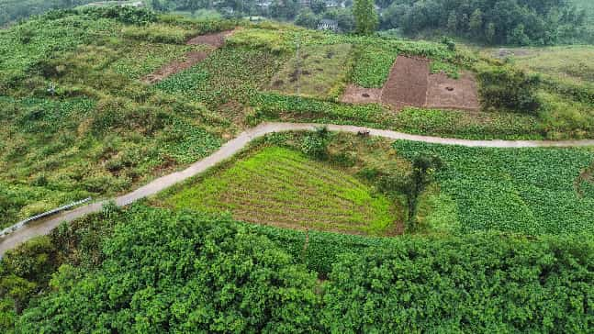 | 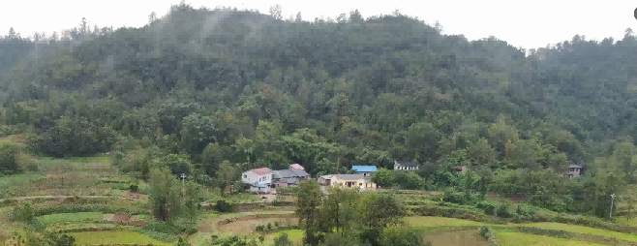
图5.2-3 典型人工植被现状图 | 图5.2-4 典型阔叶林现状图
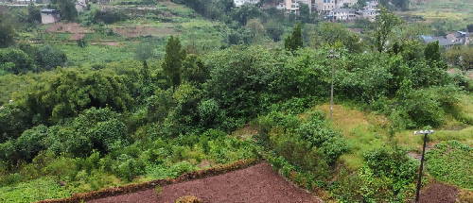 | 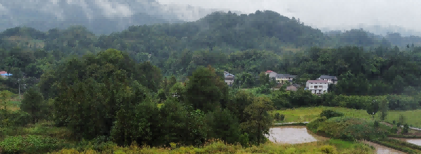
图5.2-5 典型阔叶灌丛现状图 | 图5.2-6 典型针叶林现状图
A.针叶林
针叶林是指以针叶树为建群种所组成的各种森林群落的总称，是我国分布最广的一种植被型，包括寒温性暖性针叶林、温性针叶林和暖性针叶林3个类型。它们对生态环境条件要求各不相同，既有喜阴、耐冷湿的耐阴树种，又有喜阳、耐干旱的喜光树种，有的在干热的环境里生长旺盛，有的在冷湿的条件下苍劲挺拔。针叶林的立木通常高大、挺拔，单位面积蓄积量很高，是我国经济用材的主要来源，并能提供大量的林副产品，具有重要的经济价值。针叶林由于建群种高大挺拔，群落的层次分化比较明显，通常可以分为乔木层、灌木层、草本层和地被层。由于它是一个由多种成分构成的复杂生态系统，因此在自然条件下具有较强的稳定性，对外界的干扰具有较强的自动调节能力，但是在人为严重的干扰下，就会破坏其动态平衡，并引起一系列不良后果。
针叶林主要是以马尾松、柏木为代表的亚热带性质的暖性针叶林，主要分布在海拔400～1200m之间。马尾松林、柏木林的自然整枝和生长发育进行得比较快，在形成特有的群落环境方面具有强烈的建群作用。另外，马尾松、柏木林具有较强的抗旱及保水性，对水土保持有重要作用。
①马尾松林
调查范围内分布的马尾松林以马尾松为主形成的单优势群落，其乔木层盖度多在50%～75%左右，乔木树种除马尾松以外，有杉木、香樟、栓皮栎等伴生。群落灌木层盖度约15%～30%，常见有野桐、盐肤木、臭牡丹、铁仔、女贞、野漆树、檵木、空心泡、毛叶木姜子等，草本层盖度约20%～30%，常见以芒、芒萁、沿阶草、千里光、红盖鳞毛蕨、荩草、蜈蚣草、淡竹叶、艾蒿、黄鹌菜、蝴蝶花、丝茅、狗脊蕨、鬼针草等。层间层植物以藤本为主，常见菝葜、海金沙、香花崖豆藤等。
②柏木林
调查范围内柏木林为单优势群落。一般乔木层盖度在55%～70%左右，除柏木以外，还见有白栎等乔木，乔木物种单一。灌木层盖度约20%～30%，常以盐肤木、金佛山荚蒾、宜昌悬钩子、白栎、铁仔、杜茎山、女贞、野漆树、山莓、野桐、马桑、化香树、火棘、构树、川莓、檵木、牡荆、臭牡丹等为主。草本层的盖度可达20%～40%，常见有芒、芒萁、沿阶草、千里光、红盖鳞毛蕨、荩草、蜈蚣草、五节芒、白茅、狗脊蕨、三脉紫菀、鬼针草、淡竹叶、竹叶草、东风草等物种。
B阔叶林
阔叶树种构成的森林群落在我国温暖而湿润和半湿润的气候条件下广泛分布，占有广阔的分布区域。我国有丰富的阔叶树种，在不同的自然环境条件下，构成各种各样的阔叶林群落。落叶阔叶林是我国北方暖温带地区阔叶林中主要的森林植被类型，要求的土壤条件一般较针叶林严格，最好的生境是具有土壤深厚而比较肥沃、通透性良好、排水和保水良好的土壤。在我国宽广的亚热带地区，具有代表性的典型森林植被是常绿阔叶林，但也可能因为人为原因或气候条件形成常绿、落叶阔叶混交林。在亚热带的山区常绿阔叶林带和山地针叶林地带中森林遭到破坏后，在森林迹地上可以出现过渡性的次生落叶阔叶林，这种次生森林群落为原有的森林恢复创造了有利条件。
调查范围内阔叶林主要有香樟林、桤木林、刺槐林。
①香樟林
香樟林广泛分布在调查范围内，在调查范围内的丘陵区域多见，成片分布，为人工林，群落盖度达到80%以上，长势良好。林下成分简单，主要为蓬蘽、鹅观草、荩草等植物。
②桤木林
优势种为桤木，平均高度15m，群落盖度达到70%以上，长势良好。草本层主要伴生种狗尾草、五节芒等。
③刺槐林
优势种为刺槐，主要伴生种有马尾松、毛竹等；灌木层盖度20%，层均高1.5m，优势种为荆条，高1-2m，主要的伴生种有酸枣、西伯利亚小檗等；草本层高约0.2m，优势种为鹿角卷柏，盖度为20%，主要伴生种为求米草、黄背草、白羊草、结缕草等。
C竹林
竹林在群落结构和植物种类组成、群落的生态外貌、群落的地理分布等特征方面都比较特殊，形成一类木本状多年生常绿植物群落类型。通常，竹林是一些竹类构成的单优势种群落。一般竹类的繁殖主要是无性繁殖，以它的地下茎在土内蔓延，从地下茎的节处侧芽伸出地表形成竹笋，生长发育成为竹秆。由于一株植株的地下茎在土内的蔓延面积较大，因此竹笋到处伸出，可以形成一片竹林。竹类植物生态适应性广，经济价值高，用途广，各种竹林是我国的一种重要的植被资源。
调查范围内分布的竹林主要为慈竹林。慈竹林多在居民点周围，上述竹林其林下空旷，植物物种组成极为单一。
①慈竹林
慈竹林属丛生竹，集中分布于低山、丘陵、河谷地区，沿箐沟自上而下带状分布。属人工栽培而成，评价区沿线均有分布。
根据现场调查，慈竹林相整齐，结构单纯，乔木树种仅慈竹单优势种，杆高9～10m左右，杆径粗5cm，群落盖度高达65%。由于竹林冠层空间和地下茎的挤压，林下结构组成简单，物种组成单一，林下物种稀少，主要为竹叶枯落层覆盖，地表灌草本资源匮乏。灌木层盖度较小，有盐肤木、臭牡丹、铁仔、棕榈、白栎等分布。草本有芒萁、渐尖毛蕨、蝴蝶花、喜旱莲子草、芒等。
D落叶阔叶灌丛植被
①马桑、火棘、黄荆灌丛群系
该群落主要分布主要在林下、林缘、山脚、路边、农田两旁及砍伐迹地上出现，受人类活动干扰影响极大，群落结构不稳定，易向阔叶林演替群落灌木层组成种类较为庞杂，总盖度达60%以上，以马桑、火棘、盐肤木为优势种，平均高度2.5m。其他灌木种类有牡荆、荚蒾、杜鹃、野桐、川莓、山合欢、黄荆、多种悬钩子、美丽胡枝子、山胡椒、皱叶荚蒾等多种灌木类型。
草本植物生长茂盛，分层明显。芒居于草本层第Ⅰ亚层植物，高度约1.2m、野胡萝卜、小蓬草、鬼针草、蜈蚣草、黄鹌菜、地果、千里光、丝茅等居于第Ⅱ亚层，高度30～60cm，车前、聚花过路黄、蕺菜、葎草、草莓等居于第Ⅲ亚层，高度在20cm以下。另外还有多种蕨类植物如毛蕨、狗脊在草本层生长。
E草丛植被
①芒、丝茅、五节芒、小蓬草、狗脊群系
芒、丝茅、五节芒、小蓬草、狗脊草丛可出现在河谷、盆地、河漫滩上的阶地、山地、丘陵地带。在四川各地分布十分广泛。由于芒、丝茅、五节芒、小蓬草、狗脊等的生活力很强，因而可以在不同的生境条件下出现。芒、丝茅对土壤的酸碱度要求亦不大严格，因此在石灰岩为基岩发育的石灰土或砂页岩等发育的酸性土上都有分布。在撂荒地上，首先遇到的就是芒、丝茅草丛，在一些地段上，丝茅生长密集，地下茎很发达，相互交织成网，其他植物很难侵入，可以形成几乎是纯丝茅的草丛。
调查范围内芒、丝茅、五节芒、小蓬草、狗脊群系主要分布在林下、林缘、山脚、路边、农田两旁，草本层的高度为60—300厘米，层覆盖度在70%—90%之间。其伴生植物有黄花蒿、鬼针草、荩草、野胡萝卜、马唐、土荆芥、酢浆草、莎草、黄茅、抱茎小苦荬、地果、苦苣菜、四脉金茅、婆婆针、小飞蓬、蛇莓、夏枯草、车前等，在群落中散生有少数灌木，如马桑、牡荆、美丽胡枝子及麻栎、白栎幼树等。
F栽培植被
栽培植被指人类在自然环境中，根据人类生产、生活的需要，通过人为的经营、管理措施而培育形成的植被类型。在调查区域，栽培植被以农业技术措施为主培育形成的农田植被，现分别就各类栽培植被分析如下：
①一年两熟水稻作物
属于草本类型大田农作物型水田作物亚型，此类型对水利灌溉要求较高，主要分布在丘谷、河流两旁等地区。在水利条件好的地区水稻收割后可种植一季油菜、豆类等，而在部分地区，由于灌溉达不到要求只种植一季水稻。
②一年两作为主的蔬菜组合
属于草本类型蔬菜作物型旱地作物亚型，本组合型广泛分布于亚热带范围内，对灌溉要求不是很严格，本地组成蔬菜作物的建群种，有白菜、卷心菜、花椰菜、芥菜等白菜类，大头菜、萝卜、胡萝卜、洋葱、蒜、姜等根茎类、鳞茎类蔬菜，韭菜、葱、蒜、苋菜、芹菜、菠菜、莴笋等绿叶蔬菜，马铃薯、芋头等薯类，茄子、辣椒等茄果类，黄瓜、菜瓜、冬瓜、南瓜、葫芦、苦瓜、丝瓜等瓜类，豇豆、豌豆、蚕豆、大豆、菜豆等豆类，以及花生、油菜等油料作物。
③以玉米、洋芋、红薯、豆类为主的作物组合
属于草本类型大田农作物型旱地作物亚型，本作物组合广泛分布于四川盆地边缘的丘陵地区。调查区域内局部灌溉条件较差的地方实行这种作物组合。
I国家重点保护植物和珍稀濒危植物的种类及分布
依据“国家重点保护野生植物名录”，调查区有银杏（Ginkgobiloba）、水杉（Metasequoiaglyptostroboides）2种国家Ⅰ级重点保护植物；国家Ⅱ级重点保护植物4种，即苏铁（Cycasrevolute）、樟（Cinnamomumcamphora）、楠木（Phoebezhennan）和喜树（Camptothecaacuminata）。
上述6种植物在拟建公路沿线均为栽培种，农宅、道路附近有少量栽培，区内无野生的国家重点保护植物分布。
调查区内列入保护“名录”中的物种均为人工种植的物种，这类物种不受国家法律的保护。
这些物种多种植于居民点周围或道路两侧作为绿化、观赏之用。因此，这些列入保护植物名录的种类在调查区多为线性或零散分布，在调查区内无保护植物集中分布的敏感区域。
J项目沿线的古树名木
经过调查和咨询，项目沿线评价范围内没有古树名木分布。
总体而言，由于评价区内农业生产历史悠久，居民点分布广泛，古树名木以黄葛树最多，其次有少量银杏、柏树、香樟，其他古树名木种类如黄连木、水青冈、槐树等属于偶见古树名木。现阶段经过调查和咨询，项目沿线调查范围内没有古树名木分布。

5.1.2陆生植被影响调查
根据资料，建设单位及施工单位在施工过程中主要采取了以下措施减缓对陆生植物的破坏：
（1）工程通过优化、调整线路，避让了林地。经调查工程施工未对保护植物造成影响。
（2）施工场地、施工便道不涉及耕地集中区及基本农田保护区。
（3）采取宣传教育、制定管理办法，设置宣传标牌、生态保护警示等方式加大环保宣传的力度，强化施工队伍的环保意识。
（4）工程施工时收集保存工程永久占地、临时用地所占用耕地的表层熟土，在绿化施工时，用于路堤边坡、中分带取弃土场回填。
（5）各施工单位重视对施工人员的防火知识教育，未发生由人为原因导致的森林火灾。
（8）工程完建后，对临时占地区进行了迹地恢复，永久占地区结合景观要求进行了绿化。
（9）植被绿化和迹地恢复过程中合理运用本土树种，以乔、灌、草为一体合理搭配进行造景。
（10）施工期对受施工扰动的区域进行了植被恢复。
因广安市过境高速公路东环线及渝广高速支线（重庆合川境）已建成运行多年，已于2021年12月完成水土保持设施验收。根据现场调查，在工程影响范围内，未发现有植物种群消失或灭绝的现象，未影响古树名木，种植植物均为乡土景观植物，不涉及外来物种。目前绿化措施的效果较好。

5.2工程建设对陆生动物的影响调查

5.2.1陆生动物现状调查
1、区域动物种类多样性​
由于项目调查范围内现有土地开发利用程度较高，人类活动对当地野生动物影响较大，野生动物组成比较简单，种类较少，多为鸟类和小型啮齿类动物，鸟类繁殖期多在食物资源丰富的春夏季，啮齿类动物多无固定繁殖期，蛇类越冬期主要在11月至次年4月。
经实地调查、访问并结合相关历史资料，调查范围内及周边物种组成如下：
（1）两栖类
调查范围内两栖动物主要为蟾蜍科、蛙科，评价区内无国家级和市级保护两栖物种。
（2）爬行类
调查范围内主要分布游蛇科、壁虎科。有重庆市市级保护物种1种：乌梢蛇。
（3）鸟类
调查范围内鸟类以雀形目为主。常见的有画眉科、鸫科等；无国家级保护物种，有重庆市市级保护物种1种：四声杜鹃。
（4）兽类
调查范围内兽类较少，主要为小型兽类（如兔目、啮齿目等）为主，草兔、小家鼠等，多与人类的经济活动区重叠。有重庆市市级保护物种1种：黄鼬。
项目调查范围内重点保护、濒危、特有的野生动物：
根据实际调查及现场复核，参照《中国生物多样性红色名录》、《国家重点保护野生动物名录2021》、《重庆市重点保护野生动物名录》（渝林规范﹝2023﹞2号）及相关科考资料，在项目评价范围内，无国家重点保护野生动物分布。
调查范围内有重庆市级重点保护野生兽类1种：黄鼬；鸟类1种：四声杜鹃；爬行类1种：乌梢蛇。
上述重要野生动物调查结果见下表
表5.2-1 重要野生动物调查结果统计表
序号 | 物种名称 | 保护级别 | 濒危等级 | 特有种 | 分布区域 | 资料来源 | 工程占用情况
1 | 四声杜鹃Cuculus micropterus | 市级 | 无危 | 否 | 评价区林地偶有个体过境取食及活动，未分布栖息地，无分布生境 | 文献记录 | 否，生境远离占地区
2 | 黄鼬Mustela sibirica | 市级 | 无危 | 否 | 评价区林地、灌丛偶有个体觅食、活动 | 文献记录 | 否，生境远离占地区
3 | 乌梢蛇Zoaca chrysanthemides | 市级 | 易危 | 否 | 评价区林地、灌丛、耕地生境偶见少数个体活动、觅食 | 访问 | 否，生境远离占地区
项目沿线调查范围内无国家重点保护野生动物及其生境集中、成规模分布。
营运期间虽然会使项目占地影响区两栖爬行动物的种类和数量有所减少，但对整个项目区两栖爬行动物的种群数量的影响有限。一方面这些动物将迁徙他处，另一方面随着项目建设的完成，生境的恢复，两栖爬行动物的种群数量也很快得以恢复。
调查区没有鸟类集中的栖息或繁殖地。营运期间，人为活动、交通噪声等会惊吓干扰周边鸟类，鸟类会暂时避绕到影响区外觅食，由于大部分鸟类活动能力与范围较广，且迁徙方式不受本次地面路桥等建筑设施的影响，且道路沿线基本为农用地，人工影响较大，因此野生动物受项目的影响很小。
项目占地区土壤类型主要为水稻土和紫色土。土层厚度在30~ 80cm之间，抗蚀性较差。

5.2.2陆生动物影响调查
工程建设过程中的施工影响较运行期而言属于短时间、局部范围的影响，主要表现在施工占地直接破坏栖息地可能直接导致个体死亡，噪声对个体的惊扰，或个体被车辆压死，被施工人员捕杀等方面。
据调查，工程施工区自开工以来未发现国家级和省级珍稀濒危保护动物，没有发现受保护的鸟类集中繁殖地，也没有大型兽类栖息地。为了减少对动物的影响，施工期中严禁施工人员狩猎；尽量减少植被破坏，并采取有效的重建措施，为动物创造较好的栖息环境；加之陆生动物迁徙能力强，且同类生境易于在附近找到。因此，道路建设对陆生动物没有造成明显的影响。
从工程沿线环境现状调查情况分析，公路两侧桥涵布置比较完善，一定程度上降低了工程对沿线动物及其生存环境的影响。
根据工程建设期间监理记录以及走访林业等部门，未发生因工程建设伤害陆生动物事件，工程建设对区域陆生动物的影响较小。

5.3工程建设对水生生态的影响调查

5.3.1水生生物现状调查
项目所在区域属嘉陵江流域，项目沿线评价范围内的河流主要有代峨溪（属于渠江一级支流）、团结水库泄流沟，水库有石庙子水库。
根据调查访问及近期相关区域的调查数据，参考《四川鱼类志》、《中国淡水鱼类的分布区划》等，评价区分布有泥鳅、鲫鱼、鲤鱼等常见鱼类，未发现珍稀保护鱼类。项目区不涉及鱼类重要生境、鱼类“三场”和鱼类洄游通道分布，也无国家级和重庆市级重点保护鱼类和特有鱼类分布。

5.3.2水生生物影响调查
根据资料，建设单位及施工单位在施工期主要采取了以下措施保护水生生物：
（1）加强施工管理，生产废水处理后综合利用，生活污水收集后用于农林浇灌，不直接进入水体，减少了水体污染。
（2）工程各大桥桥墩施工均避开了鱼类繁殖季节。
（3）工程施工材料堆放避开水源和其他水体，且选择暴雨径流难以冲刷的地方。
（4）各建设单位合理组织施工程序和施工机械，对施工人员进行了生态保护宣传教育。
（5）施工期间环境管理规定，严禁施工人员捕鱼。
（6）水中进行桥梁施工时，产生的污水、垃圾和施工机械废油等污染物分别进行收集后处理，桥梁施工挖出的污泥、渣土等运至附近渣场进行处理，防止污染水生生物生境
（7）在跨水体桥梁路面桥面设置径流收集系统，对发生事故后的桥面路面径流水进行收集安全处置。
（8）保持路面清洁，组织养护人员及时清理积聚在道路两侧粉尘和其他污染物，减缓因径流冲刷使污染物进入水体所造成的污染。
据调查，工程运行至今，未发生因危险品运输导致的水体污染事件，未发现工程建设对工程沿线水生生态造成严重影响。因此，道路建设及运行对水生生物及其生存环境没有造成明显的影响。

5.4工程占地对生态环境影响调查

5.4.1施工期对土地利用类型的影响分析
验收调查范围内林地以及草地面积占总面积25.43%，验收调查内植被覆盖率较高，其余的主要为耕地占总面积59.36%，其他地类均占比较低。
表5.4-1 验收调查范围内土地利用现状情况
土地利用类型 | 面积（hm²） | 百分比（%）
水田 | 246.85 | 29.13
旱地 | 256.16 | 30.23
乔木林地 | 82.29 | 9.71
灌木林地 | 62.09 | 7.33
竹林地 | 55.58 | 6.56
其他草地 | 15.47 | 1.83
农村宅基地 | 37.64 | 4.44
铁路用地 | 1.41 | 0.17
公路用地 | 54.07 | 6.38
农村道路 | 10.38 | 1.22
河流水面 | 4.70 | 0.55
坑塘水面 | 11.99 | 1.41
水库水面 | 8.83 | 1.04
合计 | 847.47 | 100.00
本次验收调查范围同重新报批阶段评价范围一致，道路中心线外扩300m，共847.47hm²范围（未穿越生态环境敏感区）。
施工占地不涉及水生，不需进行水生生态调查。
项目永久占地66.98hm²（耕地58.64hm²，含永久基本农田49.04hm²），临时占地5.64hm²（含耕地3.51hm²），均已复垦为耕地或林地，复垦率100%。

5.4.2运营期对土地利用类型的影响评价
运营期项目已经建成，不再新增占地面积，在对临时占地进行植被恢复及复垦的前提下，项目运营期对土地利用格局基本无影响。

5.5临时工程对生态环境影响调查

5.5.1项目占地对生态环境影响调查
根据重新报批内容，项目施工期设置了拌和场、预制场、弃土场等临时工程。经实际踏勘，项目施工期设置弃土场5处、临时拌和场1处、临时预制场2处。
表5.5-1 项目弃土场基本情况一览表
弃土场  编号 | 桩号 | 与路线位置关系  （m) | 弃渣量  （万m³） | 最大堆高（m） | 容渣量  （万m³）
1# | K69+900 | 路基左侧 | 1.40 | 8 | 2.04
2# | K72+350 | 路基左侧 | 3.66 | 10 | 5.52
3# | K73+080 | 路基左侧 | 3.08 | 20 | 4.56
4# | K74+740 | 路基左侧150m | 14.78 | 44 | 21.52
5# | 小沔枢纽互通D匝道DK0+250右侧 | 路基右侧 | 7.26 | 10 | 11.14
合计 |  |  | 30.18 |  | 44.78

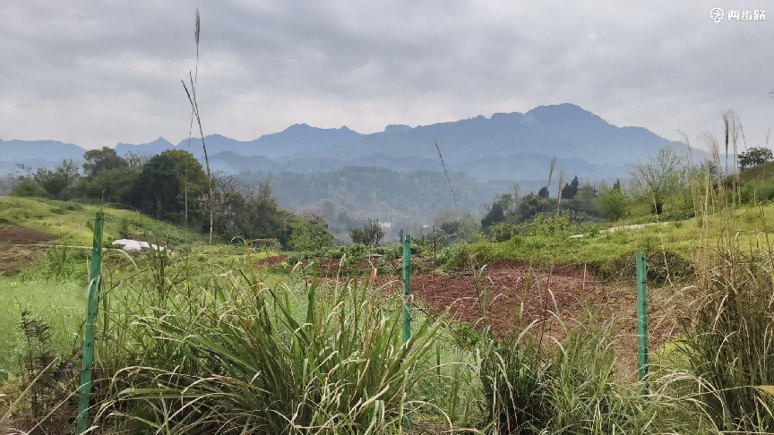
图5.5-1 K69+900弃土场现状
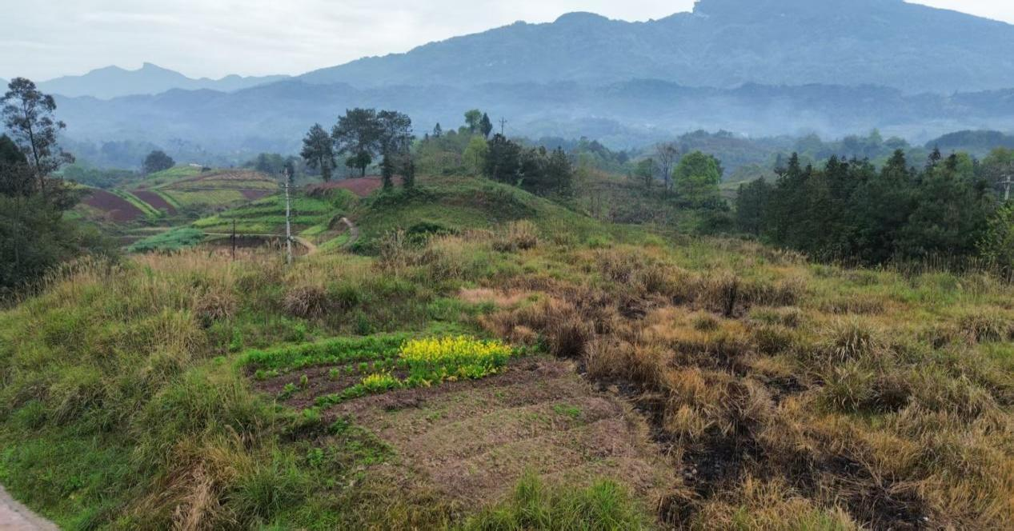
图5.5-2 K72+350弃土场现状
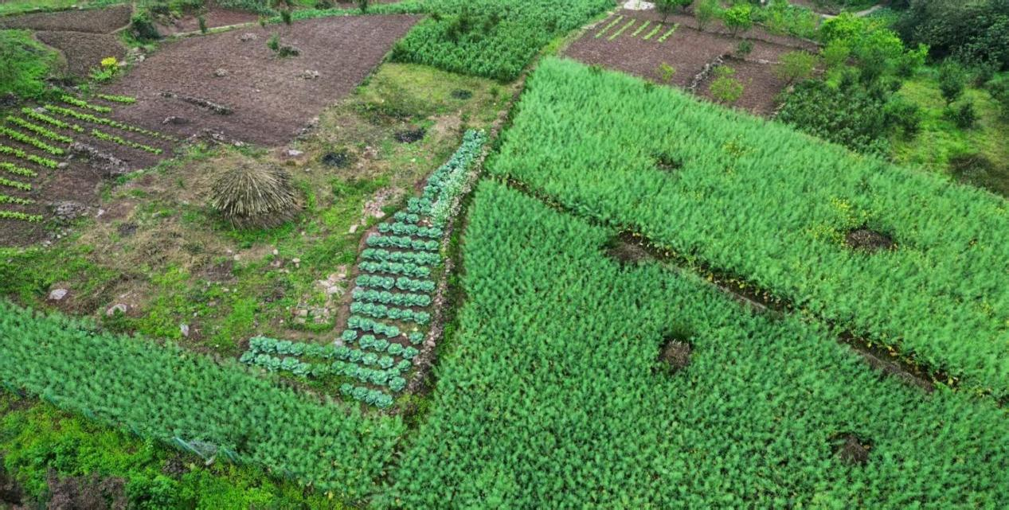
图5.5-3 K73+080弃土场现状
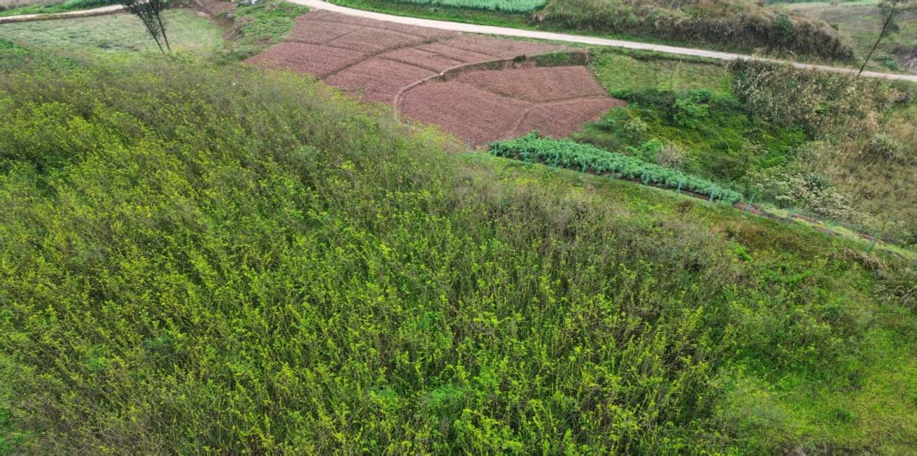
图5.5-4 K74+740弃土场现状
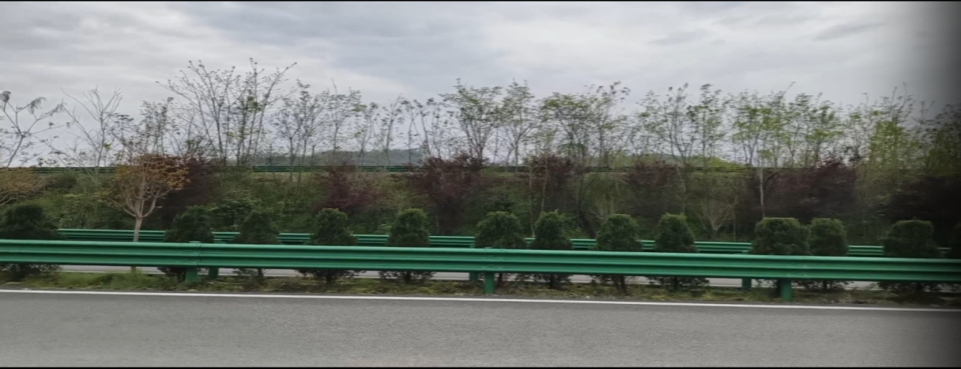
图5.5-5 小沔枢纽互通D匝道DK0+250右侧弃土场现状

（2）施工便道
工程区内有多条乡、村道路分布，项目沿线施工便道大多利用旧路为主，同时也临时新建部分施工便道。经统计，项目建设过程中修建了1条施工便道，用于连接主线道路及 4#弃土场，施工便道长120m，基宽度 6.5m，道路临时边坡面积612m²，采用泥结碎石路面，含道路边坡临时占地面积约为0.14hm²；占地类型主要为耕地，已进行了表土回覆及复耕。
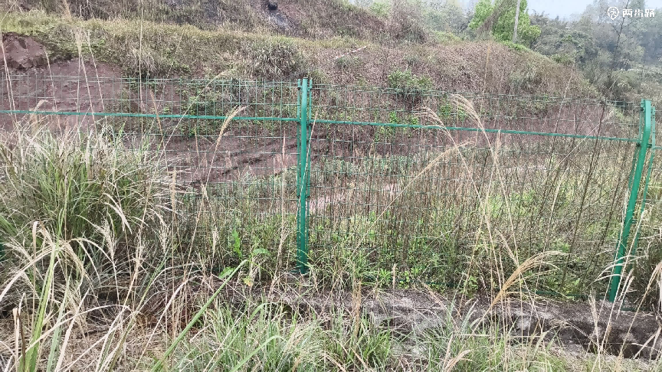
图5.5-6 施工便道现状图
（4）临时拌和场、临时预制场
由于项目混凝土使用量较大，公路在小沔收费站永久占地区内设置1处混凝土拌和场、在沿线设置2处预制场，临时拌和场、临时预制场设置情况见下表。
表5.5-3 项目建设临时拌和场设置情况
序号 | 名称 | 所在桩号与  主线位置关系 | 面积（hm^{2）} | 占地类型 | 所属县、乡（镇） | 备注
1 | 拌和场 | K79+650~K79+760 | 0.55 | / | 合川区小沔镇 | 利用小沔收费站管理用房占地
表5.5-4 项目建设临时预制场设置情况
序号 | 名称 | 所在桩号及与主线位置关系 | 面积  （hm²⁾ | 占地类型 | 所属县、乡（镇） | 备注
1 | 1#预制场 | K72+800~K73+100 | 0.77 | / | 合川区三汇镇 | 利用成型路基  道路红线范围内
2 | 2#预制场 | K78+470~K78+810 | 0.96 | / | 合川区小沔镇 | 利用成型路基  道路红线范围内
根据现场调查，项目施工过程中设置的拌和场和预制场均位于高速路永久用地范围内，已拆除。
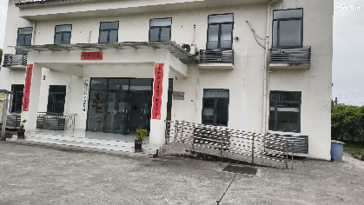 | 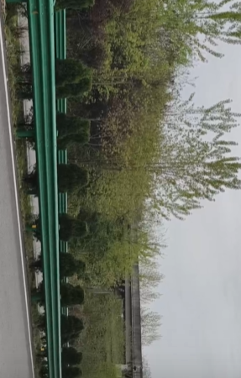
拌和站现状（收费站） | 预制场现状（匝道范围内）

5.6 边坡防护和排水工程调查​

5.6.1防护措施：
路基边坡采用拱形骨架防护+植草绿化，弃土场按“先挡后弃”原则设置浆砌石挡墙及排水沟。经调查，本项目路基边坡防护系统完善，植被覆盖率高，坡面水土流失基本得到控制；路基、路面排水系统完善，工程排水设施达到了预期效果，有效地防止了水土流失。基本与区域自然环境景观相协调，逐步恢复对区域生态环境扰动。
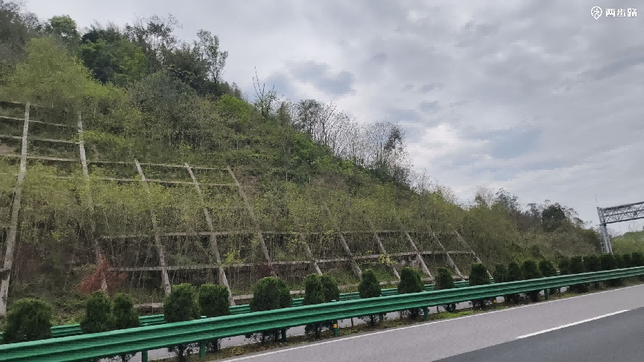
图5.6-1 边坡绿化防护情况
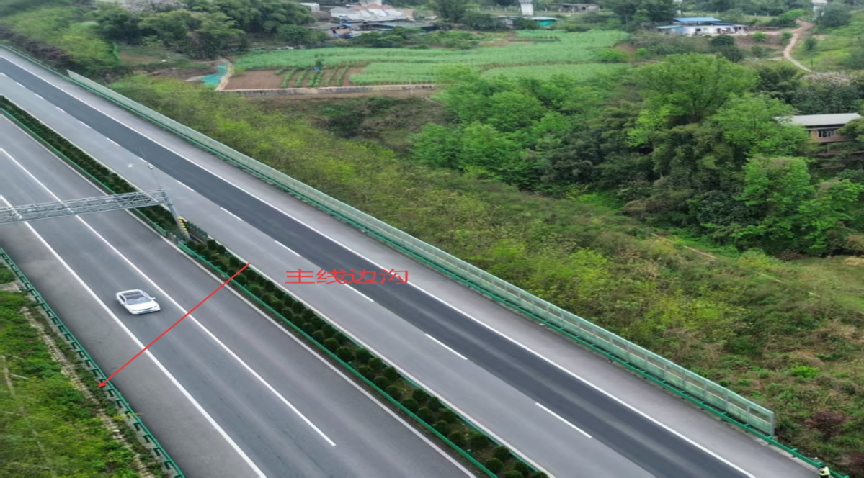
图5.6-2 主线边沟情况
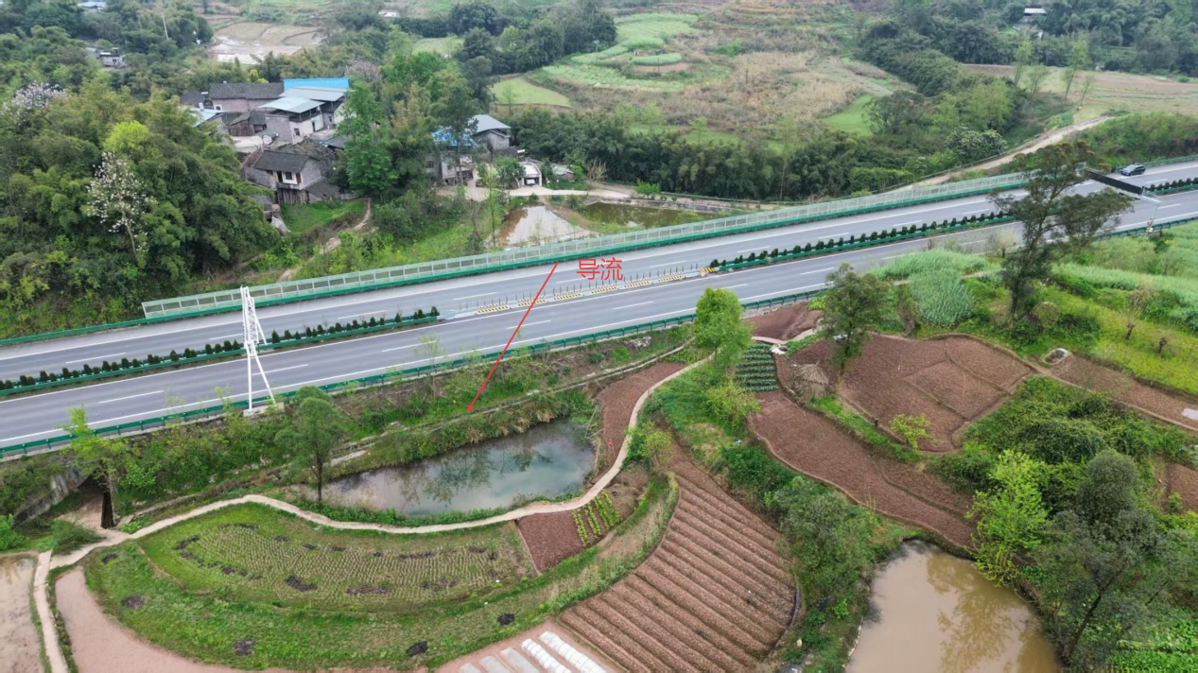
图5.6-3 主线沿线绿化及边沟情况
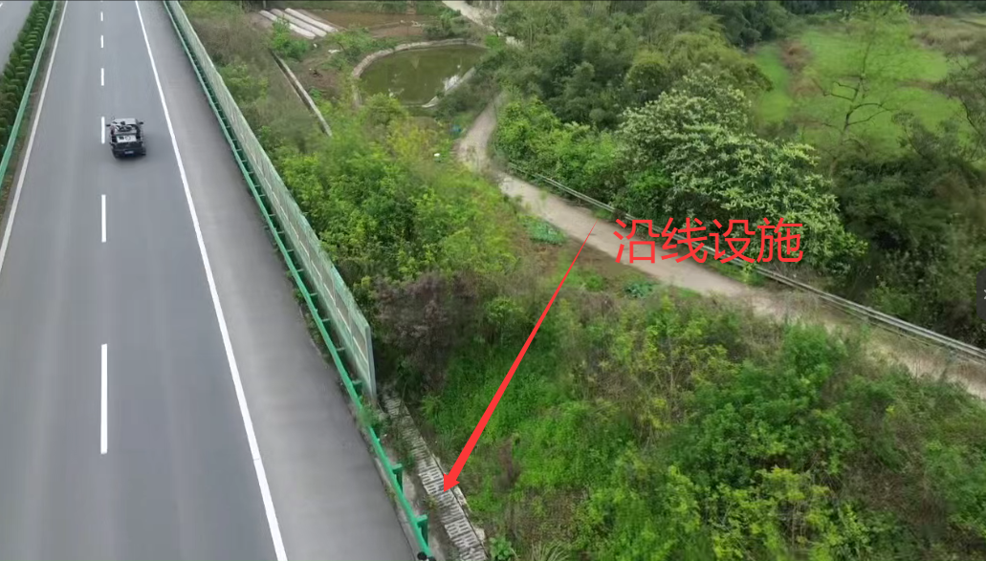
图5.6-4 主线沿线绿化及排水设施情况

5.7公路绿化工程调查
绿化是公路环境保护的重要措施之一，是公路建设的重要组成部分，它能改善道路的景观，美化环境、调节气候，延长公路的使用寿命，净化空气，改善环境空气，降低交通噪声，加固斜坡，防止水土流失，保持路基稳定。因此搞好公路的绿化，使之成为一条“生态绿化带”是至关重要的。
根据重新报批资料，项目主要对道路沿线和边坡进行绿化，对施工期占用的临时用地进行生态补偿。
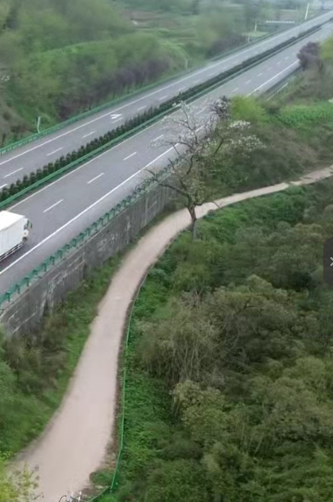
道路中分带及绿化1
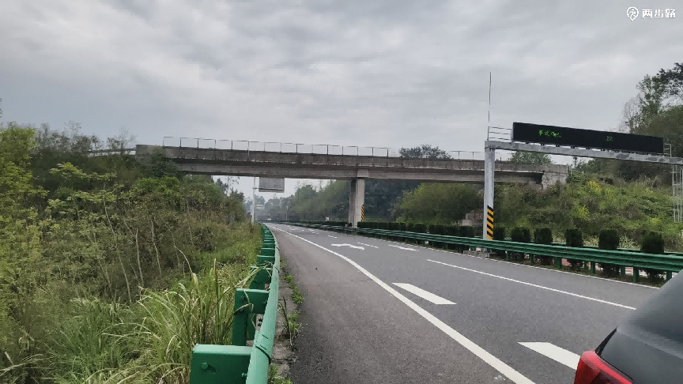
道路中分带及绿化2

5.8水土流失影响调查

5.8.1水土保持变动情况
2015年8月，重庆市水利局以《关于广安市过境高速公路东环线及渝广高速支线（重庆合川境）水土保持方案的函》（渝水许可〔2015〕169号）进行批复许可，批复的水土流失防治责任范围111.44公顷，其中建设区面积为101.05公顷，直接影响区面积为10.39公顷。
2017年12月，重庆市交通委员会以《关于渝广高速支线（重庆段）初步设计的批复》（渝交委路〔2017〕125号）批复了本工程初步设计（含水土保持部分）。
2018年6月，重庆市交通委员会以《关于渝广高速支线（重庆段）施工图设计的批复》（渝交委路〔2018〕55号）批复了本工程施工图设计（含水土保持部分），施工图设计进一步细化和优化了各项水土保持措施。
2021年2月，重庆市水利局以《关于广安过境高速公路东环线及渝广高速支线（重庆段）水土保持变更方案准予行政许可的决定》（渝水许可〔2021〕15号）对工程予以批复许可。确定的批复水土流失防治责任范围为85.08公顷，均为建设区面积。
2021年12月，四川蜀水生态环境建设有限责任公司编制完成了《广安市过境高速公路东环线及渝广高速支线（重庆合川境）》，目前已通过专家评审；并完成报备。

5.8.2水土保持措施总体布局
经现场实地查勘，结合过程资料，本工程各防治分区措施布置如下表：
表5.8-1工程各防治分区措施布置表
防治措施及工程量 | 分区 | 措施类型 | 实际实施的防治措施
防治措施及工程量 | 道路工程防治区 | 工程措施 | 截排水沟  急流槽  沉沙池  挂铁丝网喷有机基材  锚杆框架梁+喷播植草  菱形网格护坡  拱形骨架护坡  表土剥离  表土回覆
防治措施及工程量 | 道路工程防治区 | 植物措施 | 直接喷播植草  中央分隔带  景观绿化
防治措施及工程量 | 道路工程防治区 | 临时措施 | 防雨布遮盖  临时种草  防雨布遮盖
防治措施及工程量 | 桥涵工程防治区 | 工程措施 | 表土回覆
防治措施及工程量 | 桥涵工程防治区 | 植物措施 | 桥下植被恢复
防治措施及工程量 | 桥涵工程防治区 | 临时措施 | 临时沉浆池
防治措施及工程量 | 互通工程防治区 | 工程措施 | 截排水沟  急流槽  沉沙池  挂铁丝网喷有机基材  菱形网格护坡  拱形骨架护坡  表土剥离  表土回覆
防治措施及工程量 | 互通工程防治区 | 植物措施 | 直接喷播植草  中央分隔带  景观绿化  桥下植被恢复
防治措施及工程量 | 互通工程防治区 | 临时措施 | 防雨布遮盖  临时沉浆池  防雨布遮盖
防治措施及工程量 | 服务管理设施  防治区 | 工程措施 | 截排水沟  表土回覆
防治措施及工程量 | 服务管理设施  防治区 | 植物措施 | 直接喷播植草  景观绿化
防治措施及工程量 | 服务管理设施  防治区 | 临时措施 | 防雨布遮盖
防治措施及工程量 | 改移道路工程  防治区 | 工程措施 | 表土回覆  边沟
防治措施及工程量 | 改移道路工程  防治区 | 植物措施 | 直接喷播植草
防治措施及工程量 | 改移道路工程  防治区 | 临时措施 | /
防治措施及工程量 | 施工便道防治区 | 工程措施 | 挡墙  菱形网格护坡  土壤培肥  复耕  排水沟
防治措施及工程量 | 施工便道防治区 | 植物措施 | /
防治措施及工程量 | 施工便道防治区 | 临时措施 | /
防治措施及工程量 | 弃渣场防治区 | 工程措施 | 挡渣墙  排水沟  平台及顶面排水沟  菱形网格护坡  土壤培肥  复耕  削坡平整
防治措施及工程量 | 弃渣场防治区 | 植物措施 | 灌草绿化
防治措施及工程量 | 弃渣场防治区 | 临时措施 | 临时种草  防雨布遮盖
1.道路工程防治区
道路工程已基本完工。施工前，主体工程已对路基区域进行表土剥离；施工期间，对未能及时防护的挖填边坡采用了防雨布进行临时遮盖；沿路基两侧修建了截水沟、排水沟、急流槽、沉沙池等，形成了完善的排水系统；对挖填边坡采用了直接喷播植草、挂铁丝网喷有机基材、锚杆框架梁+喷播植草、菱形网格、拱形骨架等方式进行防护，并对中央分隔带进行了景观绿化。目前，针对尚未完成防护的少部分挖填边坡，已按方案要求新增临时覆盖措施，有效控制了施工期间的水土流失。
2.桥涵工程防治区
施工前，主体工程在桥墩及桥台边坡下方设置了编制土袋拦挡，在桥墩施工区设置有临时沉浆池，用于沉淀基础施工泥浆。
施工结束后，对扰动区域进行了土地整治和表土回覆，并撒播种草恢复植被。当前，桥涵工程防治区水土保持措施完善，无明显水土流失，无需新增水土保持措施。
3.互通工程防治区
施工前，主体工程进行了表土剥离；施工中，对不能及时防护的挖填边坡采用防雨布进行遮盖，在互通工程路基两侧修建截水沟、排水沟、急流槽、沉沙池等，形成完善的排水系统；施工后期，对可绿化区域进行了表土回覆，对挖填边坡采用直接喷播植草、挂铁丝网喷有机基材、菱形网格、拱形骨架等进行坡面防护，并对路基中央分隔带进行了景观绿化。目前，互通工程尚有少部分挖填边坡未进行边坡防护，水保方案新增临时遮盖措施。
4.服务管理设施防治区
施工中，主体工程对不能及时防护的挖填边坡采用防雨布进行了临时遮盖，在服务管理设施周边修建了截排水沟；施工后期，对挖填边坡采用直接喷播植草进行坡面防护，对可绿化区进行了景观绿化。目前，服务管理设施防治区局部地表裸露，方案新增临时遮盖措施。
5.改移道路工程防治区
施工前，主体工程在挖填边坡下方修建了排水边沟；施工后期，对挖填边坡直接喷播植草防护。目前，改移道路工程防治区水土保持措施较为完善，无明显水土流失，无需新增水土保持措施。
6.施工便道防治区
根据当地村民要求，施工便道保留。在施工便道填方边坡的坡脚新增挡土墙，对边坡采用菱形网格进行护坡，在道路的内侧设置排水沟，对可复耕的区域进行复耕。
7.弃渣场防治区
验收调查，主体工程已在弃渣场堆渣边坡的坡脚修建了挡渣墙，在弃渣场周边修建了排水沟。目前，项目已按照水保验收意见对渣场进行削坡，降低堆渣边坡的坡比，并进一步完善弃渣场的渣顶平台及边坡的截（排）水措施；对渣场的边坡进行绿化，对堆渣平台进行复耕；遇到降雨，对不能及时防护的裸露地表采用防雨布进行遮盖。

5.9.2水土保持设施完成情况
本工程水土保持工程主要分为工程措施、植物措施和临时措施。目前各项措施已实施完毕，具体实施情况如下表：
表5.8-2各防治分区水土保持措施完成情况
防治  分区 | 措施类型 | 措施建设内容 | 单位 | 实际完成工程量 | 开完工时间 | 规格尺寸 | 水土保持防治效果 | 实际运行情况
道路工程防治区 | 工程措施 | 截排水沟 | m | 24769 | 2020年2月  ~2020年11月 | 多为矩形断面，采用M7.5浆砌块石砌筑 | 各防治分区防治效果良好，达到水土保持要求 | 良好
道路工程防治区 | 工程措施 | 急流槽 | m | 106 | 2020年2月  ~2020年11月 | 断面为矩形，采用M7.5浆砌块石砌筑 | 各防治分区防治效果良好，达到水土保持要求 | 良好
道路工程防治区 | 工程措施 | 沉沙池 | 座 | 67 | 2020年2月  ~2020年11月 | 采用M7.5浆砌块石砌筑，尺寸120cm×100cm×60cm（长×宽×深） | 各防治分区防治效果良好，达到水土保持要求 | 良好
道路工程防治区 | 工程措施 | 挂铁丝网喷有机基材 | m² | 11001 | 2020年2月  ~2020年4月 | / | 各防治分区防治效果良好，达到水土保持要求 | 良好
道路工程防治区 | 工程措施 | 锚杆框架梁+喷播植草 | m² | 1306 | 2020年2月  ~2020年11月 | 框架梁采用4m×3m的单元格，采用C30砼现浇，断面尺寸为30cm×30cm | 各防治分区防治效果良好，达到水土保持要求 | 良好
道路工程防治区 | 工程措施 | 菱形网格护坡 | m² | 26159 | 2020年2月  ~2020年11月 | 骨架采用M7.5浆砌块石砌筑，框格骨架长为3m，断面尺寸为40cm×25cm | 各防治分区防治效果良好，达到水土保持要求 | 良好
道路工程防治区 | 工程措施 | 拱形骨架护坡 | m² | 1306 | 2019年2月  ~2019年6月 | 骨架采用M7.5浆砌块石砌筑，框格骨架长为3m，断面尺寸为40cm×25cm | 各防治分区防治效果良好，达到水土保持要求 | 良好
道路工程防治区 | 工程措施 | 表土剥离 | 万m³ | 4.34 | 2020年2月  ~2020年10月 | / | 各防治分区防治效果良好，达到水土保持要求 | 良好
道路工程防治区 | 工程措施 | 表土回覆 | 万m³ | 2.04 | 2020年2月  ~2020年10月 | / | 各防治分区防治效果良好，达到水土保持要求 | 良好
道路工程防治区 | 植物措施 | 直接喷播植草 | m² | 53304 | 2020年2月~2020年11月 | 坡比缓于1:1，边坡总高度小于  3m的土质边坡及边坡高度≤4m的  填方边坡 | 各防治分区防治效果良好，达到水土保持要求 | 良好
道路工程防治区 | 植物措施 | 中央分隔带 | hm² | 1.83 | 2020年11月~2020年12月 | 整体式路基中央 | 各防治分区防治效果良好，达到水土保持要求 | 良好
道路工程防治区 | 植物措施 | 景观绿化 | hm2 | 1.84 | 2020年11月~2020年12月 | 路基两侧界桩内 | 各防治分区防治效果良好，达到水土保持要求 | 良好
道路工程防治区 | 临时措施 | 防雨布遮盖 | m³ | 30200 | 2019年5月~10月、2020年5月  ~10月、2020年12月 | 不能及时完成防护的路基边坡 | 各防治分区防治效果良好，达到水土保持要求 | 良好
道路工程防治区 | 临时措施 | 临时种草 | hm² | 0.79 | 2019年2月~2019年6月 | 表土堆放表面 | 各防治分区防治效果良好，达到水土保持要求 | 良好
桥梁工程区 | 工程措施 | 表土回覆 | 万m³ | 0.29 | 2020年3月~2020年11月 | 施工扰动可绿化区域 | 各防治分区防治效果良好，达到水土保持要求 | 良好
桥梁工程区 | 植物措施 | 桥下植被恢复 | hm² | 0.98 | 2020年4月~2020年12月 | 施工扰动可绿化区域 | 各防治分区防治效果良好，达到水土保持要求 | 良好
桥梁工程区 | 临时措施 | 临时沉浆池 | 座 | 12 | 2018年9月~2019年6月 | 桥头处或引桥下征地范围 | 各防治分区防治效果良好，达到水土保持要求 | 良好
互通工程区 | 工程措施 | 截排水沟 | m | 9334.5 | 2020年2月  ~2020年11月 | 路基两侧挖填边坡下方，挖方边坡上游，边坡平台 | 各防治分区防治效果良好，达到水土保持要求 | 良好
互通工程区 | 工程措施 | 急流槽 | m | 204.2 | 2020年2月  ~2020年11月 | 各类截排水沟、边沟过渡区域 | 各防治分区防治效果良好，达到水土保持要求 | 良好
互通工程区 | 工程措施 | 沉沙池 | 座 | 9 | 2020年2月  ~2020年11月 | 边沟转弯及末端 | 各防治分区防治效果良好，达到水土保持要求 | 良好
互通工程区 | 工程措施 | 挂铁丝网喷有机基材 | m² | 12787 | 2020年2月  ~2020年11月 | 整体边坡稳定，坡比不陡于1:0.75的砂泥岩互层边坡或边坡整体稳定，土建未采取工程防护措施，但岩体较为破碎的粉质泥岩、泥质砂岩（砂质泥岩）以及粉砂岩边坡 | 各防治分区防治效果良好，达到水土保持要求 | 良好
互通工程区 | 工程措施 | 菱形网格护坡 | m² | 7538 | 2020年2月  ~2020年11月 | 边坡高度＞4m的填方边坡 | 各防治分区防治效果良好，达到水土保持要求 | 良好
互通工程区 | 工程措施 | 拱形骨架护坡 | m² | 15326 | 2020年2月  ~2020年11月 | 边坡高度＞4m，且为超高单向横坡平曲线内侧边坡、凹形竖曲线底部两侧边坡以及桥头路堤（设置长度≥23m）两侧边坡 | 各防治分区防治效果良好，达到水土保持要求 | 良好
互通工程区 | 工程措施 | 表土剥离 | 万m³ | 2.31 | 2019年2月  ~2019年6月 | 占地区耕地 | 各防治分区防治效果良好，达到水土保持要求 | 良好
互通工程区 | 工程措施 | 表土回覆 | 万m³ | 2.31 | 2020年2月  ~2020年12月 | 可绿化的挖填边坡，中央分隔带，景观绿化区域，匝道桥梁下方施工扰动可绿化区 | 各防治分区防治效果良好，达到水土保持要求 | 良好
互通工程区 | 植物措施 | 直接喷播植草 | m² | 40796 | 2020年3月  ~2020年12月 | 坡比缓于1:1，边坡总高度小于3m的土质边坡及边坡高度≤4m的填方边坡 | 各防治分区防治效果良好，达到水土保持要求 | 良好
互通工程区 | 植物措施 | 中央分隔绿化带 | hm² | 0.21 | 2020年11月  ~2020年12月 | 整体式路基中央 | 各防治分区防治效果良好，达到水土保持要求 | 良好
互通工程区 | 植物措施 | 景观绿化 | hm² | 4.12 | 2020年11月  ~2020年12月 | 互通工程占地范围内可绿化区 | 各防治分区防治效果良好，达到水土保持要求 | 良好
互通工程区 | 植物措施 | 桥下植被恢复 | hm² | 1.18 | 2020年3月  ~2020年12月 | 匝道桥梁下方施工扰动可绿化区 | 各防治分区防治效果良好，达到水土保持要求 | 良好
互通工程区 | 临时措施 | 防雨布遮盖 | m² | 21400 | 2019年5月~10月、2020年5月~10月、2020年12月 | 不能及时完成防护的路基边坡 | 各防治分区防治效果良好，达到水土保持要求 | 良好
互通工程区 | 临时措施 | 临时沉浆池 | 座 | 38
 |  |  |  |  | 2018年9月~2019年6月 | 匝道桥头处或引桥下征地范围 | 各防治分区防治效果良好，达到水土保持要求 | 良好
服务管理设施区 | 工程措施 | 截排水沟 | m | 204 | 2020年2月  ~2020年11月 | 挖填边坡下方，挖方边坡上游，边坡平台 | 各防治分区防治效果良好，达到水土保持要求 | 良好
服务管理设施区 | 工程措施 | 表土回覆 | 万m³ | 0.01 | 2020年9月  ~2020年11月 | 可绿化的挖填边坡，景观绿化区域 | 各防治分区防治效果良好，达到水土保持要求 | 良好
服务管理设施区 | 植物措施 | 直接喷播植草 | m² | 754 | 2020年9月~2020年12月 | 坡比缓于1:1，边坡总高度小于  3m的土质边坡及边坡高度≤4m的  填方边坡 | 各防治分区防治效果良好，达到水土保持要求 | 良好
服务管理设施区 | 植物措施 | 景观绿化 | hm² | 0 | 2020年11月~2020年12月 | 服务区及收费站内可绿化区 | 各防治分区防治效果良好，达到水土保持要求 | 良好
服务管理设施区 | 临时措施 | 防雨布遮盖 | m² | 200 | 2019年5月～10  月、2020年12  月 | 不能及时完成防护的路基边坡 | 各防治分区防治效果良好，达到水土保持要求 | 良好
改移道路工程防治区 | 工程措施 | 表土回覆 | 万m³ | 0.09 | 2018年12月  ~2019年9月 | 挖填边坡 | 各防治分区防治效果良好，达到水土保持要求 | 良好
改移道路工程防治区 | 工程措施 | 边沟 | m | 2959 | 2018年12月  ~2019年9月 | 挖填边坡坡脚 | 各防治分区防治效果良好，达到水土保持要求 | 良好
改移道路工程防治区 | 植物措施 | 直接喷播植草 | m² | 9235 | 2018年12月  ~2019年9月 | 挖填边坡 | 各防治分区防治效果良好，达到水土保持要求 | 良好
施工便道区 | 工程措施 | 挡墙 | m³ | 0 | 2020年12月 | 施工便道南侧边坡下方 | 各防治分区防治效果良好，达到水土保持要求 | 良好
施工便道区 | 工程措施 | 菱形网格护坡 | m² | 0 | 2020年12月 | 施工便道占地区边坡 | 各防治分区防治效果良好，达到水土保持要求 | 良好
施工便道区 | 工程措施 | 表土回覆 | 万m³ |  | 2020年12月 | 可复耕的区域 | 各防治分区防治效果良好，达到水土保持要求 | 良好
施工便道区 | 工程措施 | 复耕 | hm² |  | 2020年12月 | 可复耕的区域 | 各防治分区防治效果良好，达到水土保持要求 | 良好
施工便道区 | 工程措施 | 排水沟 | m |  | 2020年12月 | 便民道路内侧 | 各防治分区防治效果良好，达到水土保持要求 | 良好
弃渣场区 | 工程措施 | 挡渣墙 | m3 | 2243.52 | 2019年4月~5月、2020年2月~3月、2020年10月~12月 | 弃渣场坡脚 | 各防治分区防治效果良好，达到水土保持要求 | 良好
弃渣场区 | 工程措施 | 排水沟 | m | 772 | 2020年12月 | 弃渣场外侧 | 各防治分区防治效果良好，达到水土保持要求 | 良好
弃渣场区 | 工程措施 | 平台水沟 | m | 0 | 2020年12月 | 弃渣场堆渣平台 | 各防治分区防治效果良好，达到水土保持要求 | 良好
弃渣场区 | 工程措施 | 菱形网格护坡 | m² | 0 | 2020年12月 | 2#弃渣场坡面 | 各防治分区防治效果良好，达到水土保持要求 | 良好
弃渣场区 | 工程措施 | 表土回覆 | 万m³ | 0 | 2020年12月 | 弃渣场顶面及坡面 | 各防治分区防治效果良好，达到水土保持要求 | 良好
弃渣场区 | 工程措施 | 复耕 | hm² | 0 | 2020年12月 | 弃渣场顶面 | 各防治分区防治效果良好，达到水土保持要求 | 良好
弃渣场区 | 工程措施 | 削坡平整 | m³ | 0 | 2020年12月 | 3#、4#、5#弃渣场 | 各防治分区防治效果良好，达到水土保持要求 | 良好
弃渣场区 | 植物措施 | 植被恢复 | hm² | 0 | 2020年12月 | 弃渣场坡面 | 各防治分区防治效果良好，达到水土保持要求 | 良好
弃渣场区 | 临时措施 | 临时种草 | hm² | 1.88 | 2019年2月  ~2019年6月 | 表土堆放表面 | 各防治分区防治效果良好，达到水土保持要求 | 良好
弃渣场区 | 临时措施 | 防雨布遮盖 | m² | 0 | 2020年12月 | 不能及时完成防护的裸露地表 | 各防治分区防治效果良好，达到水土保持要求 | 良好

5.9.3水土保持效果评价
从对已实施的水土保持各项措施的数量和原设计的对比来看，大部分的工程内容能够在施工中得以体现，但各分部工程量存在略微变化，现就已实施的各项措施合理性变化的原因及合理性进行分析和评价：
1、工程措施
工程措施包括拦渣工程、斜坡防护工程、防洪排导工程、土地整治工程，它们既为保证主体工程安全而存在，同时也较好地防治水土流失，避免降雨对挖填边坡的冲刷，达到较好的水土保持效果。
随着后续阶段的主体工程和水土保持工程细化和优化，工程量也随之调整。主要变化较大的工程措施在取土场防治区和弃渣场防治区。
取土场防治区：随着施工结束，建设单位针对取土场实施后的不规则边坡区域进行了削坡整治；整治放缓边坡的同时将整治区域进行土地整治，采取栽植藤本植物进行绿化并采用无纺布进行临时遮盖。
弃渣场防治区：本工程施工结束后，建设单位对弃渣场建设后存在的不足进行了集中整治。通过补充整治渣体边坡、增设排水沟、植被恢复等措施建设，使弃渣场满足防治要求。根据工程建设实际，对部分弃渣场进行了削坡处理，并配套建设的排水等工程措施。
关于排水沟设置的分析：结合本项目实际，根据弃渣场等级，堆渣高度、堆渣面积、平台马道及渣场汇水的实际综合设置。弃渣场均已进行了植被恢复或复耕，渣顶及边坡不再裸露，利用植物根系的护坡作用，基本不会因造成冲刷而造成水土流失，可满足防治要求。
2、植物措施
根据弃渣场、取土场实际整治的需要，对后续整治后扰动区域进行了植被恢复，根据现场调查的情况，工程区的水热条件较好，边坡扰动区域上侧设置截水沟，坡面植被生长较好，具有良好的水土保持效益。
3、临时措施
本工程水土保持临时措施包括临时排水、临时遮盖、临时种草等，其中临时种草、临时沉浆主要用于工程建设过程中，由于长时间地表裸露或堆渣料长时间堆放的临时遮盖措施；而临时沉浆主要源于桥涵及互通工程，钻孔灌注桩成孔时所需的泥浆系统，泥浆携带钻渣经泥浆池沉淀后固化处理，转运至弃渣场进行集中堆放处理。本工程在实际施工过程中较为注重临时保护，基本能够做到划定施工区域、预先遮盖、临时撒草及合理的临时沉浆措施。

5.9景观影响调查
建设单位结合本公路的实际情况，将环境保护与景观协调作为本公路设计的重点，最大限度地保护环境，尽可能地恢复自然，达到景观协调、环境优美。
设计过程中，以生态绿化为背景、以视觉景观为主导，形成“点、线、面”结合的链状景观体系，注重生态环境保护、恢复和利用提高绿化覆盖率。建设过程中，在公路用地范围内进行植树绿化，有条件的边坡种草，形成绿化长廊，在互通式立交、服务区内进行景观绿化，取、弃土场进行植被恢复和复耕及移交手续。

5.10小结
（1）本公路对沿线生态环境影响仅局限于公路永久占地如路基、服务设施等区域，使土地失去植被生长功能，对周围生态环境造成间接影响，但本公路并没有扩大其影响范围，且充分利用地形特征，提高纵坡比例，减少高路堤路段，减少路基占地。通过公路绿化和工程防护措施降低了工程建设对其生态环境的影响。
（2）本公路沿线设置的弃土场、拌和站、施工便道等临时用地基本得到了生态恢复，临时占地的复耕、植被恢复工作与工程建设同期进行。目前临时占地经过土地整治后，已基本恢复为绿地、耕地。
（3）公路绿化模式采用乔、灌、草相结合的群落结构，遵循了自然生态植被规律，而且本公路绿化植物物种丰富，公路绿化降低了水土流失及生态环境的影响。没有发生因工程建设引发生物入侵风险事故。
（4）项目主线全长10.979km，桥隧比4.38%，全线桥梁481m/3座，互通式立交1处，匝道收费站1处及配套的管理用房，不设置服务区、养护工区和停车区，全线无隧道，公路沿线桥梁的设置降低了公路屏障对野生动物活动的阻隔影响。
（5）本工程落实了环评及其批复文件相关生态环保措施，如通过优化弃渣场选址，降低了其对土地资源的影响；公路建设尽量减少占用耕地、林地政策及公路绿化等措施，最大限度地降低了因公路建设对沿线农业生态系统和森林生态系统的影响。公路建设扰动植被为区域常见物种，对沿线动植物生物多样性、种群及生态系统未产生明显影响。本工程对沿线生态环境的影响是可以接受的。

6声环境影响调查

6.1施工期声环境影响调查

6.1.1施工噪声影响回顾性分析
施工噪声防治措施落实情况​
据调查，工程各标段在施工期间均采取了措施避免施工作业对施工区域及道路沿线居民声环境带来影响，经调查走访，本项目建设过程中未见有关噪声影响方面的投诉。建设单位施工噪声对环境的影响较小。其环保措施主要包括以下方面：
（1）采用低噪声机械，工程施工所用的施工机械设备事先对其进行常规工作状态下的噪声测量，超过国家标准的机械应禁止其入场施工。施工过程中还经常对设备进行维修保养，避免了由于设备性能差而使噪声增强现象的发生。
（2）工程施工前公开张贴告示，告知工程名称、工程内容、施工作业方式、施工时间、拟采取的降噪措施以及声环境影响的程度和范围，请受影响民众的监督及谅解。
（3）合理安排运输车辆的运输时间、路径，在途经沿线的居民敏感点路段时，减速慢行、禁止鸣笛。
（4）施工现场采取打围施工；施工布置时，尽可能将高噪声源安排在远离项目周围的环境敏感点，防止噪声扰民现象的发生；在靠近本项目声环境保护目标时采取临时性的降噪措施，如设置简易隔声障。
（5）按劳动卫生标准，控制高噪声机械施工人员的工作时间，对机械操作者及有关人员采取个人防护措施，如戴耳塞、头盔等。
（6）加强对居民点路段的施工管理，合理制定施工计划。做好施工期噪声监理工作，配备一定数量的简易噪声测量仪器，对施工场所附近的居民点进行监测，以保证其不受噪声超标影响。

6.2 运营期声环境保护措施落实情况​

6.2.1 声敏感目标
根据现场踏勘，实际建设路线评价范围内共分布有27个保护目标，
表6.2-1环评阶段与实际声环境敏感目标变化情况一览表
环评阶段 |  |  |  |  |  | 实际情况 |  |  |  |  | 变化情况
序号 | 里程范围 | 敏感点名称敏感点地面与路线地面高差（m） |  | 距路中心（m） |  | 序号 | 敏感点名称 | 桩号 | 首排房屋距中线距离 | 敏感点地面与路线 | 变化情况
1 | K68+922-K69+060 | 三汇镇桂花村卿家院子居民点 | 27 | 路右 | 132.75 | 1 | 三汇镇桂花村卿家院子居民点 | K68+922-K69+060 | 132.75 | 27 | 无
2 | K68+945-K69+200 | 三汇镇桂花村莲花坝居民点 | -2 | 路左 | 42.75 | 2 | 三汇镇桂花村莲花坝居民点 | K68+945-K69+200 | 42.75 | -2 | 无
3 | K69+660-K69+878 | 三汇镇桂花村官山梁子居民点 | -3 | 路左 | 62.75 | 3 | 三汇镇桂花村官山梁子居民点 | K69+660-K69+878 | 62.75 | -3 | 无
4 | K70+100-K70+260 | 三汇镇桂花村蒋家石桥居民点 | -4 | 路右 | 22.75 | 4 | 三汇镇桂花村蒋家石桥居民点 | K70+100-K70+260 | 22.75 | -4 | 无
5 | K70+100-K70+165 | 三汇镇桂花村吊脚楼居民点 | -2 | 路左 | 42.75 | 5 | 三汇镇桂花村吊脚楼居民点 | K70+100-K70+165 | 42.75 | -2 | 无
6 | K70+330-K71+200 | 三汇镇桂花村庙子湾居民点 | -8 | 路左 | 32.75 | 6 | 三汇镇桂花村庙子湾居民点 | K70+330-K71+200 | 32.75 | -8 | 无
7 | K71+100-K71+300 | 三汇镇桂花村桂花桥居民点 | 4 | 路右 | 147.75 | 7 | 三汇镇桂花村桂花桥居民点 | K71+100-K71+300 | 147.75 | 4 | 无
8 | K71+500-K72+350 | 三汇镇1#桂花村油竹湾居民点 | -6 | 路右 | 22.75/42.75 | 8 | 三汇镇1#桂花村油竹湾居民点 | K71+500-K72+350 | 22.75/42.75 | -6 | 无
9 | K71+300-K71+500 | 三汇镇2#桂花村油竹湾居民点 | -10 | 路左 | 42.75 | 9 | 三汇镇2#桂花村油竹湾居民点 | K71+300-K71+500 | 42.75 | -10 | 无
10 | K72+450-K73+150 | 三汇镇1#响水村陈家坝居民点 | -11 | 路右 | 37.75 | 10 | 三汇镇1#响水村陈家坝居民点 | K72+450-K73+150 | 37.75 | -11 | 无
11 | K73+400-K73+550 | 三汇镇2#响水村陈家坝居民点 | -3 | 路左 | 32.75 | 11 | 三汇镇2#响水村陈家坝居民点 | K73+400-K73+550 | 32.75 | -3 | 无
12 | K73+530-K73+750 | 三汇镇响水村双龙屋基居民点 | 19 | 路右 | 112.75 | 12 | 三汇镇响水村双龙屋基居民点 | K73+530-K73+750 | 112.75 | 19 | 无
13 | K73+700-K74+500 | 三汇镇响水村蔡家垭口居民点 | -2 | 路左 | 42.75 | 13 | 三汇镇响水村蔡家垭口居民点 | K73+700-K74+500 | 42.75 | -2 | 无
14 | K74+650-K74+900 | 三汇镇大田村小屋基居民点 | 15 | 路右 | 32.75 | 14 | 三汇镇大田村小屋基居民点 | K74+650-K74+900 | 32.75 | 15 | 无
15 | K74+900-K75+300 | 三汇镇大田村柏树园居民点 | -2 | 路右 | 92.75 | 15 | 三汇镇大田村柏树园居民点 | K74+900-K75+300 | 92.75 | -2 | 无
16 | K75+310-K75+350 | 三汇镇大田村老院子居民点 | 14 | 路左 | 127.75 | 16 | 三汇镇大田村老院子居民点 | K75+310-K75+350 | 127.75 | 14 | 无
17 | K75+600-K75+800 | 三汇镇大田村华家屋基居民点 | 14 | 路左 | 67.75 |  | 三汇镇大田村华家屋基居民点 | K75+600-K75+800 | 67.75 | 14 | 无
18 | K76+110-K76+160 | 三汇镇大田村狮子寨居民点 | -10 | 路左 | 72.75 |  | 三汇镇大田村狮子寨居民点 | K76+110-K76+160 | 72.75 | -10 | 无
19 | K76+540-K76+600 | 三汇镇大田村瓦房沟居民点 | -7 | 路左 | 57.75 | 17 | 三汇镇大田村瓦房沟居民点 | K76+540-K76+600 | 57.75 | -7 | 无
20 | K77+000-K77+100 | 小沔镇斑竹村卢家院子居民点 | -4 | 路右 | 32.75 | 18 | 小沔镇斑竹村卢家院子居民点 | K77+000-K77+100 | 32.75 | -4 | 无
21 | K77+250-K77+600 | 小沔镇斑竹村马鞍桥居民点 | -2 | 路左 | 54.75 |  | 小沔镇斑竹村马鞍桥居民点 | K77+250-K77+600 | 54.75 | -2 | 无
22 | K77+250-K77+600 | 小沔镇斑竹村石梁子居民点 | -5 | 主线路左/匝道D右 | 50.75 | 19 | 小沔镇斑竹村石梁子居民点 | K77+250-K77+600 | 50.75 | -5 | 无
23 | K77+570-K77+880 | 小沔镇斑竹村新竹湾居民点 | 2 | 路右 | 32.75 | 20 | 小沔镇斑竹村新竹湾居民点 | K77+570-K77+880 | 32.75 | 2 | 无
24 | / | 小沔镇1#斑竹村长五间居民点 | 2 | 路右 | 37.75 | 21 | 小沔镇1#斑竹村长五间居民点 | / | 37.75 | 2 | 无
25 | / | 小沔镇2#斑竹村长五间居民点 | 2 | 路右 | 42.75 | 22 | 小沔镇2#斑竹村长五间居民点 | / | 42.75 | 2 | 无
26 | K79+110-K79+760 | 小沔镇1#石窝村八角庙居民点 | -2 | 路右 | 42.75 | 23 | 小沔镇1#石窝村八角庙居民点 | K79+110-K79+760 | 42.75 | -2 | 无
27 | K79+110-K79+760 | 小沔镇2#石窝村八角庙居民点 | 2 | 路左 | 47.75 | 24 | 小沔镇2#石窝村八角庙居民点 | K79+110-K79+760 | 47.75 | 2 | 无

6.2.2 噪声防治措施​
重新报批阶段要求，项目本次验收需要于桂花村吊脚楼居民点、大田村华家屋基居民点、1#斑竹村长五间居民点（K78+150-K78+250）、2#斑竹村长五间居民点及运营初期、中期预测超标点位处设置365m的声屏障。环境影响报告书及批复意见中提出的噪声污染防治设施落实情况见下表

表6.2-2噪声污染防治设施落实情况汇总表
措施  类别 | 环评  措施 | 实际  措施 | 变化  情况
声屏障 | 已建设有声屏障1058m；运营近期、中期预测超标的声环境敏感目标中尚有桂花村吊脚楼居民点、大田村华家屋基居民点、1#斑竹村长五间居民点（K78+150-K78+250）、2#斑竹村长五间居民点未安装隔声屏，需补充安装365m的隔声屏。  远期8处超标，采取预留资金+跟踪监测的方式。 | 未对运营近期、中期预测超标的声环境敏感目标尚未建设声屏障的位置进行补充安装，同远期超标点位一并采取预留资金+跟踪监测的方式 | 已建成声屏障1058m，未补充安装365m的隔声屏。

同《建设项目竣工环境保护验收技术规范 公路》（HJ 552-2010）的符合性分析见下表：
表6.2-3 同《建设项目竣工环境保护验收技术规范 公路》（HJ 552-2010）符合性分析
《建设项目竣工环境保护验收技术规范 公路》（HJ 552-2010）相关内容 | 本项目  实际情况 | 符合  情况
第4.1.4 验收调查的公路建设项目按实际交通量进行调查，注明实际交通量。未达到预测交通量的75%时，应对中期预测交通量进行校核，并按校核的中期预测交通量对主要环境保护措施进行复核。在试运营期根据监测结果采取环境保护措施，并预留治理经费预算。 | 项目处于试运营期阶段，敏感点噪声监测结果满足《声环境质量标准》相应限值要求，根据前文相关分析，项目保守情况下，交通流量无需复核 | 符合
第4.4.3 试运营期-a）调查建设单位依据实际环境影响而采取的环境保护措施和实施效果，调查试运营期环境风险源、环境风险防范与应急措施落实情况。b）调查试运营期实际存在的环境问题、公众反映强烈的环境问题和需要进一步改进、完善的环境保护工作。 | 建设单位因实际环境影响而采取的环境保护措施，且根据验收监测实施效果良好，根据公众参与调查相关资料，沿线居民无反映强烈的环境问题 | 符合
第6.3 环境保护措施落实情况调查-对环境影响评价及其审批文件所要求的各项环境保护措施的落实情况予以说明，调查项目在设计、施工、试运营阶段所采取的控制生态影响、污染影响和社会影响所采取的环境保护措施的有效性，必要时提出切实可行的整改措施。 | 为确保长期噪声稳定达标，本项目已预留后续降噪专项资金，并建立跟踪监测机制。若后续运营过程中因车流量增加或其他因素导致噪声超标，将立即启动预留资金，对相应点位补充安装隔声屏，实现噪声防治的动态管理与精准落实 | 符合

项目已建成声屏障1058m，有效降低了运营期交通噪声影响。针对运营近期、中期噪声预测超标的桂花村吊脚楼居民点、大田村华家屋基居民点、1#斑竹村长五间居民点（K78+150-K78+250）、2#斑竹村长五间居民点，本次验收期间进行了实地监测，实测结果均满足《声环境质量标准》相应限值要求。
为确保长期噪声稳定达标，本项目已预留后续降噪专项资金，并建立跟踪监测机制。若后续运营过程中因车流量增加或其他因素导致噪声超标，将立即启动预留资金，对相应点位补充安装隔声屏，实现噪声防治的动态管理与精准落实。
项目实际实施声环境环保设施与环评阶段详细对比情况如下表所示：

表6.2-4项目各敏感点声环境环保设施设置一览表
环评阶段 |  |  |  | 验收阶段 |  |  | 变更是否 | 变动原因 | 实施情况
序号 | 桩号 | 敏感点名称 | 防控措施 | 敏感点名称 | 桩号 | 环保措施 | 变更是否 | 变动原因 | 实施情况
序号 | 桩号 | 敏感点名称 | 声屏障
1 | K73+900至K74+102 | 响水村蔡家垭口居民点（已建） | 202m（L）×3m（H）声屏障 | 响水村蔡家垭口居民点（已建） | K73+900至K74+102 | 202m（L）×3m（H）声屏障 | 否 | 与环评一致 | 已实施
2 | K76+120至K76+298 | 大田村狮子寨居民点（已建） | 178m（L）×3m（H）声屏障 | 大田村狮子寨居民点（已建） | K76+120至K76+298 | 178m（L）×3m（H）声屏障 | 否 | 与环评一致 | 已实施
3 | K76+500至K76+640 | 大田村瓦房沟居民点（已建） | 140m（L）×3m（H）声屏障 | 大田村瓦房沟居民点（已建） | K76+500至K76+640 | 140m（L）×3m（H）声屏障 | 否 | 与环评一致 | 已实施
4 | K77+000至K77+172 | 斑竹村卢家院子居民点（已建） | 172m（L）×3m（H）声屏障 | 斑竹村卢家院子居民点（已建） | K77+000至K77+172 | 172m（L）×3m（H）声屏障 | 否 | 与环评一致 | 已实施
5 | K77+300至K77+466 | 斑竹村马鞍桥居民点（已建） | 166m（L）×3m（H）声屏障 | 斑竹村马鞍桥居民点（已建） | K77+300至K77+466 | 166m（L）×3m（H）声屏障 | 否 | 与环评一致 | 已实施
6 | K77+550至K77+650 | 斑竹村新竹湾居民点（已建） | 100m（L）×3m（H）声屏障 | 斑竹村新竹湾居民点（已建） | K77+550至K77+650 | 100m（L）×3m（H）声屏障 | 否 | 与环评一致 | 已实施
7 | K77+950至K78+050 | 1#斑竹村长五间  居民点（已建） | 100m（L）×3m（H）声屏障 | 1#斑竹村长五间  居民点（已建） | K77+950至K78+050 | 100m（L）×3m（H）声屏障 | 否 | 与环评一致 | 已实施
8 | K78+150至K78+250 | 1#斑竹村长五间  居民点（新建） | 100m（L）×3m（H）声屏障 | 1#斑竹村长五间  居民点（新建） | K78+150至K78+250 | / | 是 | 本次验收监测中，上述点位监测数据满足相关标准，因此采取预留后续降噪专项资金，并建立跟踪监测机制。若后续运营过程中因车流量增加或其他因素导致噪声超标，将立即启动预留资金，对相应点位补充安装隔声屏，实现噪声防治的动态管理与精准落实。 | /
9 | K77+000-K77+100 | 大田村华家屋基居民点（新建） | 100m（L）×3m（H）声屏障 | 大田村华家屋基居民点（新建） | K77+000-K77+100 | / | 是 |  | /
10 | K70+100-K70+165 | 桂花村吊脚楼居民点（新建） | 65m（L）×3m（H）声屏障 | 桂花村吊脚楼居民点（新建） | K70+100-K70+165 | / | 是 |  | /
11 | 主线及匝道D | 2#斑竹村长五间居民点（新建） | 100m（L）×3m（H）声屏障 | 2#斑竹村长五间居民点（新建） | 主线及匝道D | / | 是 |  | /

落实情况：
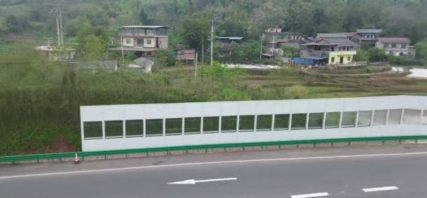 | 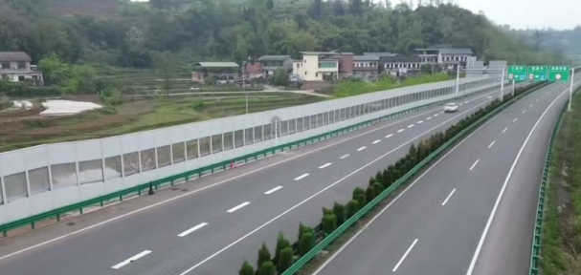

1#斑竹村长五间居民点（已建）
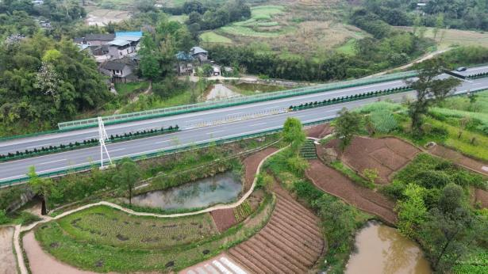 | 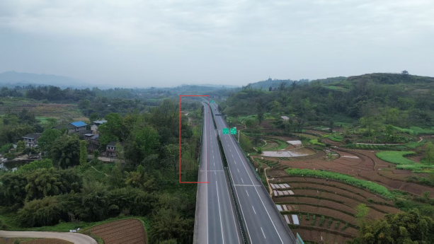
斑竹村新竹湾居民点（已建） | 斑竹村马鞍桥居民点（已建）
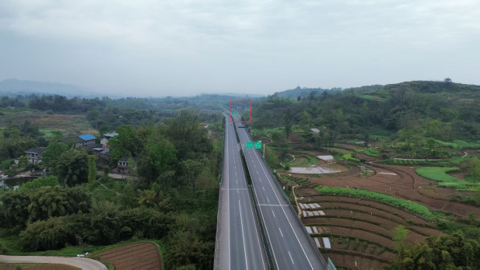 | 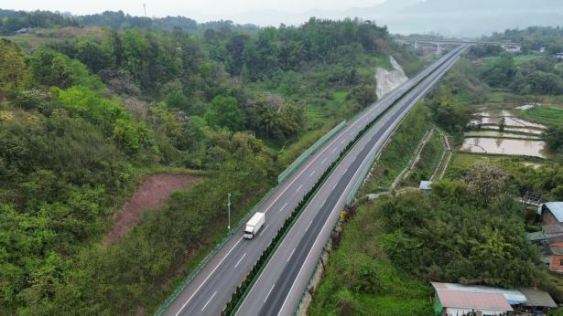
斑竹村卢家院子居民点（已建） | 大田村瓦房沟居民点（已建）
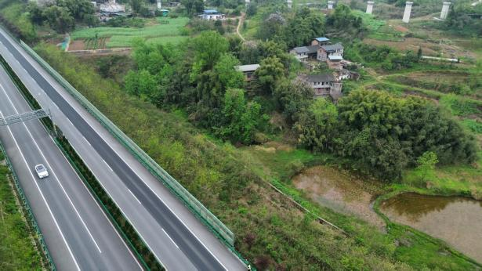 | 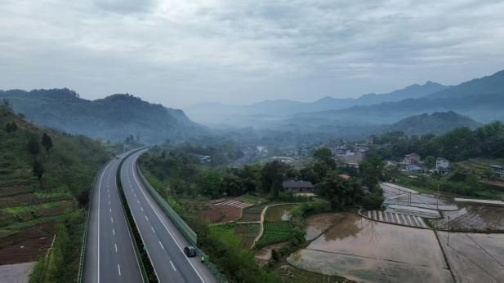
大田村狮子寨居民点（已建） | 响水村蔡家垭口居民点（已建）

6.3运营期声环境影响调查

6.3.1沿线声环境保护目标调查
为了解公路运营期间交通噪声对声环境的影响状况，按照《建设项目竣工环境保护验收技术规范-公路》（HJ552-2010）中关于监测布点的原则，重庆市九升检测技术有限公司于2026年1月20日-24日、1月27日-28日对沿线7处敏感点进行噪声监测，对2处交通噪声衰减断面（响水村双龙屋基开阔处（K73+750）、大田村瓦房沟开阔处（K76+500））进行了监测，对1处声屏障（斑竹村卢家院子（K77+000）声屏障）进行了降噪效果的监测，对1处（桂花村官山梁子K69+870）道路交通噪声24h进行了连续监测。

6.3.2交通量现状调查与分析
根据验收调查阶段24h噪声连续监测记录的交通量（2026年1月22日至2026年1月23日），统计可得：
根据桂花村官山梁子处24小时监测数据，该点位车流量为8442pcu/日，为重新报批环评阶段营运近期2026年车流量（9063pcu/日）的93.15%。
注：鉴于验收检测期间，车流量计数过程中未详细列出中小型车辆数目，本次统计过程中考虑最不利原则，中、小型车辆折算系数为1.5。
依据《建设项目竣工环境保护验收技术规范—公路》（HJ552-2010，环境保护部），依次对各路段中期预测交通量进行校核。校核结果显示，主要环境保护措施能够起到相应功能，敏感点声环境质量达标。

6.3.3沿线声环境质量监测及分析

6.3.3.1监测点布设原则
（1）对公路沿线的声环境敏感点，按以下原则选择其中具有代表性的点进行现状监测：
①环境影响评价文件要求采取降噪措施但运营以来未采取措施的敏感点应监测，监测比率不少于50%；
②环境影响评价文件要求采取降噪措施且运营期已采取措施的敏感点进行代表性监测；
③环境影响评价文件要求进行跟踪监测的敏感点可选择性布点；
④同一敏感点不同距离执行不同功能区标准时应相应布设不同的监测点位；
⑤位于交叉道路、高架桥、互通立交和铁路交叉路口附近的敏感点应选择性布点。
（2）为了解公路交通噪声沿线距离的分布情况，选择公路两侧开阔无屏障监测布点，公路车道数≦4时，距离公路中心线20m、40m、60m、80m、120m分别设置监测点位。
（3）为了解公路交通噪声的时间分布以及24小时车辆类型结构和车流量的变化情况，选择车流量有代表性的路段进行24小时连续监测。
（4）选择建设了声屏障降噪措施的敏感点进行监测点和对照点监测，同时进行不同距离处的声屏障降噪效果监测，判断、评价声屏障的隔声降噪效果。

6.3.3.2点位布设
本次竣工环保验收声环境监测点设置如下：
（1）一般敏感点环境噪声监测
本次验收对环评阶段要求上声屏障措施的声环境保护目标、取消声屏障、连接线敏感点等位置进行环境噪声现状监测。监测点位见表6.3-1。
表6.3-1敏感点环境噪声监测点位布设情况表
编号 | 监测点位 | 监测项目 | 监测频次 | 执行标准 | 类别 | 楼层
1# | 桂花村吊脚楼居民点 | 昼间、夜间噪声 | 监测2天、昼夜各2次，每次20min | 《声环境质量标准》（GB3096-2008） | 4a类、2类 | 1F、3F
2# | 大田村华家屋基居民点 | 昼间、夜间噪声 | 监测2天、昼夜各2次，每次20min | 《声环境质量标准》（GB3096-2008） | 2类 | 1F、3F
3# | 斑竹村马鞍桥居民点 | 昼间、夜间噪声 | 监测2天、昼夜各2次，每次20min | 《声环境质量标准》（GB3096-2008） | 2类 | 1F、3F
4# | 斑竹村石梁子居民点 | 昼间、夜间噪声 | 监测2天、昼夜各2次，每次20min | 《声环境质量标准》（GB3096-2008） | 4a类、2类 | 1F、3F
5# | 斑竹村新竹湾居民点 | 昼间、夜间噪声 | 监测2天、昼夜各2次，每次20min | 《声环境质量标准》（GB3096-2008） | 4a类、2类 | 1F、3F
6# | 2#斑竹村长五间居民点 | 昼间、夜间噪声 | 监测2天、昼夜各2次，每次20min | 《声环境质量标准》（GB3096-2008） | 4a类、2类 | 1F、3F
7# | 1#石窝村八角庙居民点 | 昼间、夜间噪声 | 监测2天、昼夜各2次，每次20min | 《声环境质量标准》（GB3096-2008） | 4a类、2类 | 1F、3F

（2）交通噪声衰减断面
交通噪声衰减断面监测布点如下表所示，监测布点位置示意图见图6.3-1。
表6.3-2交通噪声衰减断面监测点位一览表
监测点位 | 监测点位 | 监测项目 | 监测频次 | 执行标准
响水村双龙屋基开阔处（K73+750） | 距公路中心线20、40、60、80、120米的交通噪声 | 昼间、夜间噪声 | 监测2d，每天昼间监测2次，夜间监测2次，每次监测20min。 | 《声环境质量标准》（GB3096-2008）  4a类、2类
大田村瓦房沟开阔处（K76+500）
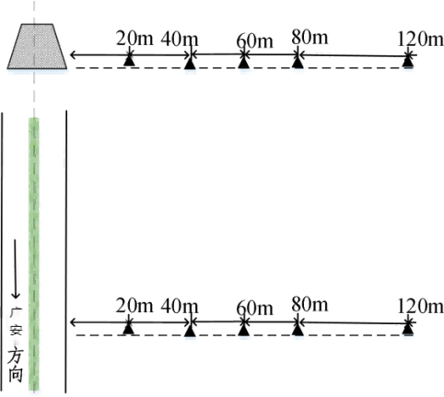
图6.3-1K73+750、K76+500衰减断面监测布点位置示意图
（3）交通噪声24小时连续监测
交通噪声24小时连续监测断面监测布点如下表所示。
表6.3-3交通噪声24小时连续监测断面监测点位一览表
监测点位 | 监测项目 | 监测频次 | 执行标准
桂花村官山梁子K69+870 | 昼间、夜间噪声 | 24h连续监测，监测1d | 《声环境质量标准》（GB3096-2008）  4a类
（4）声屏障降噪效果
声屏障降噪效果监测布点如下表所示。
表6.3-4声屏障降噪效果监测断面监测点位一览表
点位 |  | 监测位置 | 监测项目 | 监测频次 | 执行标准
监测点位 | 斑竹村卢家院子（K77+000） | 声屏障后10m、20m、30m、40m | 昼间、夜间噪声 | 每天4次（昼间2次、夜间2次），连续2天，每次20min | 《声环境质量标准》（GB3096-2008）  4a类、2类
对照点位 | 斑竹村卢家院子外开阔无声屏障处 | 路肩外10m、20m、30m、40m | 昼间、夜间噪声 | 每天4次（昼间2次、夜间2次），连续2天，每次20min | 《声环境质量标准》（GB3096-2008）  4a类、2类
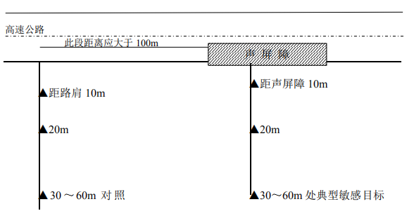
图6.3-2声屏障降噪效果监测断面监测点位示意图

6.3.3.3监测内容与频次
（1）一般噪声敏感点
在临路第一排住宅或最近户窗外1m处设测点，每天监测4次（白天2次6:00～22:00，上午一次，下午一次；夜间2次22:00～次日2:00，次日2:00～6:00），每次监测20min，连续监测2天。同时在监测期间按大、中、小车型等不同类型记录双向车流量。
（2）衰减断面
每天监测4次（白天2次6:00～22:00，上午一次，下午一次；夜间2次22:00～次日2:00，次日2:00～6:00），20min等效连续A声级监测，连续监测2天，监测时同时分大、中、小车型记录小时车流量。
（3）24小时连续监测点
连续监测24小时，同时在监测期间按大、中、小车型等不同类型记录车流量。
（4）声屏障降噪效果
在声屏障后10m，20m，30～60m各设1个点，另外在无屏障开阔地带距离道路路肩10m，20m，30～60m处各设一个对照点。对照点与声屏障后测点之间距离应大于100m。每天监测4次（白天2次6:00～22:00，上午一次，下午一次；夜间2次22:00～次日2:00，次日2:00～6:00），每次监测20min，连续监测2天。同时在监测期间按大、中、小车型等不同类型记录双向车流量。

6.3.3.4监测方法及评价标准
本次噪声监测方法按照《声环境质量标准》（GB3096-2008）等国家有关监测方法标准和技术规范中的有关规定要求进行。
根据本项目环评，本次竣工环保验收监测结果评价执行《声环境质量标准》（GB3096-2008）中的4a类和2类标准。即公路两侧红线外35m以内区域执行4a类标准，其室外昼间按70dB（A），夜间按55dB（A）执行；公路两侧红线外35m以外区域执行2类标准，其室外昼间按60dB（A），夜间按50dB（A）执行；沿线特殊敏感建筑如学校等，室外昼间按60dB（A），夜间按50dB（A）执行。

6.3.3.5噪声监测结果及分析
1、一般敏感点监测结果及分析
（1）监测结果
项目一般敏感点噪声监测结果如下表所示。
表6.3-5 一般敏感点监测情况统计表1
采样  时间 | 采样位置及编号 | 检测结果  Leq[dB (A)] |  | 平均车流量  （辆/小时） |  | 检测结果  Leq[dB (A)] |  | 平均车流量  （辆/小时） |  | 主要  声源
采样  时间 | 采样位置及编号 | 昼间等效声级 | 结果 | 大型车 | 中小型车 | 夜间等效声级 | 结果 | 大型车 | 中小型车 | 主要  声源
2026.1.20 | 桂花村吊脚楼居民点（1#） | 53 | 53 | 48 | 330 | 44 | 44 | 12 | 102 | 交通  噪声
2026.1.21 | 桂花村吊脚楼居民点（1#） | 56 | 56 | 39 | 249 | 48 | 48 | 12 | 78 | 交通  噪声
2026.1.20 | 大田村华家屋基居民点（2#） | 58 | 58 | 42 | 306 | 44 | 44 | 12 | 42 | 交通  噪声
2026.1.21 | 大田村华家屋基居民点（2#） | 57 | 57 | 42 | 255 | 42 | 42 | 6 | 72 | 交通  噪声
2026.1.20 | 斑竹村马鞍桥居民点（3#） | 51 | 51 | 45 | 198 | 48 | 48 | 12 | 81 | 交通  噪声
2026.1.21 | 斑竹村马鞍桥居民点（3#） | 53 | 53 | 27 | 393 | 47 | 47 | 9 | 48 | 交通  噪声
2026.1.20 | 斑竹村石梁子居民点（4#） | 52 | 52 | 24 | 306 | 44 | 44 | 12 | 42 | 交通  噪声
2026.1.21 | 斑竹村石梁子居民点（4#） | 52 | 52 | 69 | 252 | 42 | 42 | 6 | 27 | 交通  噪声
2026.1.20 | 斑竹村新竹湾居民点（5#） | 50 | 50 | 24 | 153 | 46 | 46 | 3 | 72 | 交通  噪声
2026.1.21 | 斑竹村新竹湾居民点（5#） | 52 | 52 | 30 | 246 | 45 | 45 | 6 | 63 | 交通  噪声
2026.1.20 | 2#斑竹村长五间居民点（6#） | 59 | 59 | 6 | 54 | 48 | 48 | 18 | 72 | 交通  噪声
2026.1.20 | 2#斑竹村长五间居民点（6#） | 50 | 50 | 18 | 72 | 48 | 48 | 12 | 36 | 交通  噪声
2026.1.21 | 2#斑竹村长五间居民点（6#） | 54 | 54 | 18 | 48 | 47 | 47 | 12 | 54 | 交通  噪声
2026.1.21 | 2#斑竹村长五间居民点（6#） | 62 | 62 | 18 | 138 | 45 | 45 | 12 | 30 | 交通  噪声
2026.1.20 | 1#石窝村八角庙居民点（7#） | 53 | 53 | 12 | 42 | 51 | 51 | 18 | 48 | 交通  噪声
2026.1.20 | 1#石窝村八角庙居民点（7#） | 55 | 55 | 12 | 156 | 45 | 45 | 18 | 30 | 交通  噪声
2026.1.21 | 1#石窝村八角庙居民点（7#） | 56 | 56 | 12 | 54 | 48 | 48 | 12 | 48 | 交通  噪声
2026.1.21 | 1#石窝村八角庙居民点（7#） | 51 | 51 | 18 | 96 | 45 | 45 | 12 | 30 | 交通  噪声
评价标准值 |  | C20、C26、C28、C30、1#石窝村八角庙居民点：昼间≤70dB：夜间≤55dB，C22、C24：昼间≤60dB：夜间≤50dB。
评价依据 |  | 《声环境质量标准》（GB 3096-2008）中2类、4a类标准。
检测结论 |  | 本次检测，城市区域环境噪声检测点斑竹村马鞍桥居民点（3#）、斑竹村石梁子居民点（4#）、斑竹村新竹湾居民点（5#）、2#斑竹村长五间居民点（6#）、1#石窝村八角庙居民点处昼间、夜间检测结果均满足《声环境质量标准》（GB3096-2008）4a类标准要求，大田村华家屋基居民点（2#）、斑竹村马鞍桥居民点（3#）处昼间、夜间检测结果均满足《声环境质量标准》（GB3096-2008）2类标准要求。
备注 |  | 检测路段名称：S47渝广高速。

表6.3-6 一般敏感点监测情况统计表2
采样  时间 | 采样位置及编号 | 检测结果  Leq[dB (A)] |  | 平均车流量  （辆/小时） |  | 检测结果  Leq[dB (A)] |  | 平均车流量  （辆/小时） |  | 主要  声源
采样  时间 | 采样位置及编号 | 昼间等效声级 | 结果 | 大型车 | 中小型车 | 夜间等效声级 | 结果 | 大型车 | 中小型车 | 主要  声源
2026.4.1 | 1#石窝村八角庙居民点（7#） | 47 | 47 | 18 | 202 | 45 | 45 | 12 | 56 | 交通  噪声
2026.4.1 | 1#石窝村八角庙居民点（7#） | 48 | 48 | 76 | 284 | 38 | 38 | 8 | 40 | 交通  噪声
2026.4.2 | 1#石窝村八角庙居民点（7#） | 50 | 50 | 20 | 212 | 39 | 39 | 18 | 62 | 交通  噪声
2026.4.2 | 1#石窝村八角庙居民点（7#） | 50 | 50 | 82 | 296 | 46 | 46 | 6 | 36 | 交通  噪声
2026.4.1 | 2#斑竹村长五间居民点（6#） | 45 | 45 | 22 | 188 | 46 | 46 | 18 | 62 | 交通  噪声
2026.4.1 | 2#斑竹村长五间居民点（6#） | 51 | 51 | 66 | 266 | 43 | 43 | 4 | 42 | 交通  噪声
2026.4.2 | 2#斑竹村长五间居民点（6#） | 50 | 50 | 24 | 192 | 43 | 43 | 22 | 68 | 交通  噪声
2026.4.2 | 2#斑竹村长五间居民点（6#） | 53 | 53 | 72 | 278 | 43 | 43 | 8 | 42 | 交通  噪声
2026.4.1 | 斑竹村石梁子居民点（4#） | 56 | 56 | 20 | 162 | 49 | 49 | 22 | 60 | 交通  噪声
2026.4.1、2026.4.2 | 斑竹村石梁子居民点（4#） | 57 | 57 | 92 | 276 | 48 | 48 | 10 | 27 | 交通  噪声
2026.4.2 | 斑竹村石梁子居民点（4#） | 56 | 56 | 22 | 166 | 48 | 48 | 16 | 58 | 交通  噪声
2026.4.2、2026.4.3 | 斑竹村石梁子居民点（4#） | 57 | 57 | 96 | 270 | 48 | 48 | 6 | 24 | 交通  噪声
2026.4.1 | 斑竹村新竹湾居民点（5#） | 53 | 53 | 88 | 294 | 47 | 47 | 18 | 76 | 交通  噪声
2026.4.1、2026.4.2 | 斑竹村新竹湾居民点（5#） | 54 | 54 | 92 | 288 | 46 | 46 | 8 | 27 | 交通  噪声
2026.4.2、2026.4.3 | 斑竹村新竹湾居民点（5#） | 53 | 53 | 28 | 208 | 46 | 46 | 16 | 28 | 交通  噪声
2026.4.2、2026.4.3 | 斑竹村新竹湾居民点（5#） | 51 | 51 | 34 | 226 | 47 | 47 | 14 | 24 | 交通  噪声
2026.4.1 | 桂花村吊脚楼居民点（1#） | 51 | 51 | 24 | 192 | 44 | 44 | 10 | 58 | 交通  噪声
2026.4.1 | 桂花村吊脚楼居民点（1#） | 51 | 51 | 34 | 188 | 42 | 42 | 6 | 38 | 交通  噪声
2026.4.2 | 桂花村吊脚楼居民点（1#） | 52 | 52 | 32 | 294 | 43 | 43 | 12 | 34 | 交通  噪声
2026.4.2 | 桂花村吊脚楼居民点（1#） | 51 | 51 | 28 | 276 | 43 | 43 | 10 | 26 | 交通  噪声
评价标准值 |  | 昼间≤60dB；夜间≤ 50dB。
评价依据 |  | 《声环境质量标准》（GB 3096-2008）中2类标准。
检测结论 |  | 本次检测，城市区域环境噪声检测点1#石窝村八角庙居民点（7#）、2#斑竹村长五间居民点（6#）、斑竹村石梁子居民点（4#）处、斑竹村新竹湾居民点（5#）、桂花村吊脚楼居民点（1#）昼间、夜间检测结果均满足《声环境质量标准》（GB 3096-2008）2类标准要求。
备注 |  | 检测路段名称：S47渝广高速。

（2）监测结果分析
由上表可知，在现有车流量的情况下，所有监测点昼间、夜间噪声监测值及垂向噪声监测值均能满足《声环境质量标准》（GB3096-2008）中相应标准限值。
2、交通噪声距离衰减情况监测结果及分析
（1）监测结果
交通噪声距离衰减监测结果见下表。
表6.3-6交通噪声距离衰减监测结果表
采样  时间 | 采样位置及编号 | 检测结果  Leq[dB (A)] |  | 平均车流量  （辆/小时） |  | 检测结果  Leq[dB (A)] |  | 平均车流量  （辆/小时） |  | 主要  声源
采样  时间 | 采样位置及编号 | 昼间等效声级 | 结果 | 大型车 | 中小型车 | 夜间等效声级 | 结果 | 大型车 | 中小型车 | 主要  声源
2026.1.22 | 响水村双龙屋基开阔处距公路中心线20m（C2） | 60 | 60 | 36 | 372 | 54 | 54 | 18 | 42 | 交通  噪声
2026.1.22 | 响水村双龙屋基开阔处距公路中心线20m（C2） | 58 | 58 | 36 | 366 | 51 | 51 | 12 | 36 | 交通  噪声
2026.1.23 | 响水村双龙屋基开阔处距公路中心线20m（C2） | 58 | 58 | 30 | 384 | 54 | 54 | 12 | 54 | 交通  噪声
2026.1.23 | 响水村双龙屋基开阔处距公路中心线20m（C2） | 60 | 60 | 30 | 390 | 52 | 52 | 6 | 48 | 交通  噪声
2026.1.22 | 响水村双龙屋基开阔处距公路中心线40m（C3） | 56 | 56 | 36 | 372 | 51 | 51 | 18 | 42 | 交通  噪声
2026.1.22 | 响水村双龙屋基开阔处距公路中心线40m（C3） | 56 | 56 | 36 | 366 | 48 | 48 | 12 | 36 | 交通  噪声
2026.1.23 | 响水村双龙屋基开阔处距公路中心线40m（C3） | 55 | 55 | 30 | 384 | / | / | / | / | 交通  噪声
2026.1.23 | 响水村双龙屋基开阔处距公路中心线40m（C3） | 58 | 58 | 30 | 390 | 51 | 51 | 12 | 54 | 交通  噪声
2026.1.24 | 响水村双龙屋基开阔处距公路中心线40m（C3） | / | / | / | / | 50 | 50 | 6 | 48 | 交通  噪声
2026.1.22 | 响水村双龙屋基开阔处距公路中心线60m（C4） | 53 | 53 | 36 | 372 | 49 | 49 | 18 | 42 | 交通  噪声
2026.1.22 | 响水村双龙屋基开阔处距公路中心线60m（C4） | 52 | 52 | 36 | 366 | 45 | 45 | 12 | 36 | 交通  噪声
2026.1.23 | 响水村双龙屋基开阔处距公路中心线60m（C4） | 50 | 50 | 30 | 384 | 48 | 48 | 12 | 54 | 交通  噪声
2026.1.23 | 响水村双龙屋基开阔处距公路中心线60m（C4） | 53 | 53 | 30 | 390 | / | / | / | / | 交通  噪声
2026.1.24 | 响水村双龙屋基开阔处距公路中心线60m（C4） | / | / | / | / | 47 | 47 | 6 | 48 | 交通  噪声
2026.1.22 | 响水村双龙屋基开阔处距公路中心线80m（C5） | 51 | 51 | 36 | 372 | 46 | 46 | 18 | 42 | 交通  噪声
2026.1.22 | 响水村双龙屋基开阔处距公路中心线80m（C5） | 51 | 51 | 36 | 366 | 45 | 45 | 12 | 36 | 交通  噪声
2026.1.23 | 响水村双龙屋基开阔处距公路中心线80m（C5） | 50 | 50 | 30 | 384 | 45 | 45 | 12 | 54 | 交通  噪声
2026.1.23 | 响水村双龙屋基开阔处距公路中心线80m（C5） | 52 | 52 | 30 | 390 | / | / | / | / | 交通  噪声
2026.1.24 | 响水村双龙屋基开阔处距公路中心线80m（C5） | / | / | / | / | 44 | 44 | 6 | 48 | 交通  噪声
2026.1.22 | 响水村双龙屋基开阔处距公路中心线120m（C6） | 52 | 52 | 36 | 372 | 47 | 47 | 18 | 42 | 交通  噪声
2026.1.22 | 响水村双龙屋基开阔处距公路中心线120m（C6） | 53 | 53 | 36 | 366 | 44 | 44 | 12 | 36 | 交通  噪声
2026.1.23 | 响水村双龙屋基开阔处距公路中心线120m（C6） | 51 | 51 | 30 | 384 | / | / | / | / | 交通  噪声
2026.1.23 | 响水村双龙屋基开阔处距公路中心线120m（C6） | 54 | 54 | 30 | 390 | 47 | 47 | 12 | 54 | 交通  噪声
2026.1.24 | 响水村双龙屋基开阔处距公路中心线120m（C6） | / | / | / | / | 45 | 45 | 6 | 48 | 交通  噪声
2026.1.22 | 大田村瓦房沟开阔处距公路中心线20m（C7） | 61 | 61 | 54 | 384 | 53 | 53 | 18 | 48 | 交通  噪声
2026.1.22 | 大田村瓦房沟开阔处距公路中心线20m（C7） | 61 | 61 | 48 | 378 | 54 | 54 | 12 | 42 | 交通  噪声
2026.1.23 | 大田村瓦房沟开阔处距公路中心线20m（C7） | 62 | 62 | 54 | 354 | 58 | 58 | 12 | 66 | 交通  噪声
2026.1.23 | 大田村瓦房沟开阔处距公路中心线20m（C7） | 61 | 61 | 42 | 348 | 55 | 55 | 12 | 60 | 交通  噪声
2026.1.22 | 大田村瓦房沟开阔处距公路中心线40m（C8） | 57 | 57 | 54 | 384 | / | / | / | / | 交通  噪声
2026.1.22 | 大田村瓦房沟开阔处距公路中心线40m（C8） | 67 | 67 | 48 | 378 | / | / | / | / | 交通  噪声
2026.1.23 | 大田村瓦房沟开阔处距公路中心线40m（C8） | / | / | / | / | 49 | 49 | 18 | 48 | 交通  噪声
2026.1.23 | 大田村瓦房沟开阔处距公路中心线40m（C8） | / | / | / | / | 50 | 50 | 12 | 42 | 交通  噪声
2026.1.23 | 大田村瓦房沟开阔处距公路中心线40m（C8） | 58 | 58 | 54 | 354 | 54 | 54 | 12 | 66 | 交通  噪声
2026.1.23 | 大田村瓦房沟开阔处距公路中心线40m（C8） | 56 | 56 | 42 | 348 | / | / | / | / | 交通  噪声
2026.1.24 | 大田村瓦房沟开阔处距公路中心线40m（C8） | / | / | / | / | 50 | 50 | 12 | 60 | 交通  噪声
2026.1.22 | 大田村瓦房沟开阔处距公路中心线60m （C9） | 56 | 56 | 54 | 384 | / | / | / | / | 交通  噪声
2026.1.22 | 大田村瓦房沟开阔处距公路中心线60m （C9） | 56 | 56 | 48 | 378 | / | / | / | / | 交通  噪声
2026.1.23 | 大田村瓦房沟开阔处距公路中心线60m （C9） | / | / | / | / | 48 | 48 | 18 | 48 | 交通  噪声
2026.1.23 | 大田村瓦房沟开阔处距公路中心线60m （C9） | 56 | 56 | 54 | 354 | 47 | 47 | 12 | 42 | 交通  噪声
2026.1.23 | 大田村瓦房沟开阔处距公路中心线60m （C9） | 55 | 55 | 42 | 348 | 49 | 49 | 12 | 66 | 交通  噪声
2026.1.24 | 大田村瓦房沟开阔处距公路中心线60m （C9） | / | / | / | / | 48 | 48 | 12 | 60 | 交通  噪声
2026.1.22 | 大田村瓦房沟开阔处距公路中心线 80m（C10） | 55 | 55 | 54 | 384 | / | / | / | / | 交通  噪声
2026.1.22 | 大田村瓦房沟开阔处距公路中心线 80m（C10） | 55 | 55 | 48 | 378 | / | / | / | / | 交通  噪声
2026.1.23 | 大田村瓦房沟开阔处距公路中心线 80m（C10） | 56 | 56 | 54 | 354 | 47 | 47 | 18 | 48 | 交通  噪声
2026.1.23 | 大田村瓦房沟开阔处距公路中心线 80m（C10） | 54 | 54 | 42 | 348 | 47 | 47 | 12 | 42 | 交通  噪声
2026.1.23 | 大田村瓦房沟开阔处距公路中心线 80m（C10） | / | / | / | / | 47 | 47 | 12 | 66 | 交通  噪声
2026.1.24 | 大田村瓦房沟开阔处距公路中心线 80m（C10） | / | / | / | / | 45 | 45 | 12 | 60 | 交通  噪声
2026.1.22 | 大田村瓦房沟开阔处距公路中心线120m(C11) | 45 | 45 | 54 | 384 | / | / | / | / | 交通  噪声
2026.1.22 | 大田村瓦房沟开阔处距公路中心线120m(C11) | 46 | 46 | 48 | 378 | / | / | / | / | 交通  噪声
2026.1.23 | 大田村瓦房沟开阔处距公路中心线120m(C11) | / | / | / | / | 36 | 36 | 18 | 48 | 交通  噪声
2026.1.23 | 大田村瓦房沟开阔处距公路中心线120m(C11) | 46 | 46 | 54 | 354 | 36 | 36 | 12 | 42 | 交通  噪声
2026.1.23 | 大田村瓦房沟开阔处距公路中心线120m(C11) | 43 | 43 | 42 | 348 | 38 | 38 | 12 | 66 | 交通  噪声
2026.1.24 | 大田村瓦房沟开阔处距公路中心线120m(C11) | / | / | / | / | 37 | 37 | 12 | 60 | 交通  噪声
评价标准值 |  | C2、C3、C7、C8：昼间≤70dB：夜间≤55dB：  C4-C6、C9-C11：昼间≤60dB：夜间≤50dB。
评价依据 |  | 《声环境质量标准》（GB 3096-2008）中2类、4a类标准。
检测结论 |  | 本次检测，噪声检测点C2、C3、C8处昼间、夜间检测  结果均满足《声环境质量标准》（GB3096-2008）4a类标准要求，C7处昼间检测结果满足《声环境质量标准》（GB3096-2008）4a类标准要求，C7处夜间检测结果不满足《声环境质量标准》（GB3096-2008）4a类标准要求，C4-C6、C9-C11处昼间、夜间检测结果均满足《声环境质量标准》（GB 3096-2008）2类标准要求。
备注 |  | 检测路段名称：S47渝广高速。

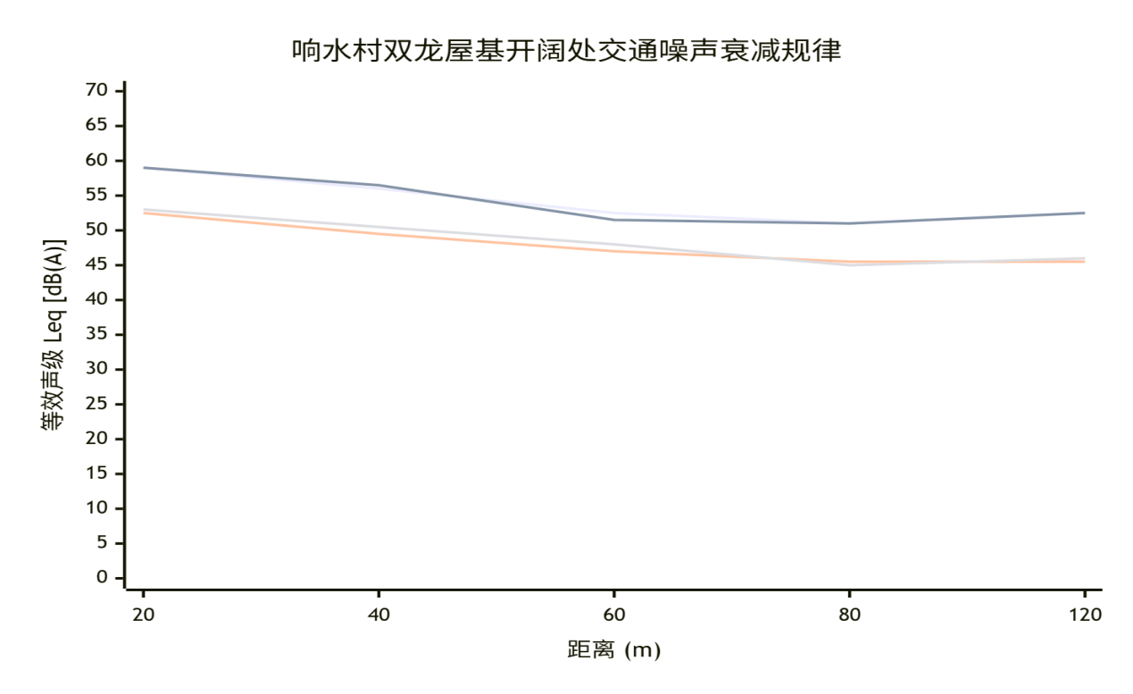
图6.3-3 响水村双龙屋基开阔处衰减规律图
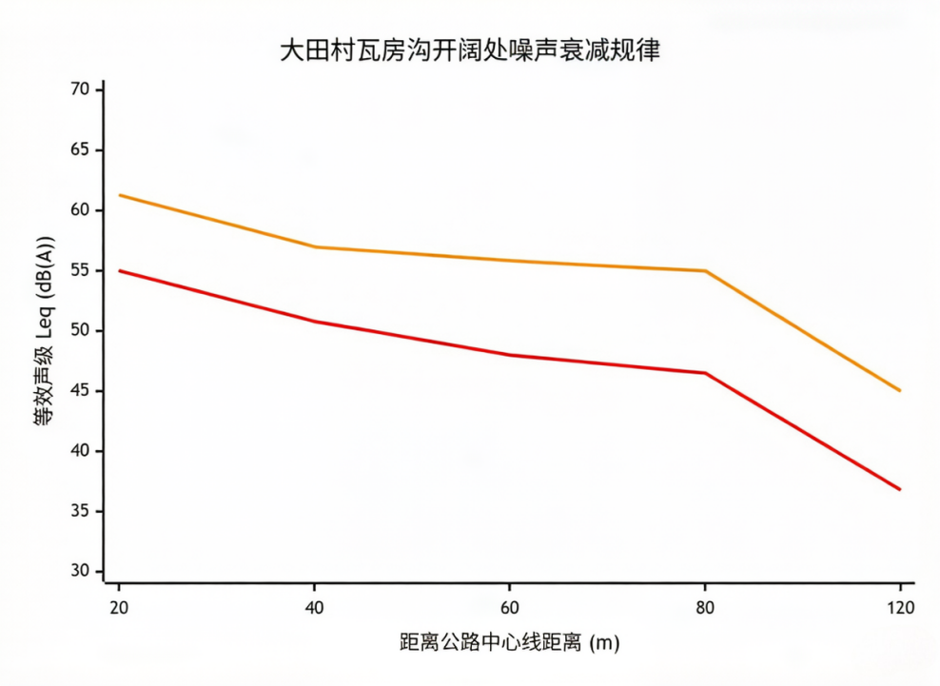
图6.3-4 大田村瓦房沟开阔处衰减规律图

（2）监测结果分析
①随着空间距离增大，噪声值衰减比较明显。检测点C2、C3、C8处昼间、夜间检测结果均满足《声环境质量标准》（GB3096-2008）4a类标准要求，C7处昼间检测结果满足《声环境质量标准》（GB3096-2008）4a类标准要求，C7处夜间检测结果不满足《声环境质量标准》（GB3096-2008）4a类标准要求，C4-C6、C9-C11处昼间、夜间检测结果均满足《声环境质量标准》（GB 3096-2008）2类标准要求。
②从监测统计结果可以看出，断面监测符合噪声随距离增大而逐渐衰减的原理。
③噪声值与车流量具有较好的一致性，车流量较大时，噪声值也较大。
3、24小时连续监测结果及分析
（1）监测结果
24小时连续噪声监测结果见下表。
表6.3-7 24小时连续噪声监测结果表
采样  时间 | 采样位置及编号 | 检测结果  Leq[dB (A)] |  | 平均车流量  （辆/小时） |  | 检测结果  Leq[dB (A)] |  | 平均车流量  （辆/小时） |  | 主要  声源
采样  时间 | 采样位置及编号 | 昼间等效声级 | 结果 | 大型车 | 中小型车 | 夜间等效声级 | 结果 | 大型车 | 中小型车 | 主要  声源
2026.1.22 | 桂花村官山梁子（C1） | 55 | 55 | 39 | 312 | / | / | / | / | 交通  噪声
2026.1.22 | 桂花村官山梁子（C1） | 50 | 50 | 27 | 342 | / | / | / | / | 交通  噪声
2026.1.22 | 桂花村官山梁子（C1） | 52 | 52 | 30 | 303 | / | / | / | / | 交通  噪声
2026.1.22 | 桂花村官山梁子（C1） | 51 | 51 | 36 | 327 | / | / | / | / | 交通  噪声
2026.1.22 | 桂花村官山梁子（C1） | 49 | 49 | 27 | 276 | / | / | / | / | 交通  噪声
2026.1.22 | 桂花村官山梁子（C1） | 50 | 50 | 24 | 120 | / | / | / | / | 交通  噪声
2026.1.22 | 桂花村官山梁子（C1） | 49 | 49 | 24 | 108 | / | / | / | / | 交通  噪声
2026.1.22 | 桂花村官山梁子（C1） | 48 | 48 | 24 | 54 | / | / | / | / | 交通  噪声
2026.1.22 | 桂花村官山梁子（C1） | / | / | / | / | 48 | 48 | 18 | 42 | 交通  噪声
2026.1.22 | 桂花村官山梁子（C1） | / | / | / | / | 46 | 46 | 9 | 30 | 交通  噪声
2026.1.22 | 桂花村官山梁子（C1） | / | / | / | / | 43 | 43 | 9 | 27 | 交通  噪声
2026.1.22 | 桂花村官山梁子（C1） | / | / | / | / | 44 | 44 | 12 | 36 | 交通  噪声
2026.1.22 | 桂花村官山梁子（C1） | / | / | / | / | 44 | 44 | 12 | 27 | 交通  噪声
2026.1.22 | 桂花村官山梁子（C1） | / | / | / | / | 42 | 42 | 12 | 72 | 交通  噪声
2026.1.22 | 桂花村官山梁子（C1） | / | / | / | / | 40 | 40 | 9 | 42 | 交通  噪声
2026.1.22 | 桂花村官山梁子（C1） | / | / | / | / | 45 | 45 | 15 | 69 | 交通  噪声
2026.1.22 | 桂花村官山梁子（C1） | / | / | / | / | 41 | 41 | 3 | 57 | 交通  噪声
2026.1.23 | 桂花村官山梁子（C1） | 47 | 47 | 15 | 180 | / | / | / | / | 交通  噪声
2026.1.23 | 桂花村官山梁子（C1） | 53 | 53 | 30 | 330 | / | / | / | / | 交通  噪声
2026.1.23 | 桂花村官山梁子（C1） | 52 | 52 | 24 | 363 | / | / | / | / | 交通  噪声
2026.1.23 | 桂花村官山梁子（C1） | 53 | 53 | 39 | 372 | / | / | / | / | 交通  噪声
2026.1.23 | 桂花村官山梁子（C1） | 55 | 55 | 57 | 345 | / | / | / | / | 交通  噪声
2026.1.23 | 桂花村官山梁子（C1） | 53 | 53 | 45 | 354 | / | / | / | / | 交通  噪声
2026.1.23 | 桂花村官山梁子（C1） | 53 | 53 | 27 | 360 | / | / | / | / | 交通  噪声
评价标准值 |  | 昼间≤70dB；夜间≤ 55dB。
评价依据 |  | 《声环境质量标准》（GB 3096-2008）中4a类标准。
检测结论 |  | 本次检测，城市区域环境噪声检测点C1处昼间、夜间检测结果均满足《声环境质量标准》（GB3096-2008）4a类标准要求。
备注 |  | 检测路段名称：S47渝广高速。

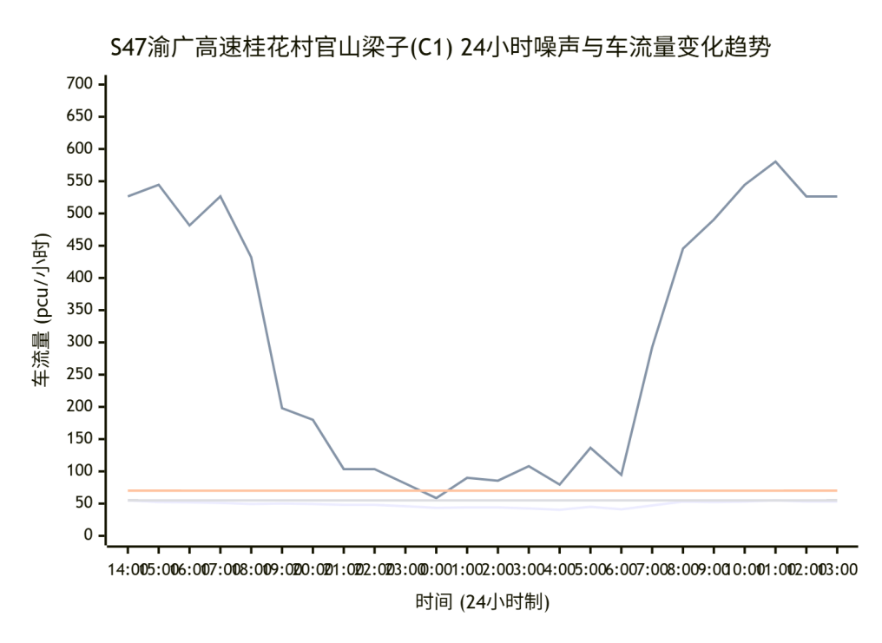
图6.3-4桂花村官山梁子24小时噪声值与车流量变化曲线图
（2）监测结果分析
①监测结果基本反映了噪声随车流量的增加而增大。
②昼间噪声值普遍比夜间更高。
③桂花村官山梁子交通噪声24小时连续监测中出现噪声峰值55B（A），较大噪声值主要集中在06:00-09:00及13:00-18:00。
④桂花村官山梁子交通噪声24小时连续监测昼间等效Leq为52dB，夜间等效Leq最噪声值48dB，符合4a类区标准。
4、降噪效果分析
（1）降噪监测结果
声屏障降噪效果监测结果见下表。
表6.3-8声屏障降噪效果监测表
采样  时间 | 采样位置及编号 | 检测结果  Leq[dB (A)] |  |  | 平均车流量  （辆/小时） |  | 检测结果  Leq[dB (A)] |  | 平均车流量  （辆/小时） |  | 主要  声源
采样  时间 | 采样位置及编号 | 昼间等效声级 | 结果 | 大型车 |  | 中小型车 | 夜间等效声级 | 结果 | 大型车 | 中小型车 | 主要  声源
2026.1.27 | 斑竹村卢家院子（K77+000）声屏障后10m（C12） | 52 | 52 | 69 |  | 255 | 49 | 49 | 57 | 120 | 交通噪声
2026.1.27 | 斑竹村卢家院子（K77+000）声屏障后10m（C12） | 52 | 52 | 96 |  | 234 | 49 | 49 | 57 | 66 | 交通噪声
2026.1.28 | 斑竹村卢家院子（K77+000）声屏障后10m（C12） | 52 | 52 | 54 |  | 219 | 48 | 48 | 30 | 153 | 交通噪声
2026.1.28 | 斑竹村卢家院子（K77+000）声屏障后10m（C12） | 51 | 51 | 132 |  | 246 | 49 | 49 | 42 | 42 | 交通噪声
2026.1.27 | 斑竹村卢家院子（K77+000）声屏障后20m（C13） | 51 | 51 | 69 |  | 255 | 48 | 48 | 57 | 120 | 交通噪声
2026.1.27 | 斑竹村卢家院子（K77+000）声屏障后20m（C13） | 50 | 50 | 96 |  | 234 | 48 | 48 | 57 | 66 | 交通噪声
2026.1.28 | 斑竹村卢家院子（K77+000）声屏障后20m（C13） | 51 | 51 | 54 |  | 219 | 47 | 47 | 30 | 153 | 交通噪声
2026.1.28 | 斑竹村卢家院子（K77+000）声屏障后20m（C13） | 50 | 50 | 132 |  | 246 | 48 | 48 | 42 | 42 | 交通噪声
2026.1.27 | 斑竹村卢家院子（K77+000）声屏障后30m（C14） | 48 | 48 | 69 |  | 255 | 46 | 46 | 57 | 120 | 交通噪声
2026.1.27 | 斑竹村卢家院子（K77+000）声屏障后30m（C14） | 49 | 49 | 96 |  | 234 | 46 | 46 | 57 | 66 | 交通噪声
2026.1.28 | 斑竹村卢家院子（K77+000）声屏障后30m（C14） | 50 | 50 | 54 |  | 219 | 46 | 46 | 30 | 153 | 交通噪声
2026.1.28 | 斑竹村卢家院子（K77+000）声屏障后30m（C14） | 48 | 48 | 132 |  | 246 | 46 | 46 | 42 | 42 | 交通噪声
2026.1.27 | 斑竹村卢家院子（K77+000）声屏障后40m（C15） | 47 | 47 | 69 |  | 255 | 44 | 44 | 57 | 120 | 交通噪声
2026.1.27 | 斑竹村卢家院子（K77+000）声屏障后40m（C15） | 48 | 48 | 96 |  | 234 | 44 | 44 | 57 | 66 | 交通噪声
2026.1.28 | 斑竹村卢家院子（K77+000）声屏障后40m（C15） | 49 | 49 | 54 |  | 219 | 44 | 44 | 30 | 153 | 交通噪声
2026.1.28 | 斑竹村卢家院子（K77+000）声屏障后40m（C15） | 46 | 46 | 132 |  | 246 | 44 | 44 | 42 | 42 | 交通噪声
2026.1.27 | 斑竹村卢家院子外开阔处无声屏障10m处（C16） | 60 | 60 | 69 |  | 255 | 56 | 56 | 57 | 120 | 交通噪声
2026.1.27 | 斑竹村卢家院子外开阔处无声屏障10m处（C16） | 61 | 61 | 96 |  | 234 | 55 | 55 | 57 | 66 | 交通噪声
2026.1.28 | 斑竹村卢家院子外开阔处无声屏障10m处（C16） | 62 | 62 | 54 |  | 219 | 54 | 54 | 30 | 153 | 交通噪声
2026.1.28 | 斑竹村卢家院子外开阔处无声屏障10m处（C16） | 60 | 60 | 132 |  | 246 | 55 | 55 | 42 | 42 | 交通噪声
2026.1.27 | 斑竹村卢家院子外开阔处无声屏障20m处（C17） | 57 | 57 | 69 |  | 255 | 55 | 55 | 57 | 120 | 交通噪声
2026.1.27 | 斑竹村卢家院子外开阔处无声屏障20m处（C17） | 58 | 58 | 96 |  | 234 | 53 | 53 | 57 | 66 | 交通噪声
2026.1.28 | 斑竹村卢家院子外开阔处无声屏障20m处（C17） | 58 | 58 | 54 |  | 219 | 53 | 53 | 30 | 153 | 交通噪声
2026.1.28 | 斑竹村卢家院子外开阔处无声屏障20m处（C17） | 57 | 57 | 132 |  | 246 | 52 | 52 | 42 | 42 | 交通噪声
2026.1.27 | 斑竹村卢家院子外开阔处无声屏障30m处（C18） | 55 | 55 | 69 |  | 255 | 52 | 52 | 57 | 120 | 交通噪声
2026.1.27 | 斑竹村卢家院子外开阔处无声屏障30m处（C18） | 56 | 56 | 96 |  | 234 | 52 | 52 | 57 | 66 | 交通噪声
2026.1.28 | 斑竹村卢家院子外开阔处无声屏障30m处（C18） | 57 | 57 | 54 |  | 219 | 51 | 51 | 30 | 153 | 交通噪声
2026.1.28 | 斑竹村卢家院子外开阔处无声屏障30m处（C18） | 56 | 56 | 132 |  | 246 | 50 | 50 | 42 | 42 | 交通噪声
2026.1.27 | 斑竹村卢家院子外开阔处无声屏障40m处（C19） | 54 | 54 | 69 |  | 255 | 47 | 47 | 57 | 120 | 交通噪声
2026.1.27 | 斑竹村卢家院子外开阔处无声屏障40m处（C19） | 55 | 55 | 96 |  | 234 | 48 | 48 | 57 | 66 | 交通噪声
2026.1.28 | 斑竹村卢家院子外开阔处无声屏障40m处（C19） | 56 | 56 | 54 |  | 219 | 48 | 48 | 30 | 153 | 交通噪声
2026.1.28 | 斑竹村卢家院子外开阔处无声屏障40m处（C19） | 55 | 55 | 132 |  | 246 | 49 | 49 | 42 | 42 | 交通噪声
评价标准值 |  | C12-C14、C16-C18：昼间≤70dB：夜间≤55dB:C15、C19：昼间≤60dB；夜间≤50dB。
评价依据 |  | 《声环境质量标准》（GB 3096-2008）中2类、4a标准。
检测结论 |  | 本次检测，城市区域环境噪声检测点C12-C14、C17、C18处昼间、夜间检测结果均满足《声环境质量标准》（GB3096-2008）4a类标准要求C16处昼间检测结果满足《声环境质量标准》（GB3096-2008）4a类标准要求，C16处夜间检测结果不满足《声环境质量标准》（GB3096-2008）4a类标准要求，C15、C19处昼间、夜间检测结果均满足《声环境质量标准》（GB3096-2008）2类标准要求。
备注 |  | 检测路段名称：S47渝广高速。
（2）降噪效果评价
本次调查为验证声屏障的实际降噪效果，通过对卢家院子声屏障内外同步监测，其降噪效果如下表。
表6.3-9声屏障降噪量单位：dB（A）
距离 | 一次昼间 | 二次昼间 | 一次夜间 | 二次夜间 | 三次昼间 | 四次昼间 | 三次夜间 | 四次夜间
10m | 8 | 9 | 7 | 6 | 10 | 9 | 6 | 7
20m | 6 | 8 | 7 | 5 | 7 | 7 | 6 | 6
30m | 7 | 7 | 6 | 6 | 7 | 8 | 5 | 6
40m | 7 | 7 | 3 | 4 | 7 | 9 | 4 | 5
从表中可以看出，降噪效果总体较好，采取声屏障以后所有的监测噪声均可以达标。

6.3.4运营中期交通噪声校核
根据《建设项目竣工环境保护验收技术规范公路》（HJ552-2010）要求：“验收调查的公路建设项目按实际交通量进行调查，注明实际交通量。未达到预测交通量的75%时，应对中期预测交通量进行校核，并按校核的中期预测交通量对主要环境保护措施进行复核。”
本次车流量校核详见章节2.5.2，根据校核结果，无需对中期预测交通量进行校核。

6.4声环境影响调查结论
（1）敏感目标核实与调查：
根据《广安市过境高速公路东环线及渝广高速支线项目（重庆合川境）（重新报批）环境影响报告书》（报批稿）及现场核实，本项目运营期声环境保护目标共27处，均为沿线分散居民点。本次验收对环评阶段要求落实降噪措施、线路变动后临近的敏感点进行了代表性监测，共对桂花村吊脚楼居民点、大田村华家屋基居民点、斑竹村马鞍桥居民点、斑竹村石梁子居民点、斑竹村新竹湾居民点、2#斑竹村长五间居民点、1#石窝村八角庙居民点等7处敏感点开展了声环境质量监测。
（2）环保措施落实情况：
建设单位已根据重新报批环评（渝（合）环准〔2026〕12号）要求及工程线路、敏感点的实际变动情况，对声污染防治措施进行了优化和落实。原环评设计声屏障2100m，因线路调整导致敏感点分布变化，实际在响水村蔡家垭口居民点、大田村狮子寨居民点等7处预测超标的敏感点路段建设了共计1058m的3m高直立式声屏障。本次验收监测表明，已安装声屏障的敏感点声环境质量达标，措施具有针对性且有效。
（3）运营期声环境质量现状：
1）敏感点监测结果：
在现状车流量（2026年1月监测期日均车流量约8442pcu，约为环评预测近期交通量的93.15%）下，本次监测的所有7处敏感点，其临路首排建筑窗外的昼、夜间等效声级监测值均满足《声环境质量标准》（GB3096-2008）相应2类或4a类标准限值要求。
2）交通噪声时空分布：
于桂花村官山梁子（K69+870）处进行的24小时连续监测显示，昼间等效声级为52dB（A），夜间等效声级为48 dB（A），均满足4a类标准。噪声水平与车流量变化趋势一致，昼间高于夜间。
3）噪声距离衰减规律：
在响水村双龙屋基（K73+750）及大田村瓦房沟（K76+500）​ 两处开阔断面进行的衰减监测表明，交通噪声随距离增加而衰减的规律明显。距公路中心线20m、40m（4a类区）处噪声值达标；40m以外（2类区）的监测点噪声值亦满足2类标准，与环评预测规律基本吻合。
4）声屏障降噪效果验证：
对斑竹村卢家院子（K77+000）路段声屏障的降噪效果监测表明，声屏障后方10m～40m处的噪声值较无屏障开阔对照点同等距离处降低3~10dB（A），证实已建声屏障起到了显著的降噪效果，保障了屏障后敏感点的声环境质量达标。
综上，本工程在施工期及运营期已按照重新报批环评及批复要求，对声环境敏感点落实了相应的噪声防治措施。根据竣工环保验收监测结果，在现状交通量条件下，沿线各监测敏感点的声环境质量达标，已采取的声屏障措施有效。环评报告提出的“运营期跟踪监测”要求已在本次验收中落实，监测结果作为本结论的依据。为应对远期交通增长可能带来的影响，建设单位已承诺加强远期跟踪监测，并预留噪声治理费用，确保声环境质量持续符合要求。

7 环境空气影响调查​

7.1 施工期环境空气影响调查
据调查，各标段在施工期间均采取了措施避免施工作业对施工区域及道路沿线居民环境空气带来的影响，环保措施主要包括以下方面：
①水泥、砂和石灰等易洒落散装物料在装卸、使用、运输、转运等过程中，加强管理，装载时不宜过满，确保运输过程中不散落，并采取防风遮盖措施，以减少扬尘。
②在粉状物料堆放场四周设置挡风墙（网），合理安排堆垛位置，必要时在堆垛表面掺合外加剂或喷洒润滑剂使材料稳定，减少起尘量，并采取加盖篷布等遮挡措施。
③在开挖、钻孔时对干燥断面洒水喷湿，使作业面保持一定的湿度；对施工场地范围内由于植被破坏而使表土松散干涸的场地，也洒水喷湿防止粉尘；回填土方时，在表层土质干燥时适当洒水，防止回填作业时产生粉尘扬起；施工期间加强回表土临时堆放场的管理，制定土方表面压实、定期喷湿的措施，防止扬尘对环境的影响。
④合理选择施工场地、灰土拌和站等位置，尽量选择在居民点等环境敏感点下风向，场地周围设置围屏，并选用密封式并配有消烟除尘装置的灰土拌和设备，施工结束后进行灰土施工工场的清场工作。
⑤由于道路扬尘量与车辆的行驶速度有关，速度越快，扬尘量越大，因此，在施工场地对施工车辆实施限速行驶，同时施工现场主要运输道路尽量采用硬化路面并进行洒水抑尘；在施工场地出口放置防尘垫，对运输车辆现场设置洗车场，用水清洗车体和轮胎；施工运输车辆不允许超载，选择对周围环境影响较小的运输路线，定时对运输路线进行清扫，运输车辆出场时必须封闭，避免在运输过程中的抛撒现象。
⑥禁止在风天进行渣土堆放作业，建材堆放地点相对集中，临时废弃土石堆场及时清运，并对堆场以毡布覆盖，裸露地面进行硬化和绿化，减少建材的露天堆放时间；加强开挖出的土石方围栏，表面用毡布覆盖，并及时将多余弃土外运。
⑦项目工地做到“六必须”“六不准”：必须湿法作业、必须打围、必须硬化道路、必须设置冲洗设备设施、必须配齐保洁人员、必须定时清扫施工现场；“六不准”包括不准车辆带泥出门、不准运渣车辆超载、不准高空抛撒建渣、不准现场搅拌混凝土、不准场地积水、不准现场焚烧废弃物。
⑧响应国务院《大气污染防治行动计划》国发〔2013〕37号，并严格执行《重庆市贯彻国务院打赢蓝天保卫战三年行动计划实施方案》，在遇到灰霾天气或空气质量严重污染时，施工单位应停止施工。
⑨在施工过程中加强对沿线环境敏感目标的扬尘防治措施：环境敏感目标的上风向位置不设置拌和场、堆料场等；环境保护目标附近在土方工程作业时洒水压尘，尽量缩短起尘操作时间。遇到四级或四级以上大风天气，停止土方作业，同时作业处覆以防尘网。
⑩拌和站搅拌工序密闭并设置除尘设备。水泥筒仓设置仓顶除尘器，同时加强厂区洒水降尘，确保粉尘达标排放。碎石加工场、钢筋加工场、预制场及材料堆放场等定期洒水降尘，确保粉尘达标排放。
综上，建设单位很好地落实了环评报告中施工期的相关措施，在落实环评的各项措施后，未对环境空气造成明显影响。

7.2 运营期大气环境影响及措施落实情况​

7.2.1运营期大气环境污染物​
（1）汽车尾气：主要污染物为NO₂、CO，排放量与车流量正相关。
（2）收费站污水设施：一体化污水处理设施运行无臭气外溢记录。

7.2.2防治措施​
（1）尾气扩散控制：
1）路基边坡及中央分隔带种植马尾松、塔柏等本地物种（恢复面积10.84hm²），增强污染物吸附能力。
2）敏感点路段限速80km/h，减少怠速排放。
（2）管理措施：
加强路面养护，减少扬尘；定期清洗防撞护栏及声屏障。

7.3 与环评批复符合性分析​
施工期：未开展专项监测，依托监理巡查记录及公众零投诉验证措施有效性。
运营期：环评未要求尾气监测，仅要求加强绿化维护，现状植被覆盖率达标。

7.4 小结
根据竣工验收现场踏勘及公众参与调查结果，项目施工期严格落实环评提出的各项环保措施，有效控制和减轻了工程建设对沿线环境空气的影响；运营期汽车尾气排放对周边环境空气质量影响可控，收费站污水处理设施运行稳定，未对周边环境造成显著影响。施工期及运营期均未收到环境空气污染相关投诉，表明环境空气质量管控效果符合竣工环保验收要求。

8 水环境影响调查​

8.1 地表水环境保护目标
1、沿线主要河流水体调查​
项目实际线路穿越的主要水体同重新报批阶段跨越河流基本一致，即跨越小沟渠、代峨溪、团结水库泄流沟。各路段不涉及饮用水水源保护区。据

8.2 施工期地表水环境保护措施调查
高速公路施工期对地表水环境可能产生的影响主要来自以下几个方面：桥梁施工时，基础施工造成水体中泥沙量大量增加，导致水体悬浮物和浊度大大增加，若在施工环节不加以控制，将影响河流水质。施工队伍具有流动性和施工人员分散性、临时性，对施工生活污水做到集中处理难度较大，施工人员的生活污水、生活垃圾若不妥善处理，直接排入溪沟，将对其水质产生严重影响。施工材料如沥青、油料、化学品物质等保管不善被暴雨冲刷进入水体，引起水体污染。大量施工机械产生的含油污水以及油料的泄漏、废油料的倾倒引起水体的油污染。针对上述可能引起水环境污染的因素，工程在施工期主要采取了以下环保措施以避免施工期对水环境的污染：
（1）施工人员进场前，各施工单位组织进行了施工人员水环境保护教育培训。
（2）合理安排施工工期，减少和避免雨季进行路基开挖。
（3）施工用料的堆放远离水体，选择暴雨径流难以冲刷的地方；部分施工用料若堆放在桥位附近，在材料堆放场四边挖明沟、沉沙井、设挡墙等，防止被暴雨径流进入水体，影响水质，各类材料均备有防雨遮雨设施；施工材料油料、化学品等有害物质堆放场地均设置在沿线跨越河流300m以外区域，并设篷盖，减少雨水冲刷造成污染。
（4）桥梁无涉水桥墩。根据现场踏勘和查阅施工资料，代峨溪属于季节性河流，除丰水期外，河道内水量较低或者无水量，根据上述情况，施工单位将桥梁安排在枯水期，减缓了对沿线河流水质的影响。
（5）选用先进的设备、机械，有效地减少跑、冒、滴、漏的数量及机械维修次数，从而减少含油污水的产生量。
（6）根据现场调查以及向施工单位咨询，施工单位在施工过程中，桥梁面向河道侧设置了临时拦挡，以防止建筑垃圾、土石方等滚落进入河道。同时在桥梁施工区域的边坡用塑料布进行覆盖，以减少径流对河道的影响。在施工现场未发现施工废油、废水等随意排放遗迹。
（7）施工单位施工生活营地主要为租用当地居民用房。施工人员办公、生活过程有生活污水产生，主要利用居民房屋原有的生活污水处理设施处理后用作农肥。根据现场调查，在施工现场未发现施工生活营地生活污水随意排放遗迹。
（8）混凝土拌合系统设三级沉淀池，冲洗废水经处理后回用于生产或者洒水降尘。
（9）机械修理场所设置隔油池，含油废水经隔油沉淀后回用，施工机械设备维修使用后的废油，包括擦油布、棉纱等，必须集中交由有资质单位回收处理，不乱倒乱放。
根据调查，项目全线各施工区域水环境保护措施基本到位，未发生重大水污染事件；施工场地按环保要求设置了隔油池和沉淀池等污水处理设施，起到了较好的水环境保护作用。

8.3营运期水环境保护措施
高速公路营运期水环境变化主要来自两方面：一是路面径流冲刷物对水环境的影响；二是收费站等区域生活污水排放对水环境的影响。

8.3.1运营期桥面径流影响调查与分析
（1）路面集水排放对水环境的影响分析
路面集水对水环境可能产生的主要影响是路面集水随处漫流，对地表径流的影响。据调查，道路全线进行了路基、路面综合排水设计，路面集水排放系统主要由土质、混凝土边沟、排水沟、急流槽、沉沙池组成，基本上消除了随处漫流的现象。排水沟和边沟采用土质边沟、混凝土边沟相结合；路面雨水经土层过滤后，进入沿线河流，对沿线水体影响较小。
（2）桥（路）面径流对沿线水环境的影响分析
项目采用边沟收集路面径流，集中排放至沿线沟渠。边沟截留了降水在路面和路基边坡上形成的径流，不会产生雨水漫流的现象，避免了雨水径流对沿线农田的冲刷。根据工程分析，路面径流污染物以COD 、BOD₅、SS和石油类为主，通常从降雨初期到形成径流的30分钟内，雨水中的悬浮物和油类物质浓度较高，30分钟后其浓度随降雨历时延长下降较快，降雨历时40～60 分钟之后，路面基本被冲洗干净，路（桥）面径流污染物浓度基本稳定在较低水平。
在降雨初期，路面径流通过降水稀释、边坡的吸附等作用。路面径流从公路边沟、雨水管出口进入周边水体后，将在径流落水点附近的局部小范围内造成污染物浓度的瞬时升高，但随着水体的湍流混合，污染物迅速在整个断面上混合均匀，其对受纳水体污染物浓度升高的贡献微乎其微，基本不会对沿线水体水质造成影响。
图8.3-1 主线沿线排水设施情况

8.3.2服务设施污水处理措施调查
项目在运营期产生的废水主要为收费站服务设施的生活污水。
项目实际设收费站1处，并设置了污水处理设施，设施具体情况见下表：

表8.3-1沿线服务设施污水处理基本情况一览表
设施类别 | 交通设施名称 | 重新报批阶段 |  |  |  |  | 验收阶段
设施类别 | 交通设施名称 | 处理措施 | 执行标准 | 数量（套） | 最大处理能力 | 废水去向 | 处理措施 | 执行标准 | 数量 | 最大处理能力 | 废水去向
收费站 | 小沔收费站 | 用于场地绿化，不外排 |  |  |  |  | 一体化污水生化处理设施（采用MBBR处理工艺（调节+厌氧+缺氧+好氧+沉淀）） | 《城市污水再生利用 城市杂用水水质》（GB/T18920-2020） | 1 | 5m³/d | 绿化

小沔收费站设施污水处理系统主要处理工艺见下图。
图8.3-2收费站污水处理工艺流程图
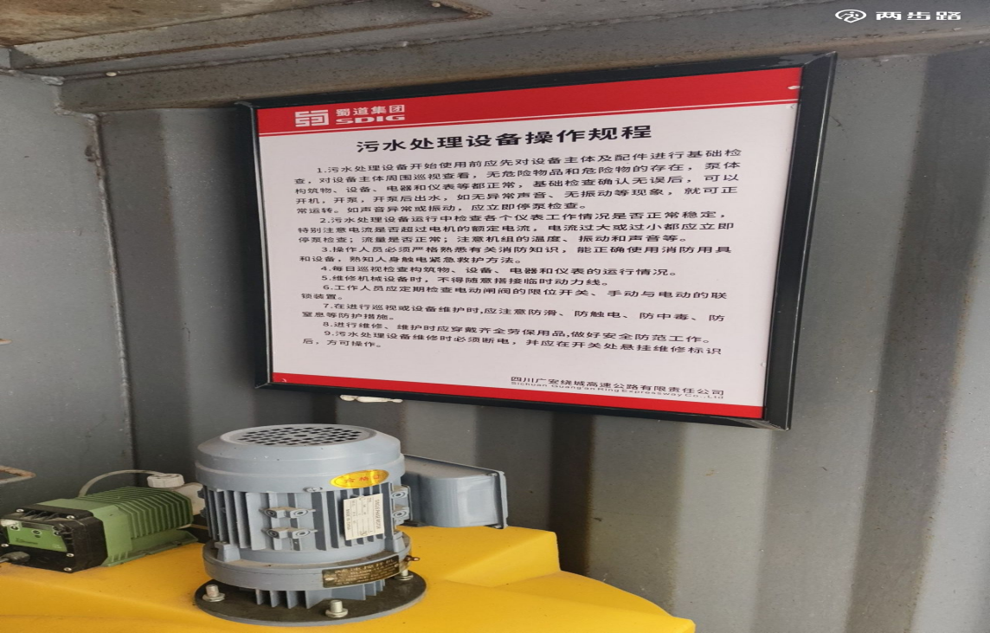
图8.3-3小沔收费站污水一体化污水处理设施

8.3.3服务设施污水水质达标情况调查
建设单位已按照环评要求，并对收费站的污水处理设备进行了建设。主体工程竣工后，建设单位委托四川新绿洲环境检测有限公司于2022年3月对高速收费站污水处理系统进行了水质监测。
（1）监测方案
共布设1个废水监测点，具体监测方案如下表所示。
表8.3-2废水监测方案一览表
编号 | 监测断面 | 监测指标 | 监测制度
1# | 小沔收费站 | pH、化学需氧量、五日生化需氧量、氨氮、总磷、动植物油类 | 一日一次
（2）评价标准
废水执行《城市污水再生利用 城市杂用水水质》（GB/T18920-2020）相关标准要求。
（3）采样及分析方法
采样按规范执行，分析方法按照《污水监测技术规范》（HJ91.1-2019）相关要求进行。
（4）监测结果及评价
污水处理设备处理后的污水监测结果见下表：
表8.3-3污水检测结果一览表（2022.3.23）
类别 | pH值  （无量纲） | 化学需氧量（mg/L） | 五日生化需氧量（mg/L） | 氨氮（度） | 总磷（mg/L） | 动植物油类（mg/L）
小沔收费站废水总排口 | 7.4 | 36 | 9.0 | 2.95 | 0.45 | 0.90
标准限值 | 6.0~9.0 | / | 10 | 5 | 0.5 | 1
评价 | 达标 | / | 达标 | 达标 | 达标 | 达标
根据2022年监测数据，该污水处理设施出水各项指标均满足《城市污水再生利用 城市杂用水水质》（GB/T 18920-2020）中相应限值要求，根据验收现场调查设施自建成以来运行正常。
目前，处理后的污水全部回用于绿化，未对外排放，整体营运状况持续良好。

7.3.4地表水水环境质量达标情况调查
为了了解区域地表水环境质量状况，重新报批阶段委托昀启（重庆）环境监测有限责任公司于2025年11月对响桂河北侧桥上4.5m地表水水质进行了采样监测。
（1）监测方案
共布设1个地表水监测断面，具体监测方案如下表所示。
表8.3-4地表水监测方案一览表
编号 | 监测断面 | 监测指标 | 监测制度
1# | 响桂河北侧桥上4.5m | pH、溶解氧（DO）、CODcr、BOD₅、氨氮（NH₃-N）、总磷（TP）、总氮（TN）、高锰酸盐指数、石油类 | 连续3天监测，每天获取1个水样
（2）采样及分析方法
采样按规范执行，分析方法的国家规定方法和推荐方法。
（3）监测结果
本项目地表水监测情况如下表所示。
表8.3-5地表水监测结果一览表
位置 | 响桂河北侧桥
类别 | 11.02 | 11.03 | 11.04 | 标准限值 | 达标情况
pH值  （无量纲） | 7.6 | 7.5 | 7.5 | 6-9 | 达标
DO（mg/L) | 4.8 | 4.7 | 4.6 | ≥5 | 达标
COD_{cr}（mg/L) | 11 | 10 | 13 | <20 | 达标
BOD₅（mg/L） | 1.8 | 0.9 | 2.1 | ≤4 | 达标
NH₃-N（mg/L） | 0.346 | 0.379 | 0.398 | ≤1.0 | 达标
TP（mg/L） | 0.16 | 0.17 | 0.16 | ≤0.05 mg/L | 不达标
TN（mg/L) | 2.05 | 2.10 | 2.27 | ≤1.0 | 不达标
高锰酸盐指数（mg/L） | 1.3 | 1.4 | 2.3 | ≤6 | 达标
石油类（mg/L） | 0.01L | 0.01L | 0.01L | ≤0.05 | 达标
根据现状代峨溪监测数据，代峨溪除总氮、总磷因子外，化学需氧量、五日生化需氧量、氨氮、高锰酸盐指数、石油类因子能够满足《地表水环境质量标准》（GB3838-2002）中III类水域水质标准要求。总氮、总磷超标的原因为代峨溪周边农田分布较多，受农村面源污染影响所致。

8.3.5水环境调查结论
（1）施工期生产废水和施工人员的生活污水已妥善处理，施工期未对水环境造成较大影响。
（2）排除农村面源污染影响，桥梁跨越的各地表水水质良好，项目对地表水环境质量影响较小。
（3）根据环评及其批复的要求，拌和场和预制场生产废水经沉淀池处理后回用于生产和场界内的洒水降尘。初期雨水经沉淀池处理后回用于生产和场界内的洒水降尘。车辆冲洗废水经隔油沉淀后，用于冲洗车辆、场地洒水等。施工人员生活污水依托租用民房的污水处理设施收集后作农肥用。高速已运行多年，均未曾发生过饮用水安全事故，表明项目采取的风险防范措施有效可行，对水环境风险影响是可防可控的。
（4）收费站均设置了污水处理装置。根据监测报告，生活污水经处理后满足《城市污水再生利用 城市杂用水水质》（GB/T18920-2020）中相应标准，用于绿化，不外排。
综上，本次竣工验收调查认为，本项目施工期和试营运期水环境相关治理措施有效，未造成污染现象和环保纠纷，满足竣工验收要求。

8.3.6建议
（1）建设单位应加强对污水处理设备的维护，并安排专职人员负责设备日常管理运行，定期委托有资质的单位对出水水质进行监测，做好日常管理台账，确保出水达标。
（2）应加强排水设施的日常管理，加强巡检，严禁随意往沿线排水设施排放、倾倒废水、废渣、生活垃圾和其他废弃物。
（3）加强沿线排水设施路段巡查，定期组织应急演练。

9 固体废物影响调查​

9.1施工期固体废物处置情况
四川广安绕城高速公路有限责任公司投资建设的广安市过境高速公路东环线及渝广高速支线项目（重庆合川段），施工期产生的固体废物主要包括以下两类：
一是路基施工过程中产生的弃土、弃石，主要分布于公路沿线两侧，尤其集中于高填、深挖路段；
二是施工区各类垃圾，包括废弃建材、包装材料及施工人员生活垃圾等，多见于堆场、施工营地、拌和站等临时占地区域，以及立交、桥梁等构筑物周边。
针对工程弃土弃渣，建设方在公路沿线共布设了5处弃渣场，施工期间将所有土石弃渣、淤泥等统一运至指定渣场集中堆存。弃渣场底部设有浆砌石挡墙护脚，堆渣坡面采用浆砌石或干砌石护坡。施工结束后，严格按照水土保持要求实施工程与植物措施，对渣场边坡及顶面进行整治与绿化。根据调阅资料及现场勘查结果，各弃渣场坡面与顶部植被目前长势良好，绿化效果满足水保要求。
施工驻地生活垃圾实行分类收集、贮存，并遵循建设单位及当地环卫部门的管理规定，使用专用车辆清运至指定垃圾处理场所，未出现随意丢弃或堆放现象，施工期固体废物均得到有效处置，未对周边环境造成影响。

9.2运营期固体废物处置调查
营运期固体废物主要包括收费站等附属设施工作人员产生的生活垃圾，经袋装收集后交由附近乡镇环卫部门统一清运处理。
此外，车辆行驶中携带的泥沙、货物撒落物以及司乘人员丢弃的垃圾，若未得到妥善处置，可能对沿线景观、空气环境造成影响，甚至存在传播疾病、危害人体健康的风险。
为此，项目单位已按照环保及相关管理要求，在道路沿线规范设置了一定数量的垃圾桶，对各类固体废弃物进行分类收集，并由属地环卫部门定期统一清运，确保废弃物得到有序处置。
收费站生活垃圾收集设施如下。
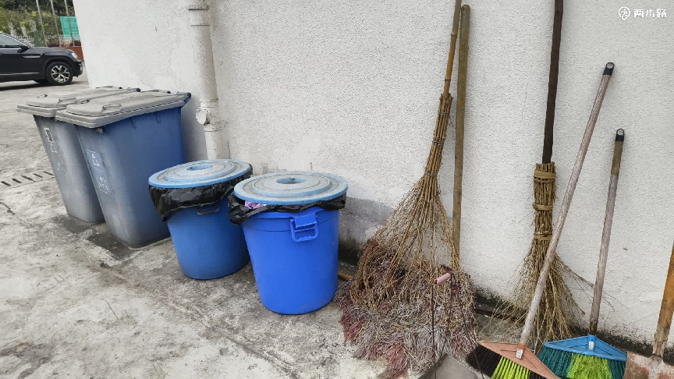
图9.1-1 小沔收费站垃圾堆放处

9.3小结
根据本次竣工验收现场踏勘及公众意见调查结果，项目施工期产生的生活垃圾经集中收集后，统一交由当地环卫部门清运处置，建筑垃圾则尽最大可能回收利用。进入运营期后，沿线各附属设施均设有垃圾收集容器，并由公路养护部门负责定期清扫路面垃圾，所有垃圾集中收集后均移交属地环卫部门处理。竣工验收调查认为，本项目施工期和运营期所采取的固体废弃物处理处置措施落实有效，未造成环境污染，也未引发相关环保纠纷，符合建设项目竣工环境保护验收要求。

10其他环境影响调查

10.1对区域城镇建设及路网建设的影响
项目路线起于合川区三汇镇斑竹院子（川渝界），经桂花村、响水村、大田村、斑竹村，止于小沔镇石窝村，设小沔枢纽互通与渝广高速相接。
项目线路已避让三汇镇、小沔镇建成区，符合《合川区国土空间规划（2021-2035年）》的交通基础设施布局要求。
小沔枢纽互通可实现与渝广高速的快速转换，提升区域路网效率；项目建成后将缓解G85渝广高速局部段交通压力。
施工便道、预制场等临时设施均位于征地红线内，不占用基本农田，施工结束后进行生态恢复。

10.2文物保护情况影响调查
项目路线范围内未发现已登记的地下文物埋藏区或地面文物保护单位；项目线路已避让三汇镇、小沔镇场镇内的历史建筑集中区。

10.3人群健康调查影响调查
施工期间，各施工单位落实了一系列人群健康保护措施，包括组织全体施工人员进行健康检查、建立施工人员疫情健康档案等。各单位均明确了卫生防疫责任人，并配备了常用药品及应急医疗器材，确保现场卫生防疫工作有序开展。新型冠状病毒肺炎疫情发生后，在封控期间的施工及后续运营阶段，本项目严格执行各项疫情防控管理要求，保障了人员健康与施工安全。

11环境风险事故与应急措施调查

11.1项目建设存在的环境风险因素及其影响

11.1.1项目基本情况
本公路建设期和运营至今均未发生环境污染事件，存在的环境风险因素主要在运营阶段。公路正常运营时，过往车辆运输的货物种类繁多复杂，化学危险品运输是无法避免的。项目沿线经过地区河流水系较发达，公路多次跨越河流水体，这些水体均执行《地表水环境质量标准》（GB3838-2002）中Ⅲ类标准。如果在这些路段发生交通事故，造成化学危险品泄漏，将严重污染地表水体，影响水安全。
在正常运营情况下，运输化学危险品车辆发生事故并引起水体污染的概率很小，但其发生有一定危害性和随机性，会对下游地区的用水安全造成一定影响。为保障下游饮用水保护区水安全，有必要从管理和工程等方面采取措施，降低风险事故的发生率。
经调查，建设单位为有效处置危险品突发事件，加强事故发生后的指挥领导，降低突发事件危害，成立了危险化学品运输事故处置领导小组，并编制了相应的应急预案。

11.1.2环境风险源与风险物质识别
（1）风险源：主要为运营期运输危险化学品的车辆在公路路面、桥梁、互通区行驶时，因交通事故（如碰撞、侧翻）引发风险物质泄漏。
（2）风险物质：根据项目特点，主要风险物质为运输车辆所载的汽油、柴油。此类油品具有易燃、易爆、易挥发和一定的毒性，一旦泄漏可能污染土壤、水体，遇明火可能引发火灾、爆炸事故。
（3）事故触发因素：主要包括车辆故障、违章驾驶、极端天气（雨、雪、冰冻、大雾）等。

11.1.3环境敏感目标
（1）大气环境敏感点：沿线分布的桂花村、响水村、大田村、斑竹村、石窝村等居民点。
（2）水环境敏感目标：路段临近或跨越的小溪沟，以及下游的小沔镇水厂水源保护相关水域。这是本项目风险防范的重点。
（3）其他保护目标：道路沿线的农田、林地。

11.2风险防范与应急措施落实情况调查

11.2.1工程防护措施
全线路段（含桥梁）两侧均按规范设置了防撞护栏，可有效降低事故车辆翻入路侧的风险。
在跨越或临近水体的桥梁、路基路段两侧，已安装加强型防撞护栏，并设置了桥（路）面径流收集与导排系统。该系统可将初期雨水和可能泄漏的液体污染物导流至路侧的应急事故池，防止直接排入水体。

11.2.2应急设施和物资储备
在小沔收费站管理区，已设置应急物资储备点，储备了基本的应急物资，主要包括：
泄漏应急物资：吸油毡、吸油索、木楔、堵漏袋、收容桶、沙土、便携式收集泵等。
消防与安全防护物资：干粉灭火器、抗溶性泡沫灭火器、消防沙、防爆手电、安全警示带、呼吸面罩等。
主要应急物资已建立台账，并设有专人管理，检查记录基本完善。

11.2.3风险监控与预警
全路段已安装视频监控系统，可对路面状况进行实时监控，及时发现事故苗头。
监控中心实行24小时值班制度，与运营管理部门、119消防、122交警、120急救及合川区生态环境局建立了应急联络机制，确保信息畅通。

11.3应急预案
2024年4月，四川广安绕城高速公路有限责任公司发布实施了《四川广安绕城高速公路有限责任公司突发事件综合应急预案》（2024年版），并在广安市岳池、华蓥、前锋、广安区、重庆市合川区生态环境局完成备案。
针对突发环境事件造成的污染和危害，现场指挥部应迅速指挥相关应急行动小组，采取阻断、覆盖、转移等措施处置风险源和扩散途径，防止环境污染扩大。结合高速公路风险物质运输特点项目道路涉及风险物质运输主要分为以下几类：石油类、酸碱类、液氯、苯类、有机苯胺类等。
公司将以上可能发生事件的应急措施设置成应急处置卡，并明确相关岗位人员，实施责任到岗制。

11.3.1石油类风险物质的应急处置措施
表11.3-1石油类风险物质的突发环境污染事件应急处置卡
事故特征 | （1）风险物质：汽油、柴油、原油和燃油，主要风险物质为：汽油和柴油；  （2）风险单元：行驶车辆、货运车辆；  （3）风险特征：  ①汽油高度易燃，蒸气与空气可形成爆炸性混合物，遇明火、高热极易燃烧爆炸，高浓度吸入汽油蒸气引起急性中毒，表现为中毒性脑病，出现精神症状、意识障碍。极高浓度吸入引起意识突然丧失、反射性呼吸停止。误将汽油吸入呼吸道可引起吸入性肺炎；  ②柴油遇明火、高热或与氧化剂接触，有引起燃烧爆炸的危险；对眼睛、皮肤、粘膜和呼吸道具有强烈刺激作用。吸入后，可引起喉、支气管的炎症、水肿、痉挛、化学性肺炎或肺水肿。接触后可引起燃灼感咳嗽、喘息、气短、头痛、恶心和呕吐等。
应急  程序 | （1）事件确认：应急办收到本公路段发生石油类突发环境事件报告后，应急办主任或值班员应向举报人核实事件发生的地点、事故的类型及事故的风险物质；  （2）事件确认后，应急办主任或值班员，并及时成立现场应急处置小组并通知应急指挥中心，根据现场实际情况同时进行应急处置，且根据事故的大小及发展态势向单位领导报告和扩大应急救援级别。
撤离和疏散 | 进行危险区隔离，周边作业人员及可能受影响的敏感点人员疏散
应急处置措施 | （1）石油类风险物质泄漏现场应急处置措施：  ①疏散与隔离：确认石油类风险物质在本公路发生泄漏后，在事故发生点车辆行驶方向上后150m～200m处设置警示标志，拦截后方车辆驶入；  ②切断泄漏源：现场应急处理人员根据油罐车的泄漏情况（罐体受损、槽车侧翻）采取适当的切断泄漏源的措施，若是罐体泄漏形式（砂眼、裂缝、孔洞和裂口）采用木楔、外封式堵漏袋等方式进行堵漏，若是槽车侧翻则采用吊车将其扶正即可；  ③堵漏后处置：大量泄漏时，则需根据事故发生点的地形、地势等实际情况构筑围堤或挖沟槽收容泄漏物，防止进入水体或土壤中；可用泡沫覆盖泄漏物，减少挥发；用砂土或其他不燃材料吸收泄漏物；如果储罐发生泄漏，可通过倒罐转移尚未泄漏的液体；如果跨河桥梁或农田附近路段发生泄漏事故且流入河流水体或农田中，可布设围油栏引导或遏制溢油，防止溢油扩散，使用撇油器、吸油棉或消油剂清除油污；  ④注意事项：消除所有点火源（泄漏路段附近禁止吸烟，消除所有明火、火花或火焰）；使用防爆的通讯工具（如对讲机）。  （2）石油类风险物质火灾爆炸现场应急处置措施  ①确认石油类风险物质在本公路发生泄漏后，在事故发生点车辆行驶方向上后150m～200m处设置警示标志，拦截后方车辆驶入；迅速撤离泄漏污染区人员至上风处，并立即隔离150m，严格限制出入；  ②切断火源：关闭手机及其它明火；  ③各救援小组在消防人员到达事故现场之前，应继续加强冷却，撤离周围易燃可燃物品等办法控制火势。  ④消防人员必须穿戴全身防火防毒服。使用抗溶性泡沫灭火器、二氧化碳灭火器以及沙土等灭火；切断泄漏源；构筑围堤收集泄漏物，并在事故后对其进行妥善处理。事故现场继续蔓延扩大，现场指挥人员应通知各救援小组快速集结，快速反应履行各自职责投入抢救伤员、灭火行动，并按应急指挥人员要求，向公安消防机构报火警，并派人接应消防车辆，以及向地方政府及相关部门报告，请求支援。  ⑤考虑到有可能形成窒息性CO气体，救援人员应佩戴正压式呼吸器，以防止中毒，在专业消防人员到达事故现场后，听从指挥积极配合专业消防人员完成灭火任务。  ⑥在进行自救灭火、疏导人员、抢救物资、抢救伤员等救援行动时，应注意自身安全，无能力自救时各组人员应尽快撤离火灾、爆炸现场。  ⑦通过设置阻拦设施，尽量将消防水引入环境非敏感区域中，并对其进行油污去除后排放，严防消防废水、洗消废水流入地表径流、水库、江河或农田中，确保河流水体或农田不受到污染。
应急监测 | 大气监测要点如下（发生火灾爆炸事故）：  （1）监测因子：CO等。  （2）监测方法：CO采用五氧化二碘比长式检测管法，使用便携式气体检测仪。  （3）监测布点：事故发生地。在事故发生地下风侧50m、300m、500m及敏感点布点监测。  （4）监测频次：根据污染物的状况，在事发初期应当增加频次，不少于2小时采样一次待摸清污染物规律后可适当减少，不少于6小时一次；应急终止后可24小时一次进行应急监测取样。  水质监测要点如下（发生泄漏事故）：  （1）监测因子：石油类等。  （2）监测方法：石油类采用红外分光度计法，使用红外线测油仪。  （3）监测布点：事故发生地附近水体；石油类重点在事故发生地附近水体下游100m、200m、300m处监测（事发地水体上游200m设一个监测断面），根据事态发展情况决定是否扩大监测范围；  （4）监测频次：根据污染物的状况，在事发初期应当增加频次，不少于2小时采样一次待摸清污染物规律后可适当减少，不少于6小时一次；应急终止后可24小时一次进行取样。
应急物资 | 堵漏工具、吸油棉、吸油垫等。

11.3.2酸碱类风险物质的应急处置措施
表11.3-2酸碱类风险物质突发环境事件应急卡
事故特征 | （1）风险物质：硫酸、盐酸、硝酸、氯磺酸、氨水，主要风险物质为：硫酸、盐酸、氨水；  （2）风险单元：硫酸、盐酸和氨水货运车辆（一般为槽罐车）；  （3）风险特征：  ①浓硫酸、浓盐酸、氨水均不燃，进入水体后，使pH值急剧变化。对水生生物和底泥微生物是致命的；  ②浓硫酸有强腐蚀性，接触可致人体严重灼伤，浓硫酸遇水大量放热，可发生沸溅；  ③盐酸对皮肤和黏膜有强刺激性和腐蚀性，接触盐酸烟雾后迅速出现眼和上呼吸道刺激症状，可发生喉痉挛、水肿和化学性支气管炎、肺炎、肺水肿，眼和皮肤接触引起化学性灼伤；  ④氨水具有腐蚀性，且会挥发有毒的氨气。
应急  程序 | （1）事件确认：应急办收到本公路段发生酸碱类突发环境事件报告后，应急办主任或值班员应向举报人核实事件发生的地点、事故的类型及事故的风险物质；  （2）事件确认后，应急办主任或值班员，并及时成立现场应急处置小组并通知应急指挥中心，根据现场实际情况同时进行应急处置，且根据事故的大小及发展态势向单位领导报告和扩大应急救援级别。
撤离和  疏散 | 进行危险区隔离，周边作业人员及可能受影响的敏感点人员疏散
应急处置措施 | （1）酸碱类风险物质泄漏现场应急处置措施：  ①疏散与隔离：确认酸碱类风险物质在本公路段发生泄漏后，在事故发生点车辆行驶方向上后150m～200m处设置警示标志，拦截后方车辆驶入；  ②切断泄漏源：现场应急处理人员根据槽罐车的泄漏情况（罐体受损、槽车侧翻）采取适当的切断泄漏源的措施，若是罐体泄漏形式（砂眼、裂缝、孔洞和裂口）采用木楔外封式堵漏袋等方式进行堵漏，若是槽车侧翻则采用吊车将其扶正即可；  ③堵漏后处置：大量泄漏时，则需根据事故发生点的地形、地势等实际情况构筑围堤或挖沟槽收容泄漏物，防止进入水体或土壤中；少量酸性物质可用生石灰或碳酸氢钠覆盖以减少挥发；用砂土或其他不燃材料吸收泄漏物；如果储罐发生泄漏，可通过倒罐转移尚未泄漏的液体；如果跨河桥梁或农田附近路段发生泄漏事故且流入河流水体或农田中，对酸性物质可投放生石灰或碳酸氢钠、氢氧化钠中和对氨水可让其自然稀释并根据情况适时投加稀酸（盐酸或硫酸）中和；河流沿途进行警戒，严禁取水、用水、捕捞等一切活动等。  ④对形成的酸雾，应用水或弱碱液喷雾吸收，对形成的氨气应用水吸收。吸收液应尽量收集，中和后才能排放。  ⑤注意事项：未穿全身防护服时，禁止触及毁损容器或泄漏物；在确保安全的情况下采用关阀、堵漏等措施，以切断泄漏源。救护人员必须戴防毒面具进出现场，阻断毒物泄漏处，阻止毒物蔓延。如时间短，对于水溶性毒物，可暂用湿毛巾捂住口鼻，迅速将中毒者移离现场至风口、空气新鲜处；如皮肤被污染，用大量流动清水冲洗15-30分钟如中毒引起呼吸、心跳停止，应立即进行人工呼吸、胸外按压，并及时送往就近的医院进行抢救。
应急监测 | 水质监测要点如下：  （1）监测因子：pH等。  （2）监测方法：pH采用玻璃电极法，使用Phs-3CW酸度计。  （3）监测布点：事故发生地附近水体；重点在跨桥梁下游100m、200m、300m处监测（跨桥梁上游200m设一个监测断面），根据事态发展情况决定是否扩大监测范围。  （4）监测频次：根据污染物的状况，在事发初期应当增加频次，不少于2小时采样一次；待摸清污染物规律后可适当减少，不少于6小时一次；应急终止后可24小时一次进行取样。
应急物资 | 堵漏工具、生石灰、呼吸器、防护服、耐酸手套等

11.3.3液氯的应急处置措施
表11.3-3液氯突发环境事件应急卡
事故特征 | （1）风险物质：液氯；  （2）风险单元：液氯货运车辆（一般为槽罐车）；  （3）风险特征：  液氨，是一种有刺激臭味的无色有毒气体，极易溶于水，水溶液呈碱性，易液化，一般液氨可作制冷剂，接触液氨可引起严重冻伤。氨气爆炸极限为15.7%～27.4%，其火灾危险性属于乙类2项物品。液氨为液化状态的氨气，是在适当压力下由氨气液化成液氨，一般储存于钢瓶或储罐中，在储存、运输、使用等环节，应当采取必要的防火措施，防止发生泄漏爆炸事故。因此、氨气与空气或氧气混合会形成爆炸性混合物，储存容器受热时也极有可能发生爆炸。氨气能侵袭湿皮肤、粘膜和眼睛，可引起严重咳嗽、支气管痉挛、急性肺水肿，甚至会造成失明和窒息死亡。
应急  程序 | （1）事件确认：应急办收到本公路段发生苯类突发环境事件报告后，应急办主任或值班员应向举报人核实事件发生的地点、事故的类型及事故的风险物质；  （2）事件确认后，应急办主任或值班员，并及时成立现场应急处置小组并通知应急指挥中心，根据现场实际情况同时进行应急处置，且根据事故的大小及发展态势向单位领导报告和扩大应急救援级别。
应急处置措施 | （1）液氯风险物质泄漏现场应急处置措施：  泄漏处理：迅速撤离泄漏污染区人员至上风处，并立即进行隔离，少量泄漏，初始隔离60m，下风向疏散白天400m、夜晚1600m；大量泄漏，初始隔离600m，下风向疏散白天3500m，夜晚80m并根事故处理过程中现场的检测结果和可能产生的危害，随时调整隔离区的范围。建议应急处理人员戴自给正压式呼吸器，穿防毒服。尽可能切断泄漏源。  现场应彻底去除可燃和易燃物质，防止发生火灾和爆炸事故。防止泄漏的液氯进入下水道。合理通风，加快扩散。喷洒雾状碱液吸收已挥发到空气中的氯气，防止大面积扩散，防止隔离区外人员中毒。
应急监测 | 水质监测要点如下：  （1）监测因子：氯气等。  （2）监测方法：观察法、试纸法。  （3）监测布点：事故发生地附近大气环境上、下风向各设一个点位，根据事态发展情况决定是否扩大监测范围。  （4）监测频次：根据污染物的状况，在事发初期应当增加频次，不少于2小时采样一次；待摸清污染物规律后可适当减少，不少于6小时一次；应急终止后可24小时一次进行取样。
应急物资 | 防护服、堵漏工具等

11.3.4苯类风险物质的应急处置措施
表11.3-4苯类风险物质突发环境事件应急卡
事故特征 | （1）风险物质：苯、甲苯、二甲苯，主要风险物质为：苯；  （2）风险单元：苯、甲苯、二甲苯货运车辆（一般为槽罐车或桶装）；  （3）风险特征：  ①苯为3.2类中闪点易燃液体、确认人类致癌物；易燃，蒸气可与空气形成爆炸性混合物，遇明火、高热能引起燃烧爆炸；蒸气比空气重，能在较低处扩散到相当远的地方遇火源会着火回燃；若遇高热，容器内压增大，有开裂或爆炸的危险；  ②吸入高浓度苯蒸气对中枢神经系统有麻醉作用，出现头痛、头晕、恶心、呕吐、神志恍惚、嗜睡等。重者意识丧失、抽搐，甚至死亡；长期接触苯对造血系统有损害，引起白细胞和血小板减少，重者导致再生障碍性贫血；本品可引起白血病。具有生殖毒性  ③在很低的浓度下就能对水生生物造成危害，特别是能在鱼的肝脏和肌肉中富集，但一旦脱离污染水体，鱼体内污染物能很快地排泄出；具有很强的挥发性，易造成空气污染在土壤中具有很强的迁移性、在无氧状态下，很难被生物降解。在有氧状态下降解半衰期为6～20天。
应急  程序 | （1）事件确认：应急办收到本公路段发生苯类突发环境事件报告后，应急办主任或值班员应向举报人核实事件发生的地点、事故的类型及事故的风险物质；  （2）事件确认后，应急办主任或值班员，并及时成立现场应急处置小组并通知应急指挥中心，根据现场实际情况同时进行应急处置，且根据事故的大小及发展态势向单位领导报告和扩大应急救援级别。
应急处置措施 | （1）苯类风险物质泄漏现场应急处置措施：  ①疏散与隔离：确认苯类风险物质在本公路段发生泄漏后，在事故发生点车辆行驶方向上后150m～300m处设置警示标志，拦截后方车辆驶入；在人口聚集区附近路段发生事故时，污染范围不明的情况下，初始隔离至少50m，然后进行气体浓度检测，根据有害蒸气的实际浓度，调整隔离、疏散距离、严格限制出入；  ②切断泄漏源：现场应急处理人员根据槽罐车的泄漏情况（罐体受损、槽车侧翻）采取适当的切断泄漏源的措施，若是罐体泄漏形式（砂眼、裂缝、孔洞和裂口）采用木楔外封式堵漏袋等方式进行堵漏，若是槽车侧翻则采用吊车将其扶正即可；  ③堵漏后处置：大量泄漏时，则需根据事故发生点的地形、地势等实际情况构筑围堤或挖沟槽收容泄漏物，防止进入水体或土壤中；可用泡沫覆盖泄漏物，减少挥发；用砂土或其他不燃材料吸收泄漏物；如果储罐发生泄漏，可通过倒罐转移尚未泄漏的液体；如果跨河桥梁或农田附近路段发生泄漏事故且流入河流水体或农田中，河流沿途进行警戒，可对苯系物入河流处下游设置多道活性炭坝对苯类物质进行拦截吸附，严禁取水用水、捕捞等一切活动等。农田可采取构筑围堤，防止扩散，并将污染物抽出用槽罐车转移处理。  ④泄漏现场消除所有点火源（泄漏区附近禁止吸烟，消除所有明火、火花或火焰）使用防爆的通讯工具；在确保安全的情况下，采用关阀、堵漏等措施，以切断泄漏源；喷雾状水稀释挥发的蒸气；构筑围堤或挖沟槽收容泄漏物，防止进入水体。
应急监测 | 水质监测要点如下：  （1）监测因子：pH、苯等。  （2）监测方法：pH采用玻璃电极法，使用Phs-3CW酸度计；苯采用气相色谱法，使用气相色谱仪。  （3）监测布点：事故发生地附近水体；重点在跨桥梁下游100m、200m、300m处监测（跨桥梁上游200m设一个监测断面），根据事态发展情况决定是否扩大监测范围。  （4）监测频次：根据污染物的状况，在事发初期应当增加频次，不少于2小时采样一次；待摸清污染物规律后可适当减少，不少于6小时一次；应急终止后可24小时一次进行取样。
应急物资 | 堵漏工具、消防沙、防护服等

11.3.5有机苯胺类风险物质的应急处置措施
表11.3-5有机苯胺类风险物质突发环境事件应急卡
事故特征 | （1）风险物质：苯胺、甲基苯胺、硝基苯胺、三溴苯胺，主要风险物质为：苯胺；  （2）风险单元：苯胺货运车辆（一般为槽罐车）；  （3）风险特征：  ①易燃，蒸气可与空气形成爆炸性混合物，遇明火、高热能引起燃烧爆炸燃烧产生有毒的刺激性的氮氧化物气体；  ②苯胺主要引起高铁血红蛋白血症，出现发绀可引起溶血性贫血和肝、肾损害。可致化学性膀胱炎，眼接触引起结膜角膜炎；  ③对水生生物有很强的毒性作用、在土壤中具有很强的迁移性、易挥发，是有害的空气污染物、在天然水体中，易被生物降解，20天内可被完全降解。
应急  程序 | （1）事件确认：应急办收到本公路段发生有机苯胺类突发环境事件报告后，应急办主任或值班员应向举报人核实事件发生的地点、事故的类型及事故的风险物质；  （2）事件确认后，应急办主任或值班员，并及时成立现场应急处置小组并通知应急指挥中心，根据现场实际情况同时进行应急处置，且根据事故的大小及发展态势向单位领导报告和扩大应急救援级别。
应急处置措施 | （1）有机苯胺类风险物质泄漏现场应急处置措施：  ①疏散与隔离：确认有机苯胺类风险物质在本公路段发生泄漏后，在事故发生点车辆行驶方向上后150m～200m处设置警示标志，拦截后方车辆驶入；在人口聚集区附近路段发生事故时，污染范围不明的情况下，初始隔离至少50m，然后进行气体浓度检测，根据有害蒸气的实际浓度，调整隔离、疏散距离、严格限制出入；  ②切断泄漏源：现场应急处理人员根据槽罐车的泄漏情况（罐体受损、槽车侧翻）采取适当的切断泄漏源的措施，若是罐体泄漏形式（砂眼、裂缝、孔洞和裂口）采用木楔外封式堵漏袋等方式进行堵漏，若是槽车侧翻则采用吊车将其扶正即可；  ③堵漏后处置：大量泄漏时，则需根据事故发生点的地形、地势等实际情况构筑围堤或挖沟槽收容泄漏物，防止进入水体或土壤中；用砂土或其他不燃材料吸收泄漏物；如果储罐发生泄漏，可通过倒罐转移尚未泄漏的液体；如果在赤城湖饮用水水源保护区等水体或农田附近路段发生泄漏事故且流入河流水体或农田中，河流可设置拦截带，用活性炭吸附泄漏于水体的苯胺；沿途进行警戒，严禁取水、用水、捕捞等一切活动等。农田可采取构筑围堤，防止扩散，并将污染物抽出用槽罐车转移处理。  ④注意事项：未穿全身防护服时，禁止触及毁损容器或泄漏物；在确保安全的情况下采用关阀、堵漏等措施，以切断泄漏源。
应急监测 | 水质监测要点如下：  （1）监测因子：pH、苯等。  （2）监测方法：pH采用玻璃电极法，使用Phs-3CW酸度计；苯采用气相色谱法，使用气相色谱仪。  （3）监测布点：事故发生地附近水体；重点在跨桥梁下游100m、200m、300m处监测（跨桥梁上游200m设一个监测断面），根据事态发展情况决定是否扩大监测范围。  （4）监测频次：根据污染物的状况，在事发初期应当增加频次，不少于2小时采样一次；待摸清污染物规律后可适当减少，不少于6小时一次；应急终止后可24小时一次进行取样。
应急物资 | 堵漏工具、砂土、防护服等

11.4结论及建议
根据调查，广安市过境高速公路东环线及渝广高速支线项目（重庆合川境）公路自建成通车至今，运营状况良好，未出现重大环境风险事故。建设单位针对危险品运输事故已进行过相应的应急演练，后续运营中建设单位应进一步完善道路运行管理和风险事故应急管理工作，确保避免环境风险事故发生。

12环境管理状况及监测计划落实情况调查

12.1环境管理工作调查
项目于2018年9月开工建设，2020年12月主体及辅助工程完工并通车运行。施工期未单独设立环境监理，其环境保护相关要求与措施落实情况已纳入主体工程的工程监理范围，由监理单位统一实施监督管理。
根据施工期监理资料，监理单位对“广安市过境高速公路东环线及渝广高速支线项目”进行了全线监理。本项目（重庆合川境）作为该项目的组成部分，其施工期环境管理在此框架下同步执行。监理记录显示，监理单位对重庆段施工过程中的环保措施（如扬尘控制、废水处理、固废处置、生态保护等）进行了现场检查与监督，各项环保要求基本得到落实。

12.1.1施工期环境管理工作调查
本项目施工期，施工单位和监理单位在建设单位四川广安绕城高速公路有限责任公司引导下，开展本项目的环境保护工作，并制定了详尽可行的环保实施细则。原合川区环境保护局（现重庆市合川区生态环境局）负责沿线辖区环境保护监督管理工作。
本项目在设计、施工、管理过程中，始终把沿线的生态环境保护作为一项重要工作，制定了工程施工规范，有专人负责。各个标段均开展了环保教育，组织学习环境保护和基本建设的相关法律法规，做到宣传在先，学习在前，措施到位。项目在施工过程中认真落实各项环保措施，由专人负责，做到有措施、有落实。
（1）按照《建设项目环境保护管理条例》的规定，在工程可行性研究阶段，委托招商局重庆交通科研设计院有限公司进行了环境影响评价。对于环境影响评价中提出的要求，在设计文件中予以体现，招商局重庆交通科研设计院有限公司对本工程沿线边坡、土质排水沟进行了专项设计。
（2）认真贯彻生态环境保护与项目建设并重的方针，把“预防为主、保护优先、防治结合、强化管理”和“谁污染谁治理，谁破坏谁恢复”的原则落实到公路建设的全过程。在工程招标中将环境保护纳入招标文件；在签订工程合同时已责成承包商做出了搞好环保工作，承担环保责任的书面承诺；在各标段施工合同中也具有专项的施工环保费用用于施工期间各项环保措施的落实。
（3）在贯彻环境保护工作、加大建设单位的监督工作力度、实行工程技术交底的同时进行环境保护规定和要求交底；在安排工程进度的同时提出环境保护目标；在现场检查工程质量的同时检查环境保护存在的问题并做出整改决定。
（4）坚持施工过程中的环境保护现场管理，做到文明施工。对建筑垃圾、生活垃圾、沉淀池泥浆及时清理，改善作业方式进行噪声控制，加快施工进度以减少环境污染周期和生态环境的干扰。施工期间，搅拌场、砂石料加工场远离居民区布置，避免了扬尘、沥青烟污排放对居民影响。
（5）工程施工期间，项目指挥部设有专人负责公路建设期间的环保工作。各施工标段和监理代表处均有专人负责施工过程中环保措施的落实等具体工作。
（6）项目开工之初，生态环保就作为一项重要思想贯穿于建设大纲，工程质量和环保被列为两大目标。建设者从管理上确保环保措施落实到位，工程在设计之初就尽量依托原有路线，减少新占地，减少新增水土流失和生态破坏。
综上所述，本工程施工期建立了较完全的环境管理体系，将环境监理工作纳入了工程监理中，在各施工单位密切配合下，及时处理了施工过程中发现的违反文明施工与环境保护要求的行为，有针对性地解决了施工中反映出的环境问题。

12.1.2验收阶段环境监理工作调查
运营期环境管理工作由建设单位设管理处统一协调管理，公司设专人负责环境管理工作，制定了环水保管理相关规章制度等，层层落实责任制，各项环保相关制度得到有效执行，与工程有关的环境保护及生态保护资料、档案均由公司档案室统一收存、管理。验收阶段建设单位制定了突发环境事件应急预案。

12.2环境监测计划落实情况
项目于2018年9月开工建设，2020年12月主体及辅助工程完工并通车运行，根据现场调查，项目施工期未单独开展环境监理，纳入项目工程监理进行管理。因此重新报批不要求进行施工期环境监测，仅进行运营期环境监测（详见附件）。

12.3环境保护投资落实情况
根据重新报批资料，项目环保总投资为8061.52万元，工程环保总投资费用占工程总投资（88635.60万元）的9.1%。根据核查，验收调查阶段实际已投入的环保投资为7886.52万元，占工程投资的8.90%。
建设单位落实了相关环保措施及投资，使生态环境保护、水环境、声环境等得到更好、更有效地保护，公路建设对环境的影响得到有效控制。

12.4环境保护管理状况的有效性
四川广安绕城高速公路有限责任公司在广安市过境高速公路东环线及渝广高速支线项目（重庆合川境）（重新报批）施工期和运营期十分重视环境保护工作，环境保护机构健全，较好地落实了环保“三同时”要求。

13公众意见调查

13.1调查目的
广安市过境高速公路东环线及渝广高速支线项目（重庆合川境）项目的修建对当地的交通条件、经济发展起到了较大的促进作用，但也不可避免地对沿线区域及附近的环境产生了一定的影响。为了解工程施工期及运营期受影响区域居民的意见和要求，弥补工程在设计、建设过程中的不足，进一步改进和完善该工程的环境保护工作。

13.2调查方法
本次公众意见调查主要采用走访咨询和发放调查表相结合的方式，来了解公路施工期和运营期存在的社会、环境问题，以及广安市过境高速公路东环线及渝广高速支线项目（重庆合川境）项目不同时期有关保护措施的落实情况。具体采用了两种方式：
（1）问卷调查一一被调查对象按设定的广安市过境高速公路东环线及渝广高速支线项目（重庆合川境）项目沿线居民、单位意见调查表或广安市过境高速公路东环线及渝广高速支线项目（重庆合川境）项目司乘人员意见调查表的格式，采取打勾的方式回答，即被调查对象按设定的表格采取划“√”方式作回答。
（2）走访咨询一一重点针对公路沿线被征地户、拆迁户等直接受公路影响的居民，并以访问的形式进行调查；咨询当地环境保护部门有无居民投诉情况。

13.3调查对象及调查内容
本次公众意见调查主要在公路沿线的影响区域内进行，调查对象为工程沿线两侧受工程影响居住区的居民、单位、途经公路的司乘人员以及有关单位等。调查内容按调查对象的不同分为3类：一类是对司乘人员的调查，一类是对公路沿线居民的调查，一类是对沿线团体、单位的调查。具体内容见问卷调查表13.3-1~表13.3-3。
表13.3-1广安市过境高速公路东环线及渝广高速支线项目（重庆合川境）项目沿线公众意见调查表
项目名称 | 广安市过境高速公路东环线及渝广高速支线项目（重庆合川境）项目 |  | 建设地点 | 重庆市合川区
姓名： |  | 性别： | 年龄： | 职业：
有效联系方式： |  | 文化程度： | 住址或单位：
项目简介：
本项目位于重庆市合川区境内。路线总体呈南北走向，起于合川区三汇镇斑竹院子（川渝界，接四川境段），经三汇镇桂花村、响水村、大田村及小沔镇竹湾村、石窝村，止于小沔镇东北侧石窝村，设小沔枢纽互通与G85渝广高速相接，并设置小沔收费站连接地方公路。采用高速公路标准，主线全长9.668km（含小沔枢纽互通），设计速度80km/h，整体式路基宽25.5m，分离式路基宽12.75m，桥涵设计荷载为公路-I级。
本项目的建设对环境的影响主要是：工程施工期生产废水，施工人员生活污水、生活垃圾送附近城镇垃圾处理场处置，弃渣送渣场堆存；桥梁施工在枯水期进行，并设置围堰，钻孔泥浆废水循环使用；施工扬尘、噪声对周围环境的影响；采取合理安排施工进度、设置围堰等措施控制和减小不利影响。针对项目营运期可能存在的噪声、机动车废气污染等环境问题均采取必要的污染防治措施，如采用声屏障等保护措施，可确保污染物符合国家有关标准要求。
为了了解该项目建设对您的工作及生活可能造成的影响，以便改善建设方案、加强管理，请您根据自己的感受和认识，客观公正地做出您的选择，并留下您的宝贵意见、建议和要求，我们由衷感谢！
调查内容：
一、您对本项目了解程度？
很了解□ 听说过□ 不知道□
二、您是否支持本项目建设？
支持□ 反对□ 无所谓□
三、您认为本项目建设对当地医疗发展有何影响？
有利□ 不利□ 无影响□
四、您认为本地区目前存在的环境问题有？
废气□ 废水□ 固体废弃物□ 噪声□ 地下水污染□ 生态破坏□ 无□
五、您认为本项目对环境的主要影响有？
大气环境□ 噪声污染□ 固体废弃物□ 水污染□ 无□
六、您认为本项目拟采取的治理措施是否可行？
治理措施可行□ 治理措施不可行□ 不知道□
七、您认为本项目建成投产后对周边办公和生活环境的影响：
有正影响□ 有负影响□ 有负影响但可接受□ 无影响□
八、您对该建项目的具体意见和建议：

注：请在你选择的答案后的括号内划“√”。
表13.3-2广安市过境高速公路东环线及渝广高速支线项目（重庆合川境）项目沿线团体意见调查表
项目名称 | 广安市过境高速公路东环线及渝广高速支线项目（重庆合川境）项目 |  | 建设地点 | 重庆市合川区
被调查单位（公章）： |  |  | 被调查单位地址
联系人 |  |  | 联系电话
项目简介：
本项目位于重庆市合川区境内。路线总体呈南北走向，起于合川区三汇镇斑竹院子（川渝界，接四川境段），经三汇镇桂花村、响水村、大田村及小沔镇竹湾村、石窝村，止于小沔镇东北侧石窝村，设小沔枢纽互通与G85渝广高速相接，并设置小沔收费站连接地方公路。采用高速公路标准，主线全长9.668km（含小沔枢纽互通），设计速度80km/h，整体式路基宽25.5m，分离式路基宽12.75m，桥涵设计荷载为公路-I级。
本项目的建设对环境的影响主要是：工程施工期生产废水，施工人员生活污水、生活垃圾送附近城镇垃圾处理场处置，弃渣送渣场堆存；桥梁施工在枯水期进行，并设置围堰，钻孔泥浆废水循环使用；施工扬尘、噪声对周围环境的影响；采取合理安排施工进度、设置围堰等措施控制和减小不利影响。针对项目营运期可能存在的噪声、机动车废气污染等环境问题均采取必要的污染防治措施，如采用声屏障等保护措施，可确保污染物符合国家有关标准要求。
为了了解该项目建设对您的工作及生活可能造成的影响，以便改善建设方案、加强管理，请您根据自己的感受和认识，客观公正地做出您的选择，并留下您的宝贵意见、建议和要求，我们由衷感谢！
调查内容：
一、贵单位对本项目了解程度？
很了解□ 听说过 □不知道□
二、贵单位是否支持本项目建设？
支持□ 反对□ 无所谓□
三、贵单位认为本项目建设对当地医疗发展有何影响？
有利□ 不利□ 无影响□
四、贵单位认为本地区目前存在的环境问题有？
废气□ 废水□ 固体废弃物□ 噪声□ 地下水污染□ 生态破坏□ 无□
五、贵单位认为本项目对环境的主要影响有？
大气环境□ 噪声污染□ 固体废弃物□ 水污染□ 无□
六、贵单位认为本项目拟采取的治理措施是否可行？
治理措施可行□ 治理措施不可行□ 不知道□
七、贵单位认为本项目建成投产后对周边办公和生活环境的影响：
有正影响□ 有负影响□ 有负影响但可接受□ 无影响□
贵单位对该建项目的具体意见和建议：
注：请在你选择的答案后的括号内划“√”。

13.4调查结果

13.4.1公路沿线公众意见调查结果统计与分析
广安市过境高速公路东环线及渝广高速支线项目（重庆合川境）项目沿线居民公众意见调查表共收回有效问卷调查10份，调查统计结果见下表。由调查结果表并结合现场咨询基本情况汇总如下：
（1）所有被调查者都很了解本项目。
（2）所有被调查者都支持本项目建设。
（3）90%的被调查者认为本项目建设有利于当地医疗发展，10%被调查者认为对当地医疗发展无影响。
（4）80%被调查者认为本地区目前不存在环境问题，20%被调查者认为当地目前存在噪声环境问题。
（5）80%被调查者均认为本项目对环境无影响，20%被调查者认为本项目对环境主要影响为噪声。
（6）80%被调查者认为本项目拟采取的治理措施可行，10%被调查者表示认为不可行，10%被调查者表示不知道。
（7）60%被调查者认为本项目建成投产后对周边办公和生活环境有正影响，40%被调查者认为无影响。
（8）20%的居民认为项目的建设造成日常出行不方便。
表13.4-1项目沿线居民民众意见调查情况统计表
调查对象基本情况 | 性别比例（%） |  | 年龄比例（%） |  |  | 文化程度比例（%）
调查对象基本情况 | 男 | 60% | 20~50 |  | 0% | 高中以下 | 90%
调查对象基本情况 | 女 | 40% | 50以上 |  | 100% | 高中及以上 | 0%
 |  |  |  |  |  | 未明确 | 10%%
序号 | 问题 |  |  |  |  | 人数 | 比例
1 | 您对本项目了解程度？ |  |  | 很了解 |  | 10 | 100%
1 |  |  |  | 听说过 |  | 0 | 0
1 |  |  |  | 不知道 |  | 0 | 0
2 | 您是否支持本项目建设？ |  |  | 支持 |  | 10 | 100%
2 |  |  |  | 反对 |  | 0 | 0
2 |  |  |  | 无所谓 |  | 0 | 0
3 | 您认为本项目建设对当地医疗发展有何影响？ |  |  | 有利 |  | 9 | 90%
3 |  |  |  | 不利 |  | 0 | 0
3 |  |  |  | 无影响 |  | 1 | 10%
4 | 您认为本地区目前存在的环境问题有？ |  |  | 废气 |  | 0 | 0
4 |  |  |  | 废水 |  | 0 | 0
4 |  |  |  | 固体废弃物 |  | 0 | 0
4 |  |  |  | 噪声 |  | 2 | 20%
4 |  |  |  | 地下水污染 |  | 0 | 0
4 |  |  |  | 生态破坏 |  | 0 | 0
4 |  |  |  | 无 |  | 8 | 80%
5 | 您认为本项目对环境的主要影响有？ |  |  | 大气环境 |  | 0 | 0
5 |  |  |  | 噪声污染 |  | 2 | 20%
5 |  |  |  | 固体废弃物 |  | 0 | 0
5 |  |  |  | 水污染 |  | 0 | 0
5 |  |  |  | 无 |  | 8 | 80%
6 | 您认为本项目拟采取的治理措施是否可行？ |  |  | 治理措施可行 |  | 8 | 80%
6 |  |  |  | 治理措施不可行 |  | 1 | 10%
6 |  |  |  | 不知道 |  | 1 | 10%
7 | 您认为本项目建成投产后对周边办公和生活环境的影响： |  |  | 有正影响 |  | 6 | 60%
7 |  |  |  | 有负影响 |  | 0 | 0
7 |  |  |  | 有负影响但可接受 |  | 0 | 0
7 |  |  |  | 无影响 |  | 4 | 40%

13.4.2团体调查结果分析
本次调查共发放团体调查表4份，收回4份，回收率100%。统计结果详见下表
表13.4-2团体公众意见调查结果表
序号 | 问题 |  | 人数 | 比例
1 | 贵单位对本项目了解程度？ | 很了解 | 4 | 100%
1 | 贵单位对本项目了解程度？ | 听说过 | 0 | 0
1 | 贵单位对本项目了解程度？ | 不知道 | 0 | 0
2 | 贵单位是否支持本项目建设？ | 支持 | 4 | 100%
2 | 贵单位是否支持本项目建设？ | 反对 | 0 | 0
2 | 贵单位是否支持本项目建设？ | 无所谓 | 0 | 0
3 | 贵单位认为本项目建设对当地医疗发展有何影响？ | 有利 | 3 | 75%
3 | 贵单位认为本项目建设对当地医疗发展有何影响？ | 不利 | 0 | 0
3 | 贵单位认为本项目建设对当地医疗发展有何影响？ | 无影响 | 1 | 25%
4 | 贵单位认为本地区目前存在的环境问题有？ | 废气 | 0 | 0
4 | 贵单位认为本地区目前存在的环境问题有？ | 废水 | 0 | 0
4 | 贵单位认为本地区目前存在的环境问题有？ | 固体废弃物 | 1 | 25%
4 | 贵单位认为本地区目前存在的环境问题有？ | 噪声 | 0 | 0
4 | 贵单位认为本地区目前存在的环境问题有？ | 地下水污染 | 0 | 0
4 | 贵单位认为本地区目前存在的环境问题有？ | 生态破坏 | 0 | 0
4 | 贵单位认为本地区目前存在的环境问题有？ | 无 | 3 | 75%
5 | 贵单位认为本项目对环境的主要影响有？ | 大气环境 | 0 | 0
5 | 贵单位认为本项目对环境的主要影响有？ | 噪声污染 | 0 | 0
5 | 贵单位认为本项目对环境的主要影响有？ | 固体废弃物 | 0 | 0
5 | 贵单位认为本项目对环境的主要影响有？ | 水污染 | 0 | 0
5 | 贵单位认为本项目对环境的主要影响有？ | 无 | 4 | 100%
6 | 贵单位认为本项目拟采取的治理措施是否可行？ | 治理措施可行 | 2 | 50%
6 | 贵单位认为本项目拟采取的治理措施是否可行？ | 治理措施不可行 | 0 | 0
6 | 贵单位认为本项目拟采取的治理措施是否可行？ | 不知道 | 2 | 50%
7 | 贵单位认为本项目建成投产后对周边办公和生活环境的影响： | 有正影响 | 0 | 0
7 | 贵单位认为本项目建成投产后对周边办公和生活环境的影响： | 有负影响 | 0 | 0
7 | 贵单位认为本项目建成投产后对周边办公和生活环境的影响： | 有负影响但可接受 | 0 | 0
7 | 贵单位认为本项目建成投产后对周边办公和生活环境的影响： | 无影响 | 4 | 100%
从上表可以看出：
（1）所有被团体都对本项目很了解。
（2）所有被调查团体都支持本项目建设。
（3）75%被调查团体表示本项目建设有利于当地医疗发展；25%团体认为本项目建设对当地医疗发展无影响。
（4）75%被调查团体均认为本地区目前不存在环境问题，25%被调查团体均认为本地区目前存在固体废物的环境问题。
（5）所有被调查团体均表示本项目对环境无影响。
（6）50%的被调查团体认为本项目拟采取的治理措施可行，50%的被调查团体不知道本项目拟采取的治理措施是否可行。
（7）所有被调查的团体表示本项目建成投产后对周边办公和生活环境无影响。

13.5环保投诉情况调查
1、环保投诉
经调查，施工期间无经调查核实存在环保问题的正式环保投诉。
2、环保监督检查情况
重庆段项目未收到相关环保督察整改要求。
综上所述，项目施工期的环保工作总体较好，运营期建设单位及时处理了群众的相关反馈，满足了其合理的环保诉求。

14调查结论与建议

14.1工程概况
广安市过境高速公路东环线及渝广高速支线项目（重庆合川境）位于重庆市合川区境内。路线总体呈南北走向，起于合川区三汇镇斑竹院子（川渝界，接四川境段），经三汇镇桂花村、响水村、大田村及小沔镇竹湾村、石窝村，止于小沔镇东北侧石窝村，设小沔枢纽互通与G85渝广高速相接，并设置小沔收费站连接地方公路。

14.2环境影响调查结论

14.2.1生态环境
（1）本公路对沿线生态环境影响仅局限于公路永久占地如路基、服务设施等区域，使土地失去植被生长功能，对周围生态环境造成间接影响，但本公路并没有扩大其影响范围，且充分利用地形特征，提高纵坡比例，减少高路堤路段，减少路基占地。通过公路绿化和工程防护措施降低了工程建设对其生态环境的影响。
（2）本公路沿线设置的弃渣场、弃土场、拌和站、施工便道等临时用地基本得到了生态恢复，临时占地的复耕、植被恢复工作与工程建设同期进行。目前临时占地经过土地整治后，已基本恢复为绿地、耕地。
（3）公路绿化模式采用乔、灌、草相结合的群落结构，遵循了自然生态植被规律，而且本公路绿化植物物种丰富，公路绿化降低了水土流失及生态环境的影响。没有发生因工程建设引发生物入侵风险事故。
（4）本项目主线长9.668km（加上小沔枢纽互通式立交全线共计10.979km），设大中桥3座（总长481m），涵洞及通道57道，车行天桥4座；设互通式立交1处（小沔枢纽互通），匝道收费站1处（小沔收费站）。实际建设取消了原初步设计批复的省界收费站和服务区。工程无隧道。公路沿线桥涵的设置降低了公路屏障对野生动物活动的阻隔影响。
（5）本工程落实了环评及其批复文件相关生态环保措施，如通过优化弃渣场选址，降低了其对土地资源的影响；公路建设尽量减少占用耕地、林地政策及公路绿化等措施，最大限度地降低了因公路建设对沿线农业生态系统和森林生态系统的影响。公路建设扰动植被为区域常见物种，对沿线动植物生物多样性、种群及生态系统未产生明显影响。本工程对沿线生态环境的影响是可以接受的。

14.2.2声环境影响调查结果
（1）本次调查主要针对公路中心两侧200m范围内集中的村庄声环境敏感点。根据现场踏勘，实际建设路线评价范围内共分布有27个保护目标，均为居民敏感点。
（2）建设单位根据实际情况对声环境措施进行调整和优化，已实施声屏障7处1058m，并采取预留资金和跟踪监测的方式，对因车流量增加而产生的环境影响采取相应措施。
综上，采取了声屏障、跟踪监测、绿化等处理措施后可满足功能区使用要求。
（3）在现有车流量条件下，根据验收监测结果，现有降噪措施的情况下，公路沿线所有声环境敏感点处昼间和夜间均能满足《声环境质量标准》（GB3096-2008）中相应标准限值。

14.2.3水环境和环境风险调查结果
收费站设置了污水处理装置。根据监测报告，收费站生活污水经处理后满足《城市污水再生利用 城市杂用水水质》（GB/T18920-2020）中相应标准，用于绿化，不外排。

14.2.4大气、固废环境影响调查结果
（1）环境空气
根据本次竣工验收现场踏勘及公众参与调查结果，项目施工期落实了环评提出的相关环保措施，有效控制和防治了工程建设对沿线环境空气的影响；营运期中汽车尾气排放对周边环境空气影响较小；收费站利用清洁能源，对周边环境空气影响较小。施工期和营运期均未收到环保投诉，对环境空气质量影响不大。
（2）固体废物
运营期，收费站设置了垃圾桶、垃圾房，并安排保洁人员负责清扫，定期由专业垃圾清运公司负责运送至垃圾处理场集中处理。
经采取以上措施后，本工程运营期固体废物对周围环境基本无影响。

14.3环境管理及监测计划调查结果
建设单位在公路建设过程和营运期重视环境保护工作，环境管理机构健全。建设单位在施工期建立了较完全的环境管理体系，将环境监理工作纳入了工程监理中，在各施工单位密切配合下，及时处理了施工过程中发现的违反文明施工与环境保护要求的行为，有针对性地解决了施工中反映出的环境问题。广安市过境高速公路东环线及渝广高速支线项目（重庆合川境）施工期执行了建设项目环境影响评价制度、环境保护“三同时”制度
运营期环境管理工作由建设单位设管理处统一协调管理，公司设专人负责环境管理工作，制定了环水保管理相关规章制度等，层层落实责任制，各项环保相关制度得到有效执行，与工程有关的环境保护及生态保护资料、档案均由公司档案室统一收存、管理。

14.4公众意见调查结果
广安市过境高速公路东环线及渝广高速支线项目（重庆合川境）建设得到了当地公众的支持，认为本公路建设改善了当地的交通条件，有利于当地的经济和社会发展，100%的被调查者对本工程的环境保护工作感到满意或基本满意。

14.5结论与要求

14.5.1结论
根据本项目竣工环境保护验收调查结果，广安市过境高速公路东环线及渝广高速支线项目（重庆合川境）执行了建设项目环境影响评价制度、环境保护“三同时”制度、相关环境保护手续完备。工程在建设和投入运行以来，建设单位和施工单位具有较强的环保意识和责任感，在建设过程中主动通过优化设计方案，以减缓工程建设对环境的影响，工程环保投资落实到位，主要环保措施已按环评要求落实且措施总体有效，各项环境质量指标满足相关标准，达到了环评报告及其批复文件提出的要求，环境保护设施验收合格。广安市过境高速公路东环线及渝广高速支线项目（重庆合川境）无《建设项目竣工环境保护验收暂行办法》中规定不予通过环保验收的九种情形，项目满足验收条件，建议通过竣工环境保护验收。

14.5.2后续要求
（1）不断完善突发环境事件应急预案，储备足量风险应急物资，定期开展应急预案演练。
（2）进一步加强污水处理设施的管理，在收费站指定专人对污水处理设备进行定期维护，并完善污泥清运台账。
（3）做好与承包单位的沟通工作，使其加强对生活垃圾存放点的管理工作。
（4）进一步加强公路沿线敏感目标噪声跟踪监测，根据实际情况采取降噪措施，确保交通噪声不扰民。

